***Carkier***

ÍNDICE

1. Resumen 4

1.1 Palabras claves: 4

2. Introducción 5

3. Objetivos 6

3.1. Objetivos generales 6

3.2 Objetivos específicos 6

4. Análisis del contexto y estado del arte 6

4.1 Análisis del contexto 6

4.1.1 Análisis económico 6

4.1.2 Análisis tecnologico 9

4.1.3 Análisis sociocultural 11

4.1.4 Análisis legislativo 12

4.2 Análisis del arte 15

4.2.1. Situación actual sobre la tecnlogia 15

4.2.1 Avances en tecnología móvil 15

4.2.2 Análisis competencia 17

4.2.3. Análisis debilidades y fortalezas (DAFO) 20

4.3 Innovación 21

4.3.1 Sistema de puntos y recompensas 21

4.3.2 Alquiler por horas 21

4.3.3 Aplicación móvil intuitiva 22

5. Análisis de requisitos 23

5.1 Requisitos funcionales 23

5.2 Requisitos no funcionales 28

6. Diseño 30

6.1. Diagrama físico y/o lógico de red 30

6.2. Diagrama relacional de base de datos 31

6.3. Diagramas de clases 36

6.4. Diagrama de interfaces 71

7. Planificación 106

7.1 Diagrama de Gantt 106

7.2 Definición de recursos y logística necesarios 107

8. Implementación/ desarrollo 110

8.1 IDE desarrollo 110

8.2 Lenguajes de programación 112

8.2.1 Base de Datos 112

8.2.2 API 112

8.2.3 Aplicación móvil 112

8.2.4 Aplicación de escritorio 112

8.3 Librerías utilizadas 113

8.3.1 MySQL 113

8.3.2 API 113

8.3.3 Aplicación de escritorio / gestión 113

8.4 Control de versiones 113

8.5 Convenciones de codificación y estándares seguidos 114

9. Despliegue y mantenimiento 115

9.1. Aplicación móvil 115

9.1.1 Desarrollo 115

9.1.2 Distribución 115

9.2 Aplicación escritorio 115

9.2.1 Desarrollo 115

9.2.2 Distribución 116

9.3 Actualizaciones 116

9.3.1 Ciclo de actualizaciones 116

10. Pruebas 116

11. Gestión económica 118

11.1. Denominación y categoría 118

11.3. Instalación 118

11.4. Servicios 118

11.5. Tipos de clientes 118

11.6. Nivel de ocupación 119

11.7. Estructura organizativa 119

11.8. Análisis económico 120

12. Implementación a futuro 122

13. Conclusión 123

14 Bibliografia 124

Anexo 125

# 1. Resumen

El objetivo principal de este proyecto es ofrecer un servicio innovador de alquiler de vehículos diseñado para abordar los desafíos relacionados con la contaminación ambiental, particularmente en zonas de bajas emisiones. Estas áreas, reguladas por estrictas normativas medioambientales, restringen el acceso a vehículos que no cumplan con los estándares necesarios para minimizar el impacto ambiental.

Con esta iniciativa, se busca proporcionar una solución eficiente, práctica y sostenible para los usuarios que necesitan desplazarse en estas zonas, evitando inconvenientes asociados con las restricciones de movilidad. Todos los vehículos incluidos en el servicio están equipados con las etiquetas medioambientales requeridas, lo que garantiza el cumplimiento total de las normativas vigentes.

Además de resolver problemas de accesibilidad, este proyecto promueve un enfoque más consciente hacia la movilidad urbana, fomentando el uso de alternativas responsables y respetuosas con el medio ambiente. Así, no solo se facilita el desplazamiento en las áreas restringidas, sino que también se contribuye a la mejora de la calidad del aire y al bienestar colectivo.

## 1.1 Palabras claves:

Ventas, alquiler, vehículos, viajes, vacaciones, transporte, eco, medioambiente e hibrido.

# 2. Introducción

Al organizar unas vacaciones, es fundamental contar con soluciones prácticas que eviten complicaciones innecesarias. Uno de los principales retos suele ser la movilidad dentro de grandes ciudades, especialmente debido a las restricciones de acceso motivadas por la contaminación ambiental, que limitan el uso de determinados vehículos.

Con el objetivo de dar respuesta a esta problemática, se ha desarrollado una solución que permite un desplazamiento cómodo, sostenible y respetuoso con las normativas medioambientales vigentes.

El sistema se compone de dos aplicaciones diferenciadas, cada una con un enfoque funcional específico:

##### Aplicación móvil:

Diseñada para usuarios finales, esta aplicación permite registrarse, iniciar sesión, consultar vehículos disponibles, aplicar filtros por marca, y contratar servicios de alquiler. Incorpora además un sistema de puntos acumulables por uso, los cuales podrán ser canjeados en futuras contratos. Están previstas futuras mejoras como el alquiler por horas y la posibilidad de ofrecer vehículos particulares tras superar una evaluación técnica.

##### Aplicación de escritorio:

Herramienta destinada exclusivamente a administradores, desde la cual es posible iniciar sesión con credenciales autorizadas para gestionar los datos del sistema. Entre sus funcionalidades se incluyen la creación, modificación y eliminación de registros relacionados con usuarios, vehículos, empresas, seguros, contratos y comentarios. Esta aplicación permite un control completo y eficiente de la plataforma.

# 3. Objetivos

## 3.1. Objetivos generales

Se desarrollará un servicio integral de alquiler de vehículos accesible para todos los usuarios con licencia de conducir, con una oferta de vehículos que cumplan las normativas medioambientales vigentes en zonas de bajas emisiones. El objetivo principal será facilitar la movilidad sin restricciones en entornos urbanos regulados, brindando una solución práctica y sostenible. Se garantizará una amplia disponibilidad de vehículos, incluyendo opciones de gasolina, diésel, híbridos y eléctricos, con el fin de cumplir con las exigencias medioambientales y adaptarse a las distintas preferencias y necesidades de los usuarios, promoviendo así una experiencia flexible, cómoda y eficiente.

## 3.2 Objetivos específicos

1. Gestionar clientes y alquileres de vehículos
2. Gestionar contratos.
3. Proporcionar vehículos de todo tipo de clase.
4. Permitir reservar vehículos a través de una aplicación móvil fácil de usar.
5. Integrar sistemas de valoración y recompensas.
6. Mostrar rápidamente las especificaciones del vehículo y su estado en tiempo real.
7. Cifrar las contraseñas.
8. Alquiler de vehículos por horas.
9. Proporcionar vehículos de clientes
10. Filtrar

# 4. Análisis del contexto y estado del arte

## 4.1 Análisis del contexto

### 4.1.1 Análisis económico

El Fondo Monetario Internacional ha mejorado sus previsiones de crecimiento para España para 2025 al 2,3%, dos décimas más que en su anterior previsión. Igualmente, para 2026 pronostica un 1,8%. España sigue siendo una de las economías avanzadas con mejor rendimiento, aumentando por encima de la media de la eurozona, que se espera crezca un 1% en 2025 y un 1,4% en 2026.

Se espera entonces un 1% en 2025 y un 1,4% en 2026. En 2024, la economía española creció un 3,1%, muy por encima de la media de la zona euro 0,8% y superó a EE. UU. 2,8%. Por lo tanto, según el FMI, España y Estados Unidos se consolidan como las economías desarrolladas con mejores perspectivas de crecimiento en los próximos años.

[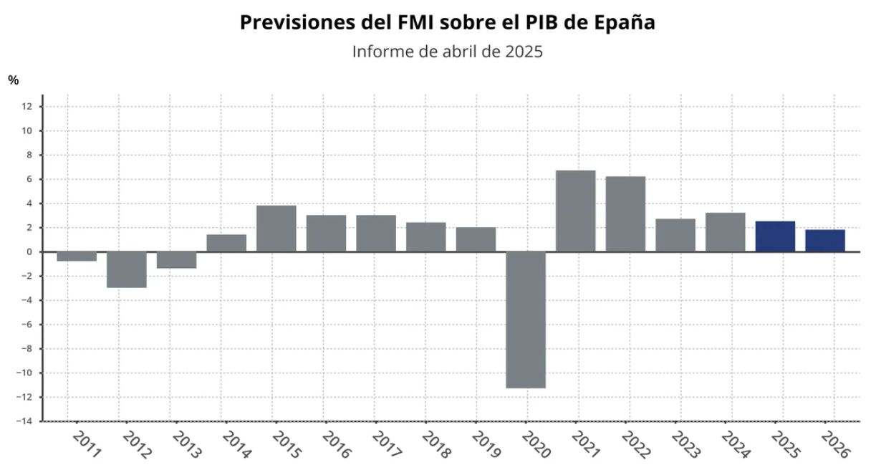](https://www.antena3.com/noticias/economia/fmi-preve-crecimiento-espana-25-2025_2025041067f7f9cc47c02c00013b5458.html)

[URL-IMAGEN](https://www.antena3.com/noticias/economia/fmi-preve-crecimiento-espana-25-2025_2025041067f7f9cc47c02c00013b5458.html)

El sector del alquiler de vehículos ha experimentado un crecimiento sostenido en los últimos años, impulsado por factores como el aumento del turismo y la implementación de normativas medioambientales más estrictas en muchas ciudades.

Estas regulaciones limitan el uso de vehículos contaminantes en zonas urbanas, lo que ha llevado a muchas personas a buscar alternativas de movilidad sostenible. Ante la imposibilidad de adquirir un coche híbrido o eléctrico debido a sus elevados costos, el alquiler de vehículos se presenta como una solución económica y práctica para cumplir con estos requisitos.

La demanda de coches ecológicos en el mercado de alquiler continúa en ascenso, especialmente entre aquellos que buscan cumplir con las restricciones medioambientales sin comprometer su movilidad. Este fenómeno ha contribuido al crecimiento constante del sector, especialmente en temporadas de alta afluencia turística. De acuerdo con datos recientes, los turistas representan aproximadamente el 20% del total de alquileres, lo que convierte al turismo en un motor clave de la industria. Durante los veranos previos, se ha alcanzado un total de 820,000 vehículos alquilados, un indicador significativo del dinamismo del mercado.

En este contexto, el sector del alquiler de vehículos enfrenta un panorama económico favorable, pero no exento de desafíos. Según el presidente de la Federación Nacional de Alquiler de Vehículos (Feneval), Juan Luis Barahona, el crecimiento interanual en el número de vehículos en renta durante la temporada estival se sitúa en torno al 20%. Sin embargo, este incremento no ha sido uniforme en todas las regiones, debido a variaciones en la llegada de turistas y la disponibilidad de vehículos. A pesar de esto, la facturación del sector muestra una tendencia positiva, impulsada por una demanda sostenida tanto del turismo como de las empresas.

No obstante, las empresas de alquiler también enfrentan costos elevados derivados de la adquisición de vehículos, los altos tipos de interés y las nuevas regulaciones aplicables al sector. Estos factores han elevado los gastos operativos, lo que puede afectar la rentabilidad a largo plazo. En respuesta, muchas empresas han optado por diversificar su oferta y centrarse en vehículos híbridos y eléctricos para cumplir con las normativas vigentes y satisfacer las expectativas de los consumidores conscientes del medio ambiente.

Desde una perspectiva económica, este proyecto se alinea con las tendencias actuales del mercado, ofreciendo un servicio de alquiler de vehículos que responde a la creciente demanda de alternativas sostenibles. Al incluir opciones de vehículos híbridos y eléctricos, no solo se busca cumplir con las normativas de bajas emisiones, sino también captar un segmento del mercado que prioriza soluciones ecológicas y rentables. Además, la flexibilidad y accesibilidad del servicio, facilitado a través de una plataforma móvil, permite atender tanto a turistas como a residentes que necesitan movilidad temporal sin incurrir en los altos costos de propiedad de un vehículo.

En conclusión, el análisis económico del sector refleja un crecimiento sostenido impulsado por factores estructurales y coyunturales. Este proyecto se posiciona como una solución competitiva y adaptada a las necesidades actuales del mercado, contribuyendo al desarrollo de una movilidad más sostenible y accesible para todos.

### 4.1.2 Análisis tecnologico

En los últimos años, la tecnología ha jugado un papel fundamental en la transformación de diversos sectores, incluido el de la movilidad. El avance hacia un modelo de transporte más sostenible y conectado refleja un cambio significativo en las preferencias de los consumidores y en las regulaciones gubernamentales para combatir la contaminación.

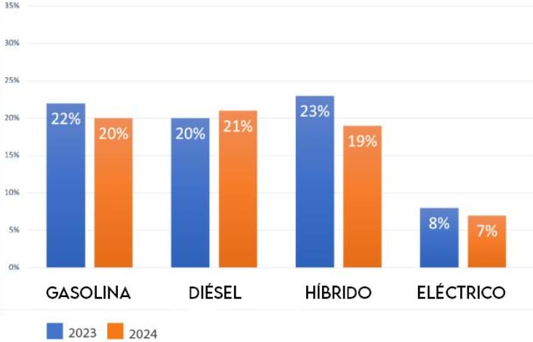Aunque en este año se ha registrado una disminución en el número de ventas con respecto al año pasado, según estudios recientes, se prevé un crecimiento aproximado del 25% en las ventas de los vehículos híbridos y eléctricos, impulsado por su menor impacto ambiental.

Este crecimiento evidencia que cada vez más personas optan por alternativas sostenibles, ya sea por razones ecológicas, económicas o de cumplimiento normativo en las zonas de bajas emisiones (ZBE). Teniendo en cuenta esta tendencia, el proyecto incluirá vehículos híbridos y eléctricos en su oferta, ampliando las opciones disponibles para los clientes y fomentando una movilidad más respetuosa con el medio ambiente.

Por otro lado, la tecnología móvil ha revolucionado la forma en que las personas gestionan sus actividades cotidianas. Hoy en día, los teléfonos inteligentes son herramientas indispensables que permiten realizar tareas como compras, pagos y reservas de servicios con facilidad. En este contexto, la propuesta integrará una aplicación móvil diseñada para que los usuarios puedan alquilar vehículos de manera rápida, sencilla y cómoda desde cualquier lugar. Esta aplicación será intuitiva y contará con funcionalidades como geolocalización para encontrar vehículos cercanos, opciones de reserva personalizada y sistemas de pago seguros, asegurando así una experiencia eficiente y sin contratiempos.

Además, la adopción de tecnologías emergentes, como la conectividad IoT en vehículos, también será un punto clave en este proyecto. Esta tecnología permite un monitoreo en tiempo real del estado del vehículo, garantizando mayor seguridad y optimización del mantenimiento. Asimismo, se evaluará la incorporación de sistemas avanzados de asistencia al conductor (ADAS), que no solo mejoran la experiencia del usuario, sino que también incrementan la seguridad vial.

Por último, el análisis tecnológico no puede ignorar el impacto de las normativas medioambientales y las infraestructuras de recarga eléctrica. Actualmente, la expansión de puntos de recarga para vehículos eléctricos está en auge, lo que facilita la adopción de esta tecnología y la integración de estos vehículos en nuestro modelo de negocio. De igual forma, los vehículos cuentan con las certificaciones y etiquetas medioambientales necesarias para circular en las ZBE, cumpliendo con las regulaciones vigentes y respondiendo a las necesidades de los usuarios.

En conclusión, el proyecto no solo aprovecha el crecimiento de la movilidad sostenible, sino que también utiliza la tecnología móvil y las innovaciones en transporte para ofrecer un servicio moderno, accesible y alineado con las tendencias actuales del mercado.

### 4.1.3 Análisis sociocultural

La sociedad actual está cada vez más conectada digitalmente, lo que ha impulsado una transformación en los hábitos de consumo, especialmente en sectores como la movilidad. La tecnología implementada en este proyecto, una aplicación móvil intuitiva para la reserva, gestión y valoración de vehículos de alquiler, responde a la creciente demanda de soluciones rápidas, accesibles y adaptadas al estilo de vida urbano.

##### Público objetivo del proyecto

Este proyecto está orientado principalmente a:

1. Jóvenes adultos (18-35 años), nativos digitales que valoran la sostenibilidad, no desean comprometerse con la propiedad de un vehículo y buscan soluciones flexibles de movilidad.
2. Turistas y viajeros frecuentes, que requieren un medio de transporte temporal sin complicaciones y desean adaptarse a las normativas medioambientales urbanas.
3. Profesionales urbanos, que necesitan movilidad puntual, evitando los costos y responsabilidades asociados a la propiedad de un coche.
4. Personas que no pueden acceder a vehículos sostenibles en propiedad debido al elevado coste de compra, pero que desean cumplir con las Zonas de Bajas Emisiones.

#### Comunidades autónomas y municipios afectados

Las ZBE afectan a comunidades autónomas y ciudades de toda España, como:

• Andalucía: Almería, Cádiz (La Línea de la Concepción), Chiclana de la Frontera, Córdoba, Estepona, Granada, Málaga, Marbella, Sevilla, Torremolinos.

• Aragón, Castilla y León, Castilla-La Mancha, Cataluña, Valencia, Galicia, Madrid, Murcia, Navarra, País Vasco.

Estas zonas delimitadas buscan alinear las acciones locales con los objetivos de sostenibilidad a nivel nacional e internacional, promoviendo el uso de vehículos menos contaminantes y, en muchos casos, fomentando alternativas de transporte como bicicletas, transporte público y vehículos eléctricos.

#### Implicaciones para el proyecto

La implementación de estas ZBE subraya la necesidad de soluciones de movilidad sostenible. La regulación limita el acceso de vehículos que no cumplen con los estándares ambientales, lo que genera una mayor demanda de alternativas como el alquiler de vehículos híbridos y eléctricos. Un servicio que ofrezca esta opción no solo facilitaría la movilidad de las personas en áreas restringidas, sino que también respondería a una necesidad generada por las normativas vigentes.

Por otro lado, este contexto también refuerza la importancia de incorporar tecnología en el acceso a estos servicios. Ofrecer una aplicación móvil para la gestión del alquiler de vehículos ecológicos puede mejorar significativamente la experiencia del usuario, permitiendo que acceda rápidamente a soluciones de transporte adaptadas a las ZBE.

En resumen, las ZBE representan no solo un desafío, sino también una oportunidad para promover un modelo de movilidad más limpio y accesible, alineado con los objetivos sociales y ambientales de España y Europa.

### 4.1.4 Análisis legislativo

La lucha contra el cambio climático es uno de los mayores desafíos globales de nuestro tiempo. En este contexto, los gobiernos, organismos internacionales y la sociedad civil han impulsado diversas medidas para abordar las consecuencias del calentamiento global y mitigar sus efectos. Estas acciones incluyen la promoción del uso de energías limpias, la transición hacia modelos de transporte sostenible y la implementación de marcos normativos más estrictos.

En España, la Ley del Cambio Climático y Transición Energética constituye uno de los pilares legislativos en la respuesta a esta problemática. Esta ley no solo busca cumplir con los compromisos adquiridos en el Acuerdo de París de 2015, sino también transformar el modelo económico y social del país hacia uno más sostenible y resiliente. El Acuerdo de París, adoptado por las Naciones Unidas, establece como objetivo principal limitar el calentamiento global a 1,5 ºC por encima de los niveles preindustriales. Sin embargo, según informes del Grupo Intergubernamental de Expertos sobre el Cambio Climático (IPCC), este límite podría ser alcanzado entre 2030 y 2052 si no se adoptan medidas inmediatas y contundentes.

El contexto español añade particularidades importantes: el aumento de la temperatura en España supera en casi 0,5 ºC la media global, lo que hace que el país sea especialmente vulnerable a los efectos del cambio climático. Estos incluyen sequías más frecuentes, olas de calor intensas y pérdida de biodiversidad. Ante esta realidad, la ley pone énfasis en acciones que no solo reduzcan las emisiones de gases de efecto invernadero, sino que también refuercen la capacidad del país para adaptarse a los cambios climáticos ya inevitables.

La Ley Orgánica 3/2018, de 5 de diciembre, de Protección de Datos Personales y garantía de los derechos digitales, en cumplimiento del Reglamento General de Protección de Datos (RGPD) de la Unión Europea, establece que el usuario deberá otorgar su consentimiento para el tratamiento de sus datos personales, asegurando que no se haga un uso ilegítimo de los mismos.

Se garantiza la protección de los datos personales mediante cifrado durante su tránsito. Al utilizar determinados productos o servicios, o al publicar opiniones en foros y salas de chat, el contenido y los datos personales compartidos podrán ser visibles para otros usuarios, quienes podrán leerlos, recopilarlos o utilizarlos.

La aplicación también cumplirá con lo establecido en la Ley 34/2002, de 11 de julio, de Servicios de la Sociedad de la Información y de Comercio Electrónico. En este sentido, no se enviará información promocional o comercial al correo electrónico del usuario a menos que este haya dado su consentimiento expreso para recibir dichas comunicaciones. Esto garantiza el respeto a la privacidad del usuario y el cumplimiento de la normativa vigente en materia de comunicaciones electrónicas.

#### Puntos clave de la Ley del Cambio Climático y Transición Energética

##### Zonas de Bajas Emisiones (ZBE):

La normativa exige que todas las ciudades españolas con más de 50,000 habitantes establezcan ZBE, áreas donde se restringe el acceso, circulación y estacionamiento de vehículos contaminantes. Este requisito, que debía implementarse antes de 2023, busca fomentar el uso de vehículos eléctricos e híbridos, así como el transporte público y las opciones de movilidad activa como bicicletas y caminatas. A pesar de ello, un porcentaje significativo de ciudades aún no ha cumplido con esta obligación, reflejando la necesidad de acelerar la implementación y fiscalización.

##### Neutralidad climática:

Uno de los objetivos principales de la ley es alcanzar la neutralidad climática antes de 2050. Esto implica que el país debe lograr un balance entre las emisiones generadas y las absorbidas, apostando por tecnologías de captura de carbono, energías renovables y políticas de conservación de ecosistemas naturales que actúan como sumideros de carbono.

##### Impulso a la innovación y la industria:

La transición energética está estrechamente vinculada a la modernización de la industria y al desarrollo de la investigación y la innovación tecnológica. La ley establece medidas para apoyar la competitividad industrial, fomentando la creación de empleos verdes y nuevas oportunidades económicas. Esto incluye inversiones en sectores como la energía solar y eólica, así como en sistemas de almacenamiento de energía.

##### Protección de los colectivos vulnerables:

La ley reconoce que la transición energética puede tener impactos desiguales en la población. Por ello, establece mecanismos para proteger a los sectores más vulnerables, ofreciendo ayudas y programas de formación para adaptarse a los nuevos modelos económicos y laborales.

##### Conservación de la biodiversidad:

Alcanzar los objetivos climáticos no solo implica reducir las emisiones, sino también proteger y restaurar los ecosistemas naturales. Los bosques, humedales y superficies agrícolas desempeñan un papel crucial en la absorción de carbono y en la mitigación de los efectos del cambio climático.

## 4.2 Análisis del arte

### 4.2.1. Situación actual sobre la tecnlogia

En las últimas décadas, el desarrollo tecnológico ha posibilitado la creación de soluciones digitales cada vez más complejas y funcionales. La evolución de los dispositivos móviles, la expansión de las redes de datos, la computación en la nube y la integración de sistemas inteligentes han permitido el diseño de aplicaciones capaces de gestionar información en tiempo real, automatizar procesos y ofrecer experiencias personalizadas.

Estos avances han tenido un impacto significativo en sectores como el de la movilidad, donde tecnologías como la geolocalización, el Internet de las cosas, la inteligencia artificial y los sistemas de pago digital han transformado la forma en que se administra y utiliza el transporte. La disponibilidad de herramientas de desarrollo multiplataforma y servicios en la nube facilita la implementación de soluciones escalables, seguras y adaptables a distintos perfiles de uso, sin requerir una infraestructura física extensa.

En este contexto, el desarrollo de aplicaciones móviles orientadas a la gestión del alquiler de vehículos representa una solución integrada y avanzada, alineada con los actuales criterios de eficiencia ambiental, sostenibilidad y accesibilidad.

### 4.2.1 Avances en tecnología móvil

La tecnología móvil ha revolucionado la manera en que los clientes interactúan con los servicios de alquiler de coches. Hoy en día, la mayoría de las personas tienen acceso a teléfonos inteligentes que se han convertido en herramientas esenciales para gestionar diversos aspectos de su vida, incluida la movilidad.

Gracias a las aplicaciones móviles y las plataformas en línea, los usuarios pueden comparar precios, elegir el vehículo que mejor se adapte a sus necesidades y realizar reservas en cuestión de minutos, todo desde la comodidad de su hogar o incluso durante el viaje. Este enfoque digital no solo ha hecho que el proceso sea más rápido y accesible, sino que también ha mejorado la experiencia del cliente al ofrecer funcionalidades adicionales, como:

• Opciones de personalización, permitiendo añadir servicios adicionales como seguros, GPS, sillas para niños, entre otros.

• Mapas interactivos que ayudan a localizar puntos de recogida y entrega cercanos.

• Alertas en tiempo real sobre disponibilidad, promociones y ofertas especiales.

• Atención a la cliente instantánea a través de chats o asistentes virtuales.

#### Adaptación a nuevos hábitos de consumo

El cambio en las prioridades de los consumidores también ha influido en el sector. Cada vez más personas prefieren opciones de alquiler frente a la compra de un vehículo propio, especialmente en las grandes ciudades donde los costos asociados con el mantenimiento, el seguro y el aparcamiento son elevados. Esta tendencia, conocida como economía compartida, refleja una mentalidad más práctica y sostenible, que ve el alquiler como una alternativa más económica y ecológica.

Asimismo, los consumidores modernos valoran la flexibilidad. Empresas de alquiler han comenzado a ofrecer soluciones innovadoras, como alquileres por horas, días o semanas, y opciones de recogida y entrega en múltiples ubicaciones, incluidas estaciones de tren y aeropuertos. Estas iniciativas han ampliado el alcance del mercado, atrayendo tanto a locales como a turistas.

#### Sostenibilidad y cambio climático

El compromiso con la sostenibilidad también ha impactado en el sector del alquiler de vehículos. Las empresas han comenzado a renovar sus flotas para incluir coches eléctricos e híbridos, alineándose con las normativas ambientales y las preferencias de un público cada vez más consciente del impacto ambiental de sus decisiones. Esta transición no solo mejora la percepción de las empresas frente a los consumidores, sino que también contribuye a la reducción de emisiones de carbono en las áreas urbanas.

En conclusión, el mercado del alquiler de coches se encuentra en una etapa de transformación dinámica. La combinación de una creciente demanda turística, avances tecnológicos, cambios en los hábitos de consumo y un enfoque más sostenible ha impulsado el desarrollo del sector.

Para mantenerse competitivas, las empresas deben continuar innovando y adaptándose a las necesidades cambiantes de los clientes, aprovechando las oportunidades que ofrece este panorama en constante evolución.

### 4.2.2 Análisis competencia

Existen varias empresas que ofrecen unos servicios similares que prestamos nosotros.

Competencias directas: Empresas como Hertz, Enterprise y Avis, estas empresas ofrecen grandes variedades de vehículos.

Competencias locales: Son compañías más pequeñas, estas se especializan más en ofrecer más atención y se pueden adaptar más a las necesidades locales.

#### Características Principales de los Productos de la competencia:

* Variedad de vehículos (eléctricos, híbridos, gasolina etc.)
* Aplicación para reservar fáciles de utilizar.
* Los servicios al cliente están disponibles casi todo el día.

#### Lo Mejor y Lo Peor de los Productos de la competencia:

* Lo mejor: Variedad de los vehículos, facilidad de reservar.
* Lo peor: Según los comentarios de los usuarios, se ha identificado que la atención al cliente puede presentar deficiencias significativas.

#### Los precios:

* Tipo de vehículo: Depende de cual elijas el precio aumentaría o disminuirías. Ya que lo coches eléctrico o híbridos serían más caros ya que son más avanzados y menor impacto medio ambiental.
* Ubicación: Dependiendo de donde alquiles los servicios influyen en el precio, en grandes ciudades suelen ser más altos que en ciudades pequeñas debido a la demanda.
* Temporada del año: La temporada también afecta al precio, si vienes en temporada donde vienen más turistas el precio aumentaría ya que aumentan la demanda estas temporadas serían verano y en algunos casos en invierno ya que es navidad y la gente visita las grandes ciudades para ver la decoración navideña. Las temporadas donde más barato saldría serían en otoño ahí la demanda es menor.

#### En que nos diferenciamos con el resto

Un factor diferencial, en el servicio de atención al cliente, pues se aspira a brindar un servicio sobresaliente, con el objeto que el cliente se sienta satisfecho.

A pesar de contar con una flota inicial limitada, esta situación se compensa mediante una estrategia de precios altamente competitiva, diseñada para atraer a un mayor número de clientes. Este enfoque permite garantizar un servicio accesible sin comprometer la calidad, promoviendo así la preferencia y recomendación por parte de los usuarios.

Vamos a implementar un sistema de recompensas pensado para ofrecer beneficios a nuestros usuarios más frecuentes. Cada vez que alquiles algo, acumularás puntos que podrás canjear en futuras reservas, lo que te ayudará a reducir el costo del servicio.

El funcionamiento de este sistema es bastante sencillo: por cada alquiler que realices, se sumarán puntos a tu cuenta, y podrás usarlos más adelante para obtener descuentos en nuevas contrataciones. Cada 100 puntos que acumules equivalen a un descuento de 1 euro, así que cuanto más uses el servicio, más podrás ahorrar.

Este programa de fidelización tiene como objetivo premiar a nuestros clientes habituales y ofrecerles una ventaja extra por seguir eligiendo nuestro servicio, creando así una experiencia más accesible y beneficiosa a largo plazo.

Como parte de las propuestas innovadoras del proyecto, se contempla la incorporación de un sistema de economía colaborativa que permitirá a los propietarios de vehículos particulares poner sus automóviles a disposición para ser alquilados a través de la plataforma. Esta funcionalidad transformará la aplicación en un modelo híbrido que combina el alquiler tradicional con el concepto de carsharing entre particulares.

Para alquiler a través de la plataforma. Antes de ser habilitado para el servicio, cada vehículo pasará por un proceso de verificación llevado a cabo por personal autorizado. Este procedimiento incluirá una revisión exhaustiva para garantizar que el estado del vehículo cumpla con los estándares de seguridad, mantenimiento y documentación requeridos. Una vez aprobado, el vehículo podrá ser gestionado por el propietario desde la aplicación, estableciendo disponibilidad y tarifas. Por cada operación de alquiler realizada, la plataforma gestionará el pago correspondiente, distribuyendo los ingresos según un modelo porcentual previamente definido: una parte se asignará al propietario y otra a la empresa, en concepto de comisión por la gestión del servicio.

Este enfoque no solo amplía la oferta de vehículos disponibles en la plataforma, sino que también crea una nueva fuente de ingresos para particulares, promoviendo un uso más eficiente de los recursos existentes. Además, fomenta la sostenibilidad al reducir la necesidad de adquirir nuevos vehículos, alineándose con los principios de economía circular y movilidad inteligente.

### 4.2.3. Análisis debilidades y fortalezas (DAFO)

OPORTUNIDADES

**O**

* Turismo: Ya que cada año crece significativamente
* Expansión a nuevos lugares.

**F**

FORTALEZAS

* Excelente Servicio al cliente.
* Precios competitivos.

AMENAZAS

* Competencias.
* Leyes gubernamentales.
* Crecimiento de la inflación.

**A**

**D**

DEBILIDADES

Cantidad de vehículos

Reconocimiento del servicio

* Costes

## 4.3 Innovación

La innovación es un pilar clave en la aplicación de alquiler de coches, diseñada para ofrecer una experiencia única y adaptada a las necesidades de nuestros futuros clientes. Hemos implementado varias características que diferencian nuestro servicio del resto y que buscan mejorar la accesibilidad, la comodidad y la satisfacción del usuario.

### 4.3.1 Sistema de puntos y recompensas

Se ha desarrollado un sistema de puntos que premia la fidelidad de los clientes. Cada vez que utilicen el servicio de alquiler, acumularán puntos que podrán canjear en futuras reservas para obtener descuentos en el precio. Este enfoque no solo incentiva el uso recurrente de la aplicación, sino que también crea una relación más cercana con nuestros clientes, generando una experiencia más personalizada y beneficiosa para ellos.

### 4.3.2 Alquiler por horas

En un futuro cercano, planeamos introducir la opción de alquiler por horas, una alternativa flexible que responde a las necesidades de quienes no requieren un coche durante todo el día. Este servicio permitirá a los usuarios disfrutar de tarifas más ajustadas y aprovechar el tiempo que realmente necesiten el vehículo, ampliando nuestra base de clientes y optimizando la disponibilidad de nuestra flota. Esta funcionalidad será particularmente útil en áreas urbanas, donde la demanda por opciones más breves de alquiler es cada vez mayor.

### 4.3.3 Aplicación móvil intuitiva

La eficiencia en las reservas es fundamental para nosotros. Por ello, hemos diseñado una aplicación móvil que centraliza todos nuestros servicios. A través de esta plataforma, los usuarios podrán:

* Reservar un vehículo en pocos pasos, seleccionando entre una amplia variedad de opciones según sus necesidades.
* Gestionar sus reservas, incluyendo modificaciones, extensiones o cancelaciones.
* Acceder al sistema de puntos, consultando su saldo y eligiendo cuándo y cómo canjearlos.
* Disfrutar de promociones exclusivas, con notificaciones personalizadas sobre ofertas y descuentos.
* Localizar puntos de recogida y entrega con mapas interactivos que facilitan la logística del alquiler.

Esta solución tecnológica no solo mejora la experiencia del cliente, sino que también optimiza nuestros procesos internos, permitiendo una mayor agilidad en el servicio y fomentando una comunicación más directa con nuestros usuarios.

### 4.3.4 Vehículos de clientes

Una de las funcionalidades previstas para futuras versiones de la plataforma es la incorporación de vehículos particulares, que podrán ser ofrecidos dentro del sistema tras superar una revisión técnica que garantice su correcto estado y condiciones de seguridad. Estos vehículos podrán ser contratados por otros usuarios, ya sea durante un periodo temporal o de forma indefinida.

Como incentivo, se establecerá un sistema mediante el cual se asignará un porcentaje de beneficio por cada contratación realizada del vehículo, promoviendo así un modelo de economía colaborativa dentro del servicio.

#### Visión hacia el futuro

Nuestra estrategia de innovación está orientada a satisfacer las necesidades cambiantes de nuestros clientes, garantizando una experiencia moderna, cómoda y eficiente. Estas iniciativas refuerzan nuestro compromiso con la excelencia y aseguran que nuestra aplicación se mantenga como una referencia en el mercado del alquiler de coches.

# 5. Análisis de requisitos

## 5.1 Requisitos funcionales

|  |  |
| --- | --- |
| Requisito Funcional 1 | |
| Nombre del requisito | Registro de clientes |
| Tipo | Funcional |
| Descripción del requisito | Permite registrar clientes con la información personal |
| Prioridad | Alta |
| Objetivo relacional | Objetivo 1 |

|  |  |
| --- | --- |
| Requisito Funcional 2 | |
| Nombre del requisito | Inicio Sesion |
| Tipo | Requisito |
| Descripción del requisito | Al iniciar la aplicación al principio se verá un video y luego habrá un inicio sesión donde tendrás que meter correo y contraseña y hasta que no cierres sesión no la meterás de nuevo |
| Prioridad | Alta |
| Objetivo relacionado | Objetivo 1 |

|  |  |
| --- | --- |
| Requisito Funcional 3 | |
| Nombre del requisito | Ver vehículos |
| Tipo | Funcional |
| Descripción del requisito | El cliente podrá ver los vehículos que disponemos |
| Prioridad | Alta |
| Objetivo relacionado | Objetivo 1 |

|  |  |
| --- | --- |
| Requisito Funcional 4 | |
| Nombre del requisito | Reserva de vehículos |
| Tipo | Funcional |
| Descripción del requisito | Los clientes podrán reservar los vehículos |
| Prioridad | Alta |
| Objetivo relacionado | Objetivo 1, Objetivo 4 |

|  |  |
| --- | --- |
| Requisito Funcional 5 | |
| Nombre del requisito | Gestionar contrato |
| Tipo | Funcional |
| Descripción del requisito | Los clientes podrán ver sus contratos que han iniciado, programados o terminados |
| Prioridad | Alta |
| Objetivo relacionado | Objetivo 2 |

|  |  |
| --- | --- |
| Requisito Funcional 6 | |
| Nombre del requisito | Eliminar contrato |
| Tipo | Funcional |
| Descripción del requisito | Los clientes podrán eliminar un contrato si dicho contrato esta Programado es decir si no está iniciado. |
| Prioridad | Alta |
| Objetivo relacionado | Objetivo 2 |

|  |  |
| --- | --- |
| Requisito Funcional 7 | |
| Nombre del requisito | Escribir/Responder comentarios |
| Tipo | Funcional |
| Descripción del requisito | Los clientes podrán escribir comentarios y responder comentarios |
| Prioridad | Alta |
| Objetivo relacionado | Objetivo 5 |

|  |  |
| --- | --- |
| Requisito Funcional 8 | |
| Nombre del requisito | Recompensa Puntos |
| Tipo | Funcional |
| Descripción del requisito | Los clientes al reservar los vehículos conseguirán puntos por los días que han alquilado |
| Prioridad | Media |
| Objetivo relacionado | Objetivo 5 |

|  |  |
| --- | --- |
| Requisito Funcional 9 | |
| Nombre del requisito | Mostrar especificaciones del vehículo |
| Tipo | Funcional |
| Descripción del requisito | Los clientes podrán escribir comentarios y responder comentarios |
| Prioridad | Alta |
| Objetivo relacionado | Objetivo 6 |

|  |  |
| --- | --- |
| Requisito Funcional 10 | |
| Nombre del requisito | Alquiler por horas |
| Tipo | Funcional |
| Descripción del requisito | Los clientes podrán alquilar los vehículos durante horas. |
| Prioridad | Baja |
| Objetivo relacionado | Objetivo 8 |

|  |  |
| --- | --- |
| Requisito Funcional 11 | |
| Nombre del requisito | Prestar vehículos de clientes |
| Tipo | Funcional |
| Descripción del requisito | Los vehículos del cliente podrán pasar un examen exhaustivo para que se puedan utilizar en nuestra aplicación |
| Prioridad | Media |
| Objetivo relacionado | Objetivo 9 |

|  |  |
| --- | --- |
| Requisito Funcional 12 | |
| Nombre del requisito | Flota de vehículos variada |
| Tipo | Funcional |
| Descripción del requisito | La plataforma debe disponer de una flota diversa que incluya vehículos de diferentes tipos, tales como automóviles de gasolina, híbridos, eléctricos, así como motocicletas, entre otros. |
| Prioridad | Media |
| Objetivo relacionado | Objetivo 3 |

|  |  |
| --- | --- |
| Requisito Funcional 13 | |
| Nombre del requisito | Contraseña cifrada |
| Tipo | Funcional |
| Descripción del requisito | El sistema debe cifrar automáticamente la contraseña del usuario en el momento del registro o modificación. Esta contraseña se almacenará en la base de datos utilizando un algoritmo de cifrado seguro, de manera que no sea posible visualizarla ni por parte de los administradores ni de ningún otro actor del sistema. Esta medida garantiza la confidencialidad y seguridad de las credenciales de acceso. |
| Prioridad | Alta |
| Objetivo relacionado | Objetivo 7 |

|  |  |
| --- | --- |
| Requisito Funcional 14 | |
| Nombre del requisito | Filtro |
| Tipo | Funcional |
| Descripción del requisito | El sistema debe permitir filtrar la lista de vehículos disponibles según distintos criterios, como la marca, el tipo de vehículo, o características específicas. Esta funcionalidad facilitará a los usuarios la localización rápida de vehículos que se ajusten a sus preferencias o necesidades. |
| Prioridad | Alta |
| Objetivo relacionado | Objetivo 10 |

## 5.2 Requisitos no funcionales

|  |  |
| --- | --- |
| Requisito No Funcional 1 | |
| Nombre del requisito | Tiempo de respuesta |
| Tipo | No Funcional |
| Descripción del requisito | El sistema no tardaría mucho en cargar los datos. |
| Prioridad | Media |

|  |  |
| --- | --- |
| Requisito No Funcional 2 | |
| Nombre del requisito | Seguridad de la información |
| Tipo | No Funcional |
| Descripción del requisito | De momento la contraseña se cifrará y en la base de datos se guarda cifrada es decir nadie la podrá ver, en un futuro se implementara más funciones de seguridad. |
| Prioridad | Media |

|  |  |
| --- | --- |
| Requisito No Funcional 3 | |
| Nombre del requisito | Disponible en Ingles |
| Tipo | No Funcional |
| Descripción del requisito | La aplicación se traducirá al inglés para que todos los usuarios puedan utilizarla |
| Prioridad | Deseado |

# 6. Diseño

## 6.1. Diagrama físico y/o lógico de red

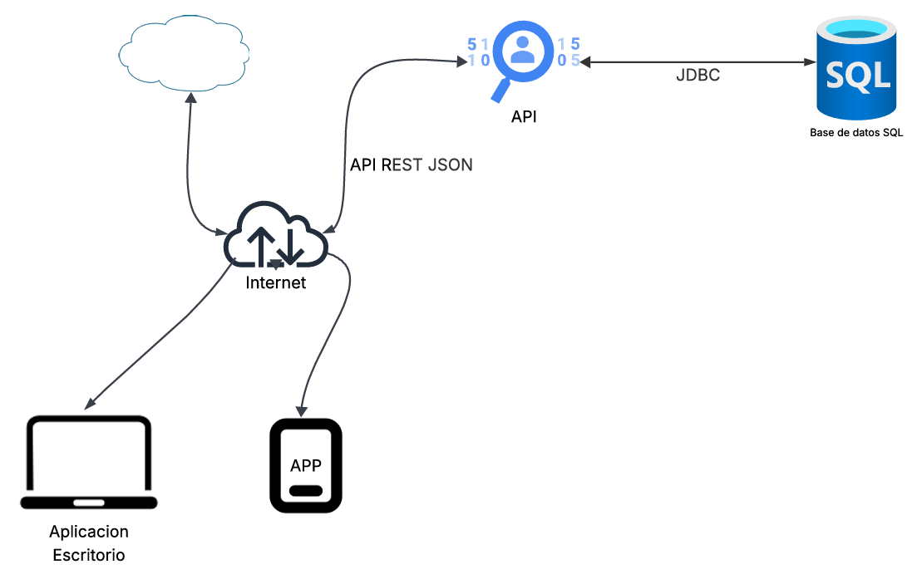

Para llevar a cabo el desarrollo de la aplicación he necesitado hacer:

* Creación de la base de datos: Creación de una base de datos para poder almacenar la información de cada cliente y de nuestros vehículos para el correcto funcionamiento del sistema.
* API: Se ha implementado una api para actuar en la base de datos y del cliente para facilitar la comunicación.
* Desarrollo de una aplicación de escritorio: Esta aplicación la utilizaran los trabajadores ya que su funcionamiento es para administrar los vehículos, los usuarios, contratos, seguros etc. …
* Desarrollo de una aplicación de móvil: Esta aplicación la utilizarías todo el mundo, que serviría para poder alquilar nuestros servicios.

## 6.2. Diagrama relacional de base de datos

Para asegurar que los datos estén bien guardados y que podamos saber identificarlos, se ha creado una base de datos con 11 tablas que están relacionadas entre si.

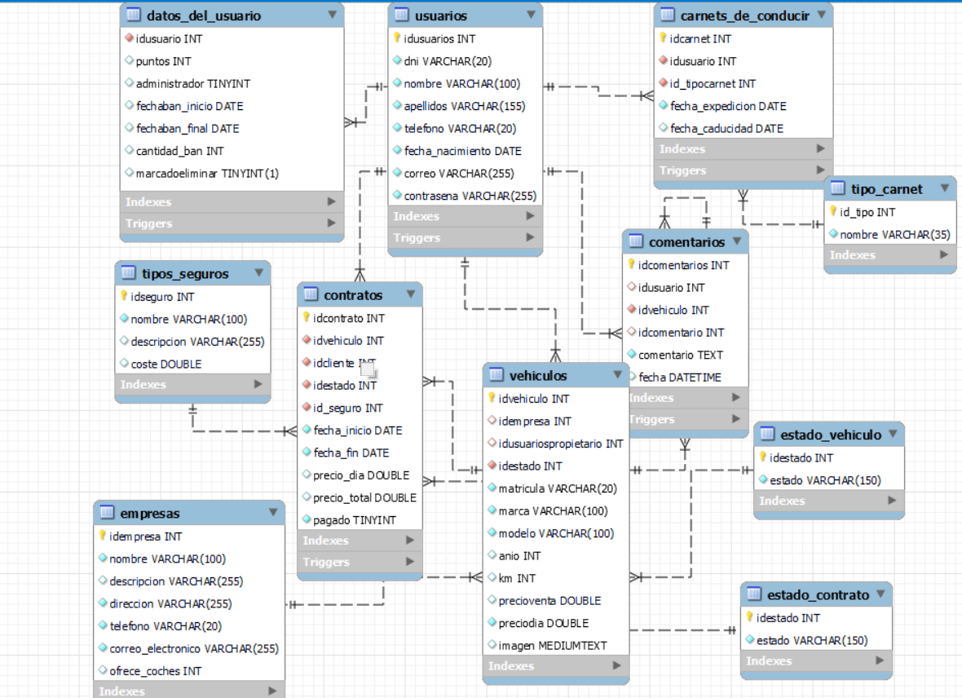

##### 1. Tabla: usuarios

* Descripción: Contiene la información principal de los clientes.
* Campos principales:
  + idusuario (INT, PK): Identificador único para cada usuario.
  + DNI (STRING, UNICO): DNI del usuario
  + nombre (VARCHAR): Nombre del usuario.
  + apellidos (VARCHAR): Apellidos del usuario.
  + fecha_nacimiento (Local Date): Fecha nacimiento del usuario
  + correo (VARCHAR): Correo electrónico del usuario.
  + teléfono (VARCHAR): Número de teléfono.
  + contraseña: Se guarda la contraseña codificada del usuario.
  + Restricciones:
    - id_usuario es la clave primaria.
    - email debe ser único para evitar duplicados.
    - Validaciones de formato para email y teléfono.

##### 2. Tabla: carnets_de_conducir

* Descripción: Registra los carnets de conducir asociados a cada usuario.
* Campos principales:
  + id_carnet (INT, PK): Identificador único para cada carnet.
  + id_usuario (INT, FK): Relación con la tabla usuarios.
  + fecha_inicio (DATE): Fecha de emisión del carnet.
  + fecha_fin (DATE): Fecha de expiración del carnet.
  + Restricciones:
    - id_usuario es una clave foránea que referencia a usuarios(id_usuario).
    - Asegurar que fecha_fin sea posterior a fecha_inicio.

##### 3. Tabla: tipo_carnet

* Descripción: Define los tipos de carnet disponibles (B, A, A1, A2, etc.).
* Campos principales:
  + id_tipo (INT, PK): Identificador único del tipo de carnet.
  + nombre (VARCHAR): Nombre del tipo de carnet.
  + Restricciones:
    - id_tipo es la clave primaria.
    - Restricción de unicidad para nombre.

##### 4. Tabla: datos_del_usuario

* Descripción: Almacena información adicional sobre los usuarios, como su estado en el sistema.
* Campos principales:
  + id_usuario (INT, PK, FK): Relación con la tabla usuarios.
  + puntos (INT): Puntos acumulados por el usuario en el sistema.
  + baneado (TINYINT): Indicador de si el usuario está baneado (1 = sí, 0 = no).
  + Restricciones:
    - id_usuario referencia a usuarios(id_usuario).
    - Validación para que puntos sea un valor positivo.

##### 5. Tabla: comentarios

* Descripción: Permite a los usuarios dejar comentarios sobre los vehículos alquilados y responder a los de otros.
* Campos principales:
  + id_comentario (INT, PK): Identificador único para cada comentario.
  + id_usuario (INT, FK): Usuario que realiza el comentario.
  + id_vehiculo (INT, FK): Vehículo sobre el que se comenta.
  + contenido (TEXT): Texto del comentario.
  + Restricciones:
    - id_usuario referencia a usuarios(id_usuario).
    - id_vehiculo referencia a vehículos(id_vehiculo).
    - Limitar la longitud máxima de los comentarios si es necesario.

##### 6. Tabla: empresas

* Descripción: Almacena información de las empresas colaboradoras o proveedoras.
* Campos principales:
  + id_empresa (INT, PK): Identificador único de la empresa.
  + nombre (VARCHAR): Nombre de la empresa.
  + dirección (TEXT): Dirección física de la empresa.
  + Restricciones:
    - id_empresa es la clave primaria.
    - Restricción de unicidad en el nombre.

##### 7. Tabla: vehículos

* Descripción: Contiene información sobre todos los vehículos disponibles.
* Campos principales:
  + id_vehiculo (INT, PK): Identificador único del vehículo.
  + marca (VARCHAR): Marca del vehículo.
  + modelo (VARCHAR): Modelo del vehículo.
  + precio_diario (DOUBLE): Costo por día de alquiler.
  + Restricciones:
    - id_vehiculo es la clave primaria.
    - Validación para que precio_diario sea mayor que cero.

##### 8. Tabla: estado_vehiculo

* Descripción: Describe el estado actual de un vehículo (disponible, alquilado, estropeado, etc.).
* Campos principales:
  + id_estado (INT, PK): Identificador único del estado.
  + estado (VARCHAR): Descripción del estado (ej., “disponible”).
  + Restricciones:
    - id_estado es la clave primaria.
    - Validar que los estados sean valores predefinidos.

##### 9. Tabla: tipos_seguros

* Descripción: Detalla los diferentes tipos de seguros disponibles al realizar un contrato.
* Campos principales:
  + id_seguro (INT, PK): Identificador único del seguro.
  + descripcion (TEXT): Detalles del seguro.
  + costo (DOUBLE): Costo asociado al seguro.
  + Restricciones:
    - Validar que costo sea mayor que cero.

##### 10. Tabla: contratos

* Descripción: Registra todos los contratos de alquiler realizados.
* Campos principales:
  + id_contrato (INT, PK): Identificador único del contrato.
  + id_usuario (INT, FK): Usuario que realiza el contrato.
  + id_vehiculo (INT, FK): Vehículo alquilado.
  + fecha_inicio (DATE): Fecha de inicio del alquiler.
  + fecha_fin (DATE): Fecha de finalización del alquiler.
  + Restricciones:
    - fecha_fin debe ser posterior a fecha_inicio.
    - id_usuario y id_vehiculo deben existir en sus respectivas tablas.

##### 11. Tabla: estado_contrato

* Descripción: Indica el estado actual del contrato (activo, finalizado, cancelado).
* Campos principales:
  + id_estado (INT, PK): Identificador único del estado.
  + estado (VARCHAR): Descripción del estado (ej., “activo”).
  + Restricciones:
    - id_estado es la clave primaria.
    - Validar que los estados sean valores predefinidos

## 6.3. Diagramas de clases

En el diagrama de clases se pretende representar todos los datos y métodos necesarios para gestionar de manera efectiva el sistema. En prácticamente todas las clases se implementan funcionalidades como buscar, crear, ver y modificar.

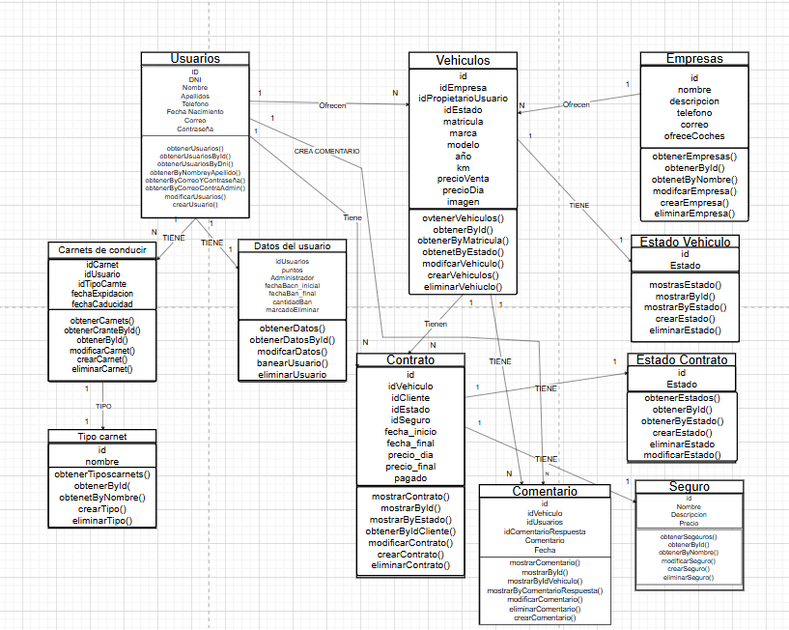

#### 6.3.1-. Usuarios

La tabla Usuarios en una base de datos es una estructura diseñada para almacenar la información de los usuarios que interactúan con el sistema.

###### Métodos asociados

Los métodos asociados a la tabla Usuarios permiten interactuar con los datos de esta tabla, ya sea para crear, leer, actualizar o eliminar registros. Estos métodos son fundamentales para implementar las funcionalidades del sistema.

1. ObtenerUsuariosCorreoContraseña:

* Este método toma como parámetros el correo y la contraseña de un usuario.
* Devuelve un registro que contiene todos los atributos del usuario si las credenciales son correctas.
* Su uso principal es en el proceso de inicio de sesión. Por ejemplo, cuando un usuario introduce su correo y contraseña en un formulario, este método verifica si las credenciales coinciden con un registro existente y devuelve los datos correspondientes.

1. ObtenerUsuarioPorId:

* Este método recibe como parámetro el identificador único (idusuarios) de un usuario y devuelve toda la información asociada a ese usuario.
* Es útil cuando se necesita acceder a los datos de un usuario específico, como al mostrar un perfil en detalle.

1. ObtenerUsuarios:

* Este método devuelve todos los registros de la tabla de usuarios.
* Se utiliza principalmente en aplicaciones administrativas o de escritorio, donde un administrador necesita visualizar la lista completa de usuarios registrados en el sistema.

1. ObtenerUsuarioPorDni:

* Este método permite buscar un usuario específico utilizando su DNI como parámetro.
* Es especialmente útil en escenarios donde el DNI es un identificador relevante, como en procesos legales o de identificación personal.

1. ObtenerCorreoAndContrasenaAdmin:

* Este método funciona de manera similar a ObtenerUsuariosCorreoContraseña, pero está diseñado específicamente para verificar las credenciales de los administradores.
* Si un administrador introduce su correo y contraseña en el sistema, este método valida las credenciales y permite el acceso a funcionalidades exclusivas del rol administrativo.

1. ModificarUsuario:

* Este método se utiliza para actualizar los datos de un usuario existente.
* Recibe como parámetros los datos del usuario que se desean modificar (por ejemplo, cambiar el correo, el teléfono o la contraseña) y realiza los cambios correspondientes en la base de datos.

1. CrearUsuario:

* Este método se utiliza para crear un nuevo registro de usuario.
* Es utilizado durante el proceso de registro, cuando un nuevo usuario completa un formulario para crear una cuenta. Los datos proporcionados se guardan en la tabla Usuarios.

1. EliminarUsuario:

* Este método permite eliminar un registro de usuario de la base de datos.
* Recibe como parámetro el idusuarios del usuario que se desea eliminar.
* Se utiliza principalmente en aplicaciones administrativas para gestionar cuentas de usuarios, como en casos de usuarios que ya no forman parte del sistema.

###### Ejemplo de uso práctico

1. Inicio de sesión de un usuario común:

* El usuario introduce su correo y contraseña en la interfaz de la aplicación.
* El sistema llama al método ObtenerUsuariosCorreoContraseña con estos datos.
* Si las credenciales son válidas, el sistema recupera los datos del usuario y permite el acceso.

1. Gestión de usuarios en una aplicación administrativa:

* Un administrador accede a la aplicación de escritorio.
* El sistema utiliza ObtenerUsuarios para cargar y mostrar la lista completa de usuarios.
* Si el administrador selecciona un usuario, el sistema puede utilizar ObtenerUsuarioPorId para mostrar información detallada.
* El administrador puede actualizar los datos de un usuario utilizando UpdateUsuario o eliminarlo con DeleteUsuario.

1. Registro de un nuevo usuario:

* Un nuevo usuario completa un formulario de registro.
* El sistema llama a SaveUsuario para guardar los datos en la base de datos.

###### Resumen

En resumen, la tabla Usuarios es el núcleo de la gestión de identidades en el sistema. Está diseñada para almacenar información fundamental de los usuarios y se relaciona con múltiples aspectos del sistema. Los métodos asociados proporcionan las herramientas necesarias para interactuar con estos datos y ofrecer funcionalidades tanto a los usuarios finales como a los administradores del sistema.

#### 6.3.2. Crear carnets de conducir

La tabla Carnets de Conducir está diseñada para almacenar la información relacionada con los permisos de conducir de los usuarios.

###### Relaciones con otras tablas

La tabla Carnets de Conducir está relacionada con las siguientes tablas:

* Usuarios: Cada carnet de conducir está asociado a un usuario específico a través del campo idusuario. Esto implica que un usuario puede tener uno o varios carnets de conducir, dependiendo del tipo de licencia que haya obtenido.
* Tipo_Carnet: Este campo id_tipocarnet se relaciona con la tabla Tipo_Carnet, lo que permite identificar el tipo específico de carnet (por ejemplo, tipo A, tipo B, etc.).

###### Métodos asociados

Los métodos asociados a esta tabla permiten realizar operaciones de lectura, actualización, inserción y eliminación sobre los registros de Carnets de Conducir. Estos métodos son esenciales para interactuar con la tabla y gestionar los carnets de conducir de los usuarios. A continuación, se describe cada uno de estos métodos:

1. ObtenerCarnets:

* Este método devuelve todos los registros de la tabla Carnets de Conducir.
* Se utiliza, por ejemplo, en la aplicación de escritorio donde se necesita mostrar todos los carnets existentes.
* Es útil para los administradores o para consultas generales dentro del sistema.

1. ObtenerCarnetsPorId:

* Este método recibe como parámetro el idcarnet (identificador único de un carnet de conducir).
* Devuelve los detalles del carnet asociado con ese id.
* Se utiliza cuando se necesita obtener un carnet específico, por ejemplo, para ver los detalles de un carnet en particular.

1. ObtenerCarnetsPorIdUsuarios:

* Este método toma como parámetro el idusuario y devuelve todos los carnets asociados a ese usuario.
* Es útil cuando se quiere obtener todos los carnets de conducir que un usuario posee. Un usuario puede tener múltiples carnets si tiene distintos tipos de licencias.

1. ModificarCarnet:

* Este método permite actualizar los datos de un carnet de conducir existente.
* Recibe los nuevos valores para el carnet (por ejemplo, nueva fecha de caducidad, o si cambia el tipo de carnet) y actualiza el registro correspondiente en la base de datos.
* Se puede utilizar, por ejemplo, cuando un usuario renueva su carnet o si hay un error en la información almacenada.

1. CrearCarnet:

* Este método se utiliza para crear un nuevo registro de carnet de conducir en la base de datos.
* Recibe los datos necesarios para crear un carnet (como el idusuario, id_tipocarnet, fecha_expedicion, fecha_caducidad, etc.) y los guarda en la base de datos.
* Se usa cuando un nuevo usuario obtiene un carnet o cuando un usuario renueva su carnet.

1. EliminarCarnet:

* Este método elimina un carnet de conducir de la base de datos.
* Recibe como parámetro el idcarnet y elimina el registro correspondiente.
* Es útil cuando se necesita borrar un carnet, por ejemplo, si un carnet es inválido o si un usuario lo pierde y no lo va a renovar.

###### Ejemplo de uso práctico

1. Obtener todos los carnets en una aplicación administrativa:

* Un administrador necesita revisar todos los carnets de conducir registrados en el sistema.
* Utiliza el método ObtenerCarnets, que devolverá todos los registros de la tabla y los mostrará en una interfaz de administración.

1. Obtener los carnets de un usuario específico:

* Un usuario tiene varios carnets (por ejemplo, uno para conducir automóviles y otro para motocicletas).
* El sistema usa ObtenerCarnetsPorIdUsuarios pasando el idusuario del usuario para recuperar todos los carnets asociados a esa persona.

1. Actualizar un carnet:

* Un usuario renueva su carnet, lo que implica actualizar su fecha de caducidad.
* El sistema usa UpdateCarnet pasando el idcarnet y la nueva fecha de caducidad para actualizar el carnet en la base de datos.

1. Crear un nuevo carnet:

* Un usuario acaba de obtener su carnet de conducir.
* El sistema usa SaveCarnet para crear un nuevo registro en la base de datos, asociando el nuevo carnet con el idusuario correspondiente y con el tipo de carnet adecuado.

1. Eliminar un carnet:

* Un carnet de conducir ya no es válido o ha sido cancelado por alguna razón (por ejemplo, el usuario lo perdió y no lo renovó).
* El sistema usa DeleteCarnet pasando el idcarnet para eliminar el registro del carnet en la base de datos.

###### Resumen

La tabla Carnets de Conducir es esencial para gestionar la información de los permisos de conducir de los usuarios dentro del sistema. Contiene datos clave como el identificador del carnet, el usuario al que pertenece, el tipo de carnet y las fechas de expedición y caducidad. Los métodos asociados permiten obtener, actualizar, crear y eliminar carnets de conducir, lo que facilita la gestión de los permisos de los usuarios en la plataforma. Estos métodos son utilizados en diversas situaciones, desde la creación de nuevos carnets hasta la gestión administrativa de los existentes.

#### 6.3.3. Tipos_carnet de conducir

La tabla Tipos_Carnet de Conducir está diseñada para almacenar los diferentes tipos de permisos de conducir disponibles en el sistema. Cada tipo de carnet se caracteriza por un identificador único y una descripción del tipo de carnet (como A, B, A1, A2, etc.).

###### Relaciones con otras tablas

La tabla Tipos_Carnet de Conducir está relacionada principalmente con la tabla Carnets de Conducir, donde cada carnet de conducir debe estar asociado con un tipo de carnet. Esta relación se establece a través del campo id_tipocarnet en la tabla Carnets de Conducir, que actúa como una clave foránea que referencia el idtipo de la tabla Tipos_Carnet.

###### Métodos asociados a la tabla

Los métodos de esta tabla permiten interactuar con los tipos de carnet de conducir, realizando operaciones de lectura, actualización, inserción y eliminación. A continuación, se detallan los métodos disponibles:

1. ObtenerTiposCarnet:
   * Este método devuelve todos los tipos de carnet registrados en la tabla Tipos_Carnet.
   * Es útil cuando se necesita obtener una lista completa de todos los tipos de carnet disponibles en el sistema. Este método se utilizaría, por ejemplo, en una interfaz administrativa donde se muestren todos los tipos de carnet para poder seleccionar o gestionar alguno de ellos.
2. ObtenerTiposCarnetsPorId:
   * Este método recibe como parámetro el idtipo (identificador del tipo de carnet) y devuelve los detalles del tipo de carnet correspondiente a ese identificador.
   * Se utiliza cuando se necesita obtener información específica sobre un tipo de carnet, por ejemplo, cuando se quiere mostrar los detalles de un tipo de carnet particular en una interfaz.
3. ObtenerTipoCarnetPorTipo:
   * Este método toma como parámetro el nombre del tipo de carnet (por ejemplo, ‘B’) y devuelve el idtipo y el tipo carnets correspondientes a ese tipo.
   * Es útil cuando se necesita consultar la información asociada a un tipo específico de carnet, por ejemplo, cuando un usuario o administrador busca un tipo de carnet en particular por su nombre.
4. ModificarTipoCarnet:
   * Este método permite actualizar un tipo de carnet de conducir existente.
   * Recibe el idtipo y los nuevos valores para actualizar el tipo de carnet (por ejemplo, cambiar la descripción del tipo de carnet o corregir alguna información).
   * Es útil cuando se necesita actualizar la descripción de un tipo de carnet, por ejemplo, si se cambian las categorías de las licencias o se corrige un error.
5. CrearTipoCarnet:
   * Este método permite crear un nuevo tipo de carnet de conducir en la base de datos.
   * Recibe los datos necesarios, como el nombre o la categoría del carnet (por ejemplo, ‘A’, ‘B’, ‘A1’, etc.), y los guarda en la tabla.
   * Se utiliza cuando se desea añadir un nuevo tipo de carnet a la base de datos, por ejemplo, cuando se introduce una nueva categoría de licencias en el sistema.
6. EliminarTipoCarnet:
   * Este método elimina un tipo de carnet de conducir de la base de datos.
   * Recibe como parámetro el idtipo y elimina el tipo de carnet correspondiente.
   * Se utiliza cuando un tipo de carnet debe ser eliminado del sistema, por ejemplo, si una categoría de licencia ya no está disponible o si se han cometido errores en la base de datos que requieren su eliminación.

###### Ejemplos de uso práctico

1. Obtener todos los tipos de carnet:

* En una aplicación administrativa, un administrador desea ver todos los tipos de carnet disponibles en el sistema (como ‘A’, ‘B’, ‘A1’, etc.).
* Utiliza el método ObtenerTiposCarnet, que devolverá una lista de todos los tipos de carnet registrados en la base de datos.

1. Obtener un tipo de carnet específico por su id:

* Un usuario o administrador quiere obtener detalles sobre el tipo de carnet con id 3.
* Se utiliza el método ObtenerTiposCarnetsPorId(3), que devolverá la información sobre ese tipo de carnet.

1. Obtener el id y el tipo de carnet por el nombre del tipo:

* Un administrador busca el tipo de carnet con el nombre ‘B’.
* Se utiliza el método ObtenerTipoCarnetPorTipo(‘B’), que devolverá el idtipo y la descripción (‘B’) del tipo de carnet.

1. Actualizar un tipo de carnet:

* Un tipo de carnet necesita ser actualizado (por ejemplo, se cambia el nombre o la categoría).
* El administrador o el sistema utiliza el método UpdateTipoCarnet para actualizar el tipo de carnet correspondiente. Por ejemplo, podría cambiarse ‘A1’ a una nueva categoría con nombre actualizado.

1. Crear un nuevo tipo de carnet:

* El sistema introduce un nuevo tipo de carnet, como ‘C’ para una categoría de licencia de camión.
* Se utiliza el método SaveTipoCarnet para agregar el nuevo tipo de carnet a la base de datos.

1. Eliminar un tipo de carnet:

* Un tipo de carnet ya no es válido o se ha eliminado del sistema (por ejemplo, la categoría ‘A1’ ya no es válida).
* El administrador o el sistema utiliza DeleteTipoCarnet para eliminar este tipo de carnet de la base de datos.

###### Resumen

La tabla Tipos_Carnet de Conducir es fundamental para gestionar las diferentes categorías o tipos de licencias que existen dentro del sistema. Cada tipo de carnet tiene un identificador único y un nombre que describe la categoría del carnet. Los métodos asociados a esta tabla permiten obtener, actualizar, crear y eliminar tipos de carnet, lo que facilita la gestión de las categorías de licencias disponibles para los usuarios. Estos métodos son esenciales para mantener actualizada la base de datos de tipos de carnet y garantizar que los usuarios y administradores puedan interactuar de forma eficiente con la información de los tipos de licencia.

#### 6.3.4. Datos del usuario

La tabla Datos del Usuario es una tabla crucial para almacenar información adicional sobre los usuarios, que no está directamente relacionada con los datos básicos como nombre, apellidos o correo electrónico, pero sí con información sobre su comportamiento dentro del sistema, como los puntos que tienen, su rol de administrador, su estado de baneo y otros atributos relacionados con la administración de usuarios.

###### Relaciones con otras tablas

La tabla Datos del Usuario tiene una relación directa con la tabla Usuarios mediante el campo idusuario, que es una clave foránea que hace referencia a la clave primaria idusuarios de la tabla Usuarios. Esta relación permite vincular los datos adicionales del usuario (como los puntos, su rol de administrador y su estado de baneo) con los datos personales del usuario (nombre, correo, teléfono, etc.).

###### Métodos asociados a la tabla

Los métodos proporcionados permiten gestionar la información de los usuarios, actualizar su estado, y realizar acciones de baneo o eliminación. A continuación, se detallan los métodos disponibles:

1. ObtenerDatosDelUsuarioPorId:

* Este método recibe el idusuario como parámetro y devuelve todos los datos del usuario relacionados con ese identificador, como los puntos, el estado de administrador, la fecha de inicio y finalización del baneo, etc.
* Se utiliza cuando se necesita obtener información detallada sobre un usuario específico. Por ejemplo, en una interfaz de administración, cuando se hace clic en un usuario, este método puede ser llamado para mostrar su perfil completo con los datos adicionales.

1. ObtenerDatosDelUsuarios:

* Este método devuelve todos los datos de los usuarios guardados en la tabla Datos del Usuario.
* Es útil en una aplicación administrativa de escritorio cuando se desea ver la información de todos los usuarios y su estado (puntos, si están baneados, si son administradores, etc.).

1. ModificarDatosDelUsuario:

* Este método permite actualizar los datos del usuario en la tabla Datos del Usuario. Se puede utilizar para actualizar atributos como los puntos del usuario, su estado de administrador, o incluso las fechas de baneo.
* Este método se puede usar, por ejemplo, cuando un administrador desee cambiar los puntos de un usuario, actualizar la fecha de fin de baneo o cambiar su rol de administrador.

1. BanearUsuario:

* Este método sirve para banear a un usuario. Recibe el idusuario como parámetro y establece la fecha de inicio del baneo, así como la fecha final de baneo.
* Es útil cuando un administrador desea prohibir temporalmente a un usuario acceder al sistema debido a un comportamiento inapropiado o violaciones de las reglas. Se puede establecer la duración del baneo para que el usuario no pueda usar la plataforma durante ese periodo.

1. MarcarEliminar:

* Este método se usa para marcar un usuario para eliminación. Recibe el idusuario y cambia el campo marcadoEliminar a true, indicando que el usuario está en proceso de eliminación, aunque todavía no se haya eliminado físicamente de la base de datos.
* Es útil cuando se necesita manejar la eliminación de un usuario de forma gradual, lo que puede ser necesario para garantizar que la eliminación se realice correctamente o para tener una opción de deshacer en caso de que la eliminación sea accidental.

###### Ejemplos de uso práctico

1. Obtener datos adicionales de un usuario:

* En una interfaz administrativa, un administrador puede querer ver los puntos, el rol de administrador y si un usuario está baneado.
* Se utilizaría el método ObtenerDatosDelUsuarioPorId pasando el idusuario del usuario deseado para obtener su información.

1. Obtener todos los datos de los usuarios:

* El administrador de un sistema quiere consultar el estado de todos los usuarios, para ver, por ejemplo, quiénes están baneados o quiénes son administradores.
* Se utilizaría el método ObtenerDatosDelUsuarios, que devolvería una lista con todos los usuarios y sus detalles.

1. Actualizar el estado de un usuario:

* Un administrador decide actualizar la cantidad de puntos de un usuario o cambiar su estado de baneo.
* El administrador usa el método UpdateDatosDelUsuario para actualizar la información del usuario según sea necesario.

1. Banear a un usuario:

* Un usuario ha violado las reglas del sistema y un administrador decide banearlo por 30 días.
* El administrador usa el método BanearUsuario pasando el idusuario y configurando las fechas de inicio y fin del baneo.

1. Marcar a un usuario para eliminación:

* Un usuario ha solicitado eliminar su cuenta, o un administrador decide eliminar un usuario por alguna razón.
* Se usa el método MarcarEliminar para marcar al usuario para eliminación, sin eliminarlo inmediatamente, lo que permite realizar una revisión o una reversión de la eliminación si es necesario.

###### Resumen

La tabla Datos del Usuario es fundamental para gestionar la información adicional sobre los usuarios, como los puntos, su rol de administrador, y su estado de baneo. Los métodos proporcionados permiten gestionar y actualizar estos datos de manera eficiente, permitiendo una administración robusta de los usuarios, con funciones para banear, eliminar o actualizar la información relacionada con su comportamiento dentro del sistema.

#### 6.3.5. Comentarios

La tabla Comentarios almacena los comentarios realizados por los usuarios sobre vehículos y las respuestas a dichos comentarios. Este sistema permite que los usuarios interactúen con la plataforma, compartiendo sus opiniones sobre los vehículos disponibles y respondiendo a los comentarios de otros usuarios. A continuación, te explico en detalle cómo se estructura esta tabla y los métodos asociados que permiten gestionar los comentarios y las respuestas.

###### Relaciones con otras tablas

La tabla Comentarios se relaciona con varias otras tablas del sistema:

* Usuarios: Cada comentario está asociado a un usuario específico que lo ha realizado. Esta relación se establece a través del campo idusuario.
* Vehículos: Los comentarios están asociados a vehículos específicos, lo que permite que los usuarios dejen opiniones sobre un vehículo en particular. La relación se establece a través del campo idvehiculo.
* Comentarios (respuestas a comentarios): La tabla también permite que los usuarios respondan a otros comentarios. Esto se logra mediante el campo idcomentariopadre, que crea una relación jerárquica entre los comentarios y sus respuestas.

###### Métodos asociados a la tabla

Los métodos proporcionados permiten realizar diversas operaciones con los comentarios, como obtener comentarios por su id, asociarlos con vehículos, o actualizarlos. A continuación, se detallan los métodos disponibles:

1. ObtenerComentariosPorId:

* Este método recibe el idcomentario como parámetro y devuelve los datos completos del comentario correspondiente a ese id. Esto es útil cuando se necesita acceder a un comentario específico, ya sea para mostrarlo en detalle o para realizar alguna operación con él, como su eliminación o actualización.

1. ObtenerComentariosPorIdVehiculo:

* Este método recibe el idvehiculo y devuelve todos los comentarios asociados a ese vehículo en particular. Esto permite a los usuarios ver todas las opiniones que se han dado sobre un vehículo, lo que puede ser útil, por ejemplo, para un perfil de vehículo en la aplicación o página web.

1. ObtenerComentariosPorIdRespuesta:

* Este método recibe el idcomentariopadre (el id del comentario original) y devuelve los comentarios que son respuestas a ese comentario específico. Esto permite acceder a todas las respuestas de un comentario dado, manteniendo la relación entre comentarios y respuestas.

1. ObtenerComentarios:

* Este método devuelve todos los comentarios almacenados en la tabla Comentarios. En una aplicación de escritorio, por ejemplo, puede utilizarse para mostrar una lista de todos los comentarios realizados por los usuarios, posiblemente con filtros para buscar comentarios de un vehículo específico o de un usuario determinado.

1. ModificarComentarios:

* Este método permite actualizar un comentario existente. El usuario puede editar su propio comentario (por ejemplo, corregir un error tipográfico o actualizar su opinión). El método recibe el idcomentario y el nuevo texto del comentario, y actualiza la entrada correspondiente en la tabla.

1. CrearComentarios:

* Este método se utiliza para crear un nuevo comentario. Se pasa el idusuario, idvehiculo, idcomentariopadre (si es una respuesta), el texto del comentario y la fecha. El método inserta un nuevo comentario en la base de datos. Es útil cuando un usuario deja un comentario por primera vez sobre un vehículo o responde a otro comentario.

1. EliminarComentarios:

* Este método permite eliminar un comentario existente. Se recibe el idcomentario y se elimina la entrada correspondiente en la base de datos. Este método se utilizaría si un usuario decide eliminar un comentario que hizo anteriormente, o si un administrador decide eliminar un comentario inapropiado o que infrinja las normas.

###### Relaciones y flujo de comentarios y respuestas

Es importante destacar que los comentarios pueden tener respuestas, lo que crea una estructura jerárquica en los datos. Los usuarios pueden dejar comentarios sobre vehículos, y otros usuarios pueden responder a esos comentarios. Para gestionar esta relación, el campo idcomentariopadre es clave, ya que permite rastrear cuál comentario original tiene respuestas asociadas.

Por ejemplo:

* Si el idcomentario de un comentario es 100 y el idcomentariopadre de una respuesta es 100, entonces esa respuesta está directamente relacionada con el comentario original. Si el idcomentariopadre es NULL, significa que el comentario no tiene respuestas y es un comentario principal.

###### Ejemplos de uso práctico

1. Obtener un comentario por su id:

* Un usuario o administrador desea ver un comentario específico. Usaría el método ObtenerComentariosPorId para obtener todos los detalles de ese comentario.
* Ejemplo: Ver detalles de un comentario específico que un usuario dejó sobre un vehículo.

1. Obtener comentarios por vehículo:

* Un usuario o administrador desea ver todos los comentarios de un vehículo específico. Usaría el método ObtenerComentariosPorIdVehiculo para obtener todos los comentarios asociados a ese vehículo.
* Ejemplo: Mostrar todos los comentarios y respuestas sobre un vehículo en la página de detalles del vehículo.

1. Obtener respuestas a un comentario:

* Un usuario desea ver todas las respuestas a un comentario específico. Usaría el método ObtenerComentariosPorIdRespuesta pasando el idcomentariopadre del comentario original para obtener todas las respuestas a ese comentario.
* Ejemplo: Ver todas las respuestas a un comentario específico en un hilo de discusión.

1. Actualizar un comentario:

* Un usuario desea corregir o modificar su propio comentario. Usaría el método ModificarComentarios pasando el idcomentario y el nuevo texto del comentario.
* Ejemplo: Un usuario cambia su opinión sobre un vehículo y actualiza su comentario.

1. Eliminar un comentario:

* Un usuario o administrador desea eliminar un comentario. Usaría el método EliminarComentarios pasando el idcomentario correspondiente.
* Ejemplo: Un administrador elimina un comentario inapropiado sobre un vehículo.

###### Resumen

La tabla Comentarios y sus métodos permiten gestionar los comentarios y respuestas de los usuarios sobre los vehículos, brindando una plataforma para la interacción entre usuarios a través de opiniones. Los métodos disponibles permiten obtener, actualizar, guardar y eliminar comentarios, así como gestionar las respuestas a esos comentarios, creando una estructura jerárquica que facilita la navegación entre comentarios y respuestas.

#### 6.3.6. Empresas

La tabla Empresas almacena la información sobre las empresas que están asociadas a los vehículos, ya sea como proveedores de vehículos o como entidades que colaboran de alguna manera en el sistema. A continuación, se describe la estructura de esta tabla y los métodos asociados que permiten gestionar las empresas.

###### Relaciones con otras tablas

La tabla Empresas tiene una relación con la tabla Vehículos. Las empresas pueden ofrecer vehículos, por lo que la información de las empresas estará vinculada a los vehículos disponibles en el sistema. Esta relación puede implicar que cada vehículo esté asociado con una empresa que lo ofrece.

###### Métodos asociados a la tabla

Los métodos proporcionados permiten gestionar la información de las empresas en la base de datos. A continuación, se detallan los métodos disponibles:

1. ObteneEmpresaPorId:

* Este método recibe el idEmpresa como parámetro y devuelve todos los datos de la empresa correspondiente a ese id. Este método es útil para obtener la información completa de una empresa específica cuando se conoce su id.

1. ObtenerEmpresas:

* Este método devuelve una lista de todas las empresas almacenadas en la base de datos. Se utilizaría en la aplicación de escritorio para mostrar todas las empresas disponibles en el sistema.

1. ObtenerEmpresaPorNombre:

* Este método recibe el nombre de una empresa como parámetro y devuelve los datos de la empresa que coincide con ese nombre. Este método es útil cuando se desea obtener información sobre una empresa a partir de su nombre en lugar de su id.

1. ModificarEmpresa:

* Este método permite actualizar la información de una empresa existente. Se pasa el idEmpresa y los nuevos datos (nombre, descripción, dirección, etc.) y actualiza la entrada correspondiente en la base de datos.

1. CrearEmpresa:

* Este método se utiliza para crear una nueva empresa en la base de datos. Se pasan los datos de la empresa (nombre, descripción, dirección, teléfono, correo electrónico, y si ofrece coches) y el método inserta una nueva fila en la tabla Empresas.

1. EliminarEmpresa:

* Este método permite eliminar una empresa de la base de datos. Se pasa el idEmpresa de la empresa que se desea eliminar y el método elimina la entrada correspondiente de la tabla Empresas.

###### Ejemplos de uso práctico

1. Obtener información de una empresa por su id:

* Si se desea obtener todos los detalles de una empresa específica, se puede utilizar el método ObteneEmpresaPorId pasando el idEmpresa de la empresa que se desea consultar.
* Ejemplo: Ver detalles de una empresa que ofrece vehículos.

1. Obtener una lista de todas las empresas:

* Si se necesita ver todas las empresas registradas en el sistema, se puede utilizar el método ObtenerEmpresas para obtener la lista completa de empresas.
* Ejemplo: Mostrar todas las empresas en la aplicación de escritorio para que el administrador pueda gestionarlas.

1. Buscar una empresa por su nombre:

* Si se desea encontrar una empresa en específico por su nombre, el método ObtenerEmpresaPorNombre permite hacerlo de forma rápida.
* Ejemplo: Buscar una empresa específica para ver si tiene vehículos disponibles para los usuarios.

1. Actualizar información de una empresa:

* Si una empresa cambia de dirección, número de teléfono, o cualquier otro dato relevante, se puede usar el método ModificarEmpresa para actualizar la información en la base de datos.
* Ejemplo: Actualizar la dirección de una empresa en el sistema.

1. Crear una nueva empresa:

* Si se desea agregar una nueva empresa que empieza a ofrecer vehículos, se utiliza el método CrearEmpresa para registrar a la nueva empresa en el sistema.
* Ejemplo: Un nuevo proveedor de vehículos se registra en el sistema.

1. Eliminar una empresa:

* Si una empresa deja de ofrecer vehículos o se desea eliminar su información del sistema, se utiliza el método EliminarEmpresa pasando el idEmpresa correspondiente.
* Ejemplo: Eliminar una empresa que ya no tiene vehículos disponibles.

###### Resumen

La tabla Empresas y sus métodos permiten gestionar las empresas asociadas a los vehículos dentro del sistema. Esto incluye la capacidad de agregar nuevas empresas, actualizar sus datos, obtener información de empresas por su id o nombre, y eliminar empresas cuando ya no son necesarias. Este sistema facilita la gestión de proveedores de vehículos y otras entidades que colaboran en el sistema.

#### 6.3.7. Vehículos

La tabla Vehículos almacena la información relevante sobre los vehículos que están disponibles en el sistema y están asociados a las empresas, usuarios y otros elementos del sistema. A continuación, se detalla la estructura de la tabla, las relaciones con otras tablas y los métodos que permiten gestionar estos vehículos.

###### Relaciones con otras tablas

1. Empresas:

* Cada vehículo está asociado a una empresa que lo posee. La relación entre Vehículos y Empresas permite identificar cuál empresa es responsable de cada vehículo.

1. Usuarios:

* El idusuariopropietario relaciona el vehículo con el usuario que es su propietario. Esta relación puede ser importante para conocer qué usuarios tienen vehículos a su nombre.

1. Comentarios:

* Los vehículos pueden recibir comentarios de los usuarios. La relación con la tabla Comentarios permite registrar las opiniones y valoraciones sobre el vehículo.

1. Estado_vehiculo:

* El campo idestado en la tabla Vehículos se relaciona con la tabla Estado_vehiculo, que define el estado en el que se encuentra cada vehículo (disponible, en mantenimiento, alquilado, etc.).

1. Contrato:

* Los vehículos están vinculados con los contratos de alquiler. Los contratos que incluyen un vehículo se relacionan con la tabla Contrato, que guarda información sobre el alquiler de los vehículos.

###### Métodos asociados a la tabla

Los métodos proporcionados permiten gestionar los vehículos dentro del sistema. A continuación, se detallan los métodos disponibles:

1. ObtenerVehiculos:

* Este método devuelve todos los vehículos almacenados en la base de datos. Se utilizaría en la aplicación de escritorio para mostrar una lista de todos los vehículos disponibles.

1. ObtenerVehiculosPorId:

* Este método recibe el idvehiculo como parámetro y devuelve todos los datos del vehículo correspondiente a ese id. Este método es útil cuando se desea obtener la información detallada de un vehículo específico.

1. ObtenerVehiculosPorMatricula:

* Este método recibe la matrícula de un vehículo como parámetro y devuelve los datos del vehículo que tiene esa matrícula. Es útil cuando se desea buscar un vehículo por su matrícula.

1. ModificarVehiculo:

* Este método permite actualizar la información de un vehículo existente. Se pasa el idvehiculo y los nuevos datos del vehículo (marca, modelo, año, matrícula, precio, etc.) para actualizar la entrada correspondiente en la base de datos.

1. CrearVehiculo:

* Este método se utiliza para crear un nuevo vehículo en la base de datos. Se pasan los datos del vehículo (empresa, propietario, estado, matrícula, marca, modelo, etc.) y el método inserta una nueva fila en la tabla Vehículos.

1. EliminarVehiculo:

* Este método permite eliminar un vehículo de la base de datos. Se pasa el idvehiculo del vehículo que se desea eliminar y el método elimina la entrada correspondiente de la tabla Vehículos.

###### Ejemplos de uso práctico

1. Obtener información de un vehículo por su id:

* Si se desea obtener todos los detalles de un vehículo específico, se puede utilizar el método ObtenerVehiculosPorId pasando el idvehiculo de dicho vehículo.
* Ejemplo: Ver los detalles de un vehículo en la aplicación de escritorio.

1. Obtener un vehículo por su matrícula:

* Si se conoce la matrícula de un vehículo, se puede utilizar el método ObtenerVehiculosPorMatricula para obtener los datos del vehículo.
* Ejemplo: Buscar un vehículo específico para verificar su disponibilidad o detalles.

1. Actualizar la información de un vehículo:

* Si un vehículo cambia de propietario, o si se actualizan sus datos, se puede utilizar el método UpdateVehiculo para modificar su información en la base de datos.
* Ejemplo: Actualizar el precio de venta o alquiler de un vehículo.

1. Crear un nuevo vehículo:

* Si se adquiere un nuevo vehículo para la empresa, se puede usar el método SaveVehiculo para registrar el vehículo en el sistema.
* Ejemplo: Añadir un nuevo vehículo a la flota de alquiler.

1. Eliminar un vehículo:

* Si un vehículo ya no se encuentra disponible o ha sido vendido, se puede utilizar el método DeleteVehiculo para eliminarlo del sistema.
* Ejemplo: Eliminar un vehículo de la base de datos cuando se retira de la venta o alquiler.

###### Resumen

La tabla Vehículos y sus métodos proporcionan las funcionalidades necesarias para gestionar la flota de vehículos en el sistema, permitiendo agregar, actualizar, obtener y eliminar vehículos. Estos métodos son clave para mantener el sistema de vehículos organizado y accesible, facilitando tareas como la visualización de vehículos, la actualización de su estado o datos, y la eliminación de vehículos que ya no están en uso. Las relaciones con otras tablas, como Empresas, Usuarios, Comentarios, Estado_vehiculo y Contrato, hacen que esta tabla sea central en la gestión de la flota de vehículos dentro del sistema.

#### 6.3.3. Estado del vehículo

La tabla Estado del Vehículo se encarga de gestionar los diferentes estados en los que pueden encontrarse los vehículos, lo cual es crucial para saber si un vehículo está disponible para alquilar, si está ocupado o si está fuera de servicio debido a un problema mecánico u otra razón. A continuación, se detalla la estructura de la tabla, las relaciones con otras tablas y los métodos disponibles para gestionar los estados de los vehículos.

###### Relación con otras tablas

La tabla Estado del Vehículo está directamente relacionada con la tabla Vehículos a través del campo idestado. Cada vehículo tendrá asignado un estado que indica su disponibilidad o condición.

###### Métodos asociados a la tabla

Los métodos proporcionados permiten gestionar los estados de los vehículos en el sistema. A continuación, se detallan los métodos disponibles:

1. ObtenerEstadoVehiculos:

* Este método devuelve todos los estados de los vehículos que están almacenados en la base de datos. Se utilizaría en la aplicación de escritorio para mostrar una lista de todos los estados disponibles.

1. ObtenerEstadoVehiculosPorId:

• Este método recibe el idestado como parámetro y devuelve todos los datos del estado correspondiente a ese id. Es útil para obtener el estado de un vehículo en particular si se conoce su identificador.

1. ObtenerEstadoVehiculosPorEstado:

* Este método recibe el nombre del estado (por ejemplo, “Disponible”, “Alquilado”, etc.) y devuelve el idestado correspondiente a ese estado. Es útil cuando se quiere buscar el estado por su descripción.

1. ModificarEstadoVehiculo:

* Este método permite actualizar el estado de un vehículo existente. Se pasa el idestado y los nuevos datos del estado (como “Disponible”, “En mantenimiento”, etc.) para actualizar la entrada correspondiente en la base de datos.

1. CrearEstadoVehiculo:

* Este método se utiliza para crear un nuevo estado para los vehículos en la base de datos. Se pasan los datos del estado (por ejemplo, “Alquilado”, “Disponible”) y el método inserta una nueva fila en la tabla EstadoVehiculo.

1. EliminarEstadoVehiculo:

* Este método permite eliminar un estado de vehículo de la base de datos. Se pasa el idestado del estado que se desea eliminar y el método elimina la entrada correspondiente de la tabla EstadoVehiculo. Este método es útil cuando se desean eliminar estados obsoletos o innecesarios.

###### Ejemplos de uso práctico

1. Obtener todos los estados de los vehículos:

* Si se desea mostrar una lista de todos los estados posibles para los vehículos, se puede utilizar el método ObtenerEstadoVehiculos en la aplicación de escritorio.
* Ejemplo: Mostrar en un desplegable los diferentes estados de los vehículos en la aplicación de administración.

1. Obtener el estado de un vehículo por su ID:

* Si se desea conocer el estado de un vehículo en particular, se puede utilizar el método ObtenerEstadoVehiculosPorId pasando el idestado del vehículo.
* Ejemplo: Consultar el estado de un vehículo específico al seleccionar su ID.

1. Obtener un estado por su nombre:

* Si se conoce el estado del vehículo (por ejemplo, “Alquilado”) y se desea obtener su ID para asociarlo con un vehículo, se puede usar el método ObtenerEstadoVehiculosPorEstado.
* Ejemplo: Buscar el idestado para el estado “Disponible” y asignarlo a un vehículo.

1. Actualizar el estado de un vehículo:

* Si el estado de un vehículo cambia (por ejemplo, de “Disponible” a “Alquilado”), se puede utilizar el método UpdateEstadoVehiculo para actualizar la información en la base de datos.
* Ejemplo: Cambiar el estado de un vehículo a “En mantenimiento” cuando esté fuera de servicio.

1. Crear un nuevo estado:

* Si se necesita agregar un nuevo estado (por ejemplo, “En reparación”), se puede utilizar el método SaveEstadoVehiculo para añadir este estado a la tabla.
* Ejemplo: Crear un nuevo estado “En reparación” para gestionar vehículos que requieren arreglos.

1. Eliminar un estado:

* Si un estado ya no es necesario (por ejemplo, si se cambian las categorías de estado de los vehículos), se puede utilizar el método EliminarEstadoVehiculo para eliminar el estado de la base de datos.
* Ejemplo: Eliminar un estado “Inactivo” si ya no se utiliza en el sistema.

###### Resumen

La tabla Estado del Vehículo es fundamental para gestionar la disponibilidad y el estado de los vehículos dentro del sistema. Los métodos disponibles permiten realizar una amplia variedad de operaciones, desde consultar los estados existentes hasta actualizar, crear o eliminar estados para los vehículos. Esta gestión es clave para que los usuarios y administradores puedan ver la disponibilidad de los vehículos y tomar decisiones basadas en su condición (alquilado, disponible, en mantenimiento, etc.).

#### 6.3.9. Tipos de seguro

La tabla Seguros gestiona los diferentes tipos de seguros que los usuarios pueden elegir al contratar un servicio. Los seguros pueden variar en precio y cobertura, lo que afecta directamente al costo final del contrato. Esta tabla tiene los atributos y métodos necesarios para gestionar los seguros de manera eficiente en el sistema.

###### Relación con otras tablas

La tabla Seguros está directamente relacionada con la tabla Contratos, ya que los usuarios seleccionan un seguro cuando firman un contrato para alquilar un vehículo. La relación permite saber qué seguro está asociado con cada contrato y permite calcular el costo total teniendo en cuenta el seguro elegido.

###### Métodos asociados a la tabla

Los métodos proporcionados permiten gestionar los seguros en el sistema, desde su obtención hasta su actualización y eliminación. A continuación, se detallan los métodos disponibles:

1. ObtenerSeguros:

* Este método devuelve todos los seguros almacenados en la base de datos. Se utilizaría en la aplicación de escritorio para mostrar una lista de todos los seguros disponibles para que el usuario elija.

1. ObtenerSegurosPorId:

* Este método recibe el idseguro como parámetro y devuelve todos los datos del seguro correspondiente a ese id. Es útil para obtener los detalles de un seguro específico, como su nombre, descripción y coste.

1. ObtenerSegurosPorNombre:

* Este método recibe el nombre del seguro y devuelve los datos del seguro correspondiente a ese nombre. Por ejemplo, si un usuario busca un “Seguro Completo”, este método devolverá los datos de ese seguro en particular.

1. ModificarSeguro:

* Este método permite actualizar un seguro existente. Se pasa el idseguro y los nuevos datos del seguro (como el nombre, descripción y coste) para actualizar la entrada correspondiente en la base de datos.

1. CrearSeguro:

* Este método se utiliza para crear un nuevo seguro en la base de datos. Se pasan los datos del seguro (nombre, descripción y coste) y el método inserta una nueva fila en la tabla Seguros.

1. EliminarSeguro:

* Este método permite eliminar un seguro de la base de datos. Se pasa el idseguro del seguro que se desea eliminar y el método elimina la entrada correspondiente de la tabla Seguros. Este método es útil cuando se desea eliminar un seguro que ya no se ofrece o que ha quedado obsoleto.

###### Ejemplos de uso práctico

1. Obtener todos los seguros disponibles:

* Si se desea mostrar una lista de todos los seguros disponibles para que un cliente elija, se puede utilizar el método ObtenerSeguros en la aplicación de escritorio.
* Ejemplo: Mostrar en un formulario de contratación todos los seguros disponibles con sus precios.

1. Obtener un seguro por su ID:

* Si se desea conocer los detalles de un seguro específico (por ejemplo, si un cliente desea saber más sobre un seguro por su ID), se puede utilizar el método ObtenerSegurosPorId pasando el idseguro del seguro.
* Ejemplo: Consultar los detalles de un seguro particular al seleccionar su ID.

1. Obtener un seguro por su nombre:

* Si se conoce el nombre del seguro y se desea obtener su ID y otros detalles, se puede utilizar el método ObtenerSegurosPorNombre pasando el nombre del seguro (por ejemplo, “Seguro Básico”).
* Ejemplo: Buscar el idseguro para el seguro “Seguro Completo” y asignarlo al contrato del usuario.

1. Actualizar un seguro existente:

* Si el precio o la descripción de un seguro cambia (por ejemplo, si se modifica el coste de un “Seguro a Todo Riesgo”), se puede utilizar el método UpdateSeguro para actualizar los datos en la base de datos.
* Ejemplo: Cambiar el precio del seguro de “Seguro Básico” debido a un ajuste en los costos.

1. Crear un nuevo seguro:

* Si se introduce un nuevo tipo de seguro (por ejemplo, un nuevo seguro “Seguro de Pérdida Total”), se puede utilizar el método SaveSeguro para agregar este nuevo seguro a la base de datos.
* Ejemplo: Crear un nuevo seguro que cubra daños totales a vehículos.

1. Eliminar un seguro:

* Si un seguro ya no está disponible (por ejemplo, si se descontinúa el “Seguro Económico”), se puede utilizar el método DeleteSeguro para eliminar ese seguro de la base de datos.
* Ejemplo: Eliminar un seguro de la base de datos que ya no se ofrece a los clientes.

###### Resumen

La tabla Seguros es esencial para la gestión de los seguros disponibles al contratar un servicio de alquiler de vehículos. Los métodos asociados permiten realizar operaciones clave como obtener, crear, actualizar y eliminar seguros. La información gestionada en esta tabla afecta el costo de los contratos de alquiler, ya que cada cliente puede elegir un seguro con distintas coberturas, lo que influye en el precio final del servicio.

#### 6.3.10. Contratos

La tabla Contratos guarda la información relacionada con los contratos de servicio que los clientes han firmado para alquilar un vehículo, incluyendo detalles sobre el vehículo alquilado, el cliente, el seguro seleccionado, el estado del contrato y los costos asociados.

###### Relación con otras tablas

La tabla Contratos está relacionada con las siguientes tablas:

* Vehículos: Cada contrato está vinculado a un vehículo específico que ha sido alquilado.
* Usuarios: Cada contrato está asociado a un cliente que firma el contrato.
* Seguros: El contrato está vinculado a un seguro específico que el cliente ha elegido para su alquiler.
* EstadoContrato: El contrato tiene un estado que puede indicar si está activo, finalizado, cancelado, etc.

###### Métodos asociados a la tabla

Los métodos proporcionados permiten gestionar los contratos de manera eficiente en el sistema. A continuación, se detallan los métodos disponibles:

1. ObtenerContratos:

* Este método devuelve todos los contratos almacenados en la base de datos. Se utilizaría en la aplicación de escritorio para mostrar una lista de contratos existentes.
* Ejemplo: Mostrar todos los contratos activos y sus detalles, como vehículos alquilados, fechas, precios, etc.

1. ObtenerContratosPorId:

* Este método recibe el idcontrato como parámetro y devuelve todos los detalles de ese contrato específico. Es útil para obtener los detalles completos de un contrato al identificarlo por su ID.
* Ejemplo: Ver los detalles de un contrato específico para revisar la información de un alquiler pasado.

1. ModificarContratos:

* Este método permite actualizar un contrato existente. Se pasa el idcontrato y los nuevos datos del contrato (como fechas, precios, estado, etc.) y se actualiza la entrada correspondiente en la base de datos.
* Ejemplo: Modificar las fechas de un contrato si el cliente solicita una extensión en el alquiler del vehículo.

1. CrearContratos:

* Este método se utiliza para crear un nuevo contrato. Se pasan los datos del contrato (vehículo, cliente, seguro, fechas, precios, etc.) y el método inserta una nueva fila en la tabla Contratos.
* Ejemplo: Crear un nuevo contrato cuando un cliente alquila un vehículo y selecciona un seguro.

1. EliminarContratos:

* Este método permite eliminar un contrato de la base de datos. Se pasa el idcontrato del contrato que se desea eliminar y el método elimina la entrada correspondiente de la tabla Contratos.
* Ejemplo: Eliminar un contrato si el cliente cancela su alquiler o si el contrato es inválido.

###### Ejemplos de uso práctico

1. Obtener todos los contratos existentes:

* Si un administrador desea ver todos los contratos firmados, se puede utilizar el método ObtenerContratos para obtener una lista de todos los contratos.
* Ejemplo: Mostrar en la interfaz de administración todos los contratos vigentes, cancelados o finalizados.

1. Obtener un contrato por su ID:

* Si un cliente o administrador desea revisar los detalles de un contrato específico, se puede usar el método ObtenerContratosPorId pasando el idcontrato.
* Ejemplo: Ver los detalles de un contrato de alquiler por ID, como las fechas de inicio y finalización, el precio total y el estado.

1. Actualizar un contrato:

* Si se requiere modificar algún dato de un contrato (por ejemplo, extender la fecha de finalización del alquiler o actualizar el estado del contrato), se puede utilizar el método UpdateContratos.
* Ejemplo: Cambiar la fecha final de un contrato si el cliente decide quedarse más tiempo con el vehículo.

1. Crear un nuevo contrato:

* Si un cliente decide alquilar un vehículo, se puede utilizar el método CrearContratos para crear un nuevo contrato con la información proporcionada.
* Ejemplo: Registrar un nuevo contrato cuando un cliente alquila un coche y elige un seguro.

1. Eliminar un contrato:

* Si un contrato debe eliminarse (por ejemplo, si un cliente cancela su alquiler antes de que comience), se puede utilizar el método EliminarContratos.
* Ejemplo: Eliminar un contrato si el cliente decide no seguir adelante con el alquiler.

###### Resumen

La tabla Contratos es fundamental para gestionar las relaciones entre los clientes, los vehículos alquilados y los seguros seleccionados. Los métodos asociados permiten obtener, crear, actualizar y eliminar contratos de forma eficiente. La información almacenada en esta tabla es crucial para el seguimiento y la gestión de las operaciones de alquiler de vehículos, incluyendo el cálculo de precios y el estado de los contratos.

#### 6.3.11. Estado contrato

La tabla EstadoContrato guarda la información relacionada con el estado de los contratos, indicando si un contrato está en estado “inicializado”, “finalizado”, “cancelado” u otros posibles estados relevantes. Este estado se usa para gestionar el ciclo de vida de los contratos en el sistema.

###### Relación con otras tablas

La tabla EstadoContrato está relacionada con la tabla Contratos, ya que cada contrato tiene un estado específico. El estado del contrato determina su ciclo de vida, si está activo, finalizado, pendiente o en cualquier otro estado definido.

###### Métodos asociados a la tabla

Los métodos proporcionados permiten gestionar los estados de los contratos de manera eficiente en el sistema. A continuación, se detallan los métodos disponibles para interactuar con la tabla EstadoContrato:

1. ObtenerEstadoContratos:

* Este método devuelve todos los estados de contrato almacenados en la base de datos. Es útil para visualizar todos los posibles estados de los contratos en la aplicación de escritorio.
* Ejemplo: Mostrar una lista de todos los estados de contrato, como “Activo”, “Finalizado”, “Cancelado”, etc.

1. ObtenerEstadoContratosPorId:

* Este método recibe el idestado como parámetro y devuelve el estado del contrato correspondiente. Es útil para obtener el estado de un contrato específico utilizando su identificador de estado.
* Ejemplo: Ver el estado de un contrato específico al buscarlo por su idestado.

1. ObtenerEstadoContratosPorEstado:

* Este método recibe el estado (por ejemplo, “Finalizado” o “Activo”) y devuelve todos los contratos que se encuentran en ese estado. Esto permite obtener todos los contratos de un estado específico.
* Ejemplo: Ver todos los contratos que están en estado “Finalizado”.

1. ModificarEstadoContrato:

* Este método permite actualizar el estado de un contrato existente. Se pasa el idestado y el nuevo valor del estado y el método actualizará el estado del contrato correspondiente en la base de datos.
* Ejemplo: Cambiar el estado de un contrato de “Activo” a “Finalizado” cuando el cliente devuelva el vehículo.

1. CrearEstadoContrato:

* Este método se utiliza para crear un nuevo estado para los contratos. Se pasan los datos del estado (como el nombre del estado) y el método inserta una nueva fila en la tabla EstadoContrato.
* Ejemplo: Crear un nuevo estado de contrato, como “Pendiente de pago”, si se define un estado adicional.

1. EliminarEstadoContratos:

* Este método permite eliminar un estado de contrato de la base de datos. Se pasa el idestado del estado que se desea eliminar y el método elimina la entrada correspondiente de la tabla EstadoContrato.
* Ejemplo: Eliminar un estado no utilizado, como “En espera”, si ya no es relevante.

###### Ejemplos de uso práctico

1. Obtener todos los estados de contrato:

* Si un administrador desea ver todos los posibles estados que pueden tener los contratos, se puede utilizar el método ObtenerEstadoContratos.
* Ejemplo: Mostrar una lista de todos los estados posibles, como “Activo”, “Finalizado”, “Cancelado”.

1. Obtener un estado de contrato por ID:

* Si se desea obtener el estado de un contrato específico, se puede usar el método ObtenerEstadoContratosPorId pasando el idestado del estado.
* Ejemplo: Ver el estado de un contrato de alquiler por idestado, como “Activo”.

1. Obtener todos los contratos en un estado específico:

* Si se desea obtener todos los contratos que están en un estado específico, se puede usar el método ObtenerEstadoContratosPorEstado.
* Ejemplo: Ver todos los contratos que han finalizado.

1. Actualizar el estado de un contrato:

* Si un contrato cambia de estado (por ejemplo, de “Activo” a “Finalizado”), se puede usar el método UpdateEstadoContrato.
* Ejemplo: Cambiar el estado de un contrato a “Finalizado” cuando el cliente devuelve el vehículo.

1. Crear un nuevo estado para los contratos:

* Si es necesario agregar un nuevo estado de contrato, como “En espera”, se puede usar el método SaveEstadoContrato.
* Ejemplo: Crear un nuevo estado de contrato como “Pendiente de validación”.

1. Eliminar un estado de contrato:

* Si un estado ya no es necesario o no se usa más, se puede usar el método DeleteEstadoContratos.
* Ejemplo: Eliminar un estado de contrato no utilizado como “En espera”.

###### Resumen

La tabla EstadoContrato es esencial para gestionar los diferentes estados de los contratos en el sistema, lo que permite hacer un seguimiento adecuado de cada contrato durante su ciclo de vida. Los métodos asociados permiten interactuar con los estados de los contratos, incluyendo la posibilidad de obtener, crear, actualizar y eliminar estados. Esta tabla juega un papel clave en la organización y seguimiento de los contratos en la aplicación.

## 6.4. Diagrama de interfaces

En este apartado hablaremos de cada aplicación (Escritorio y Móvil) y mostrar un esquema resumido de cada aplicación.

#### Esquema Aplicación Escritorio

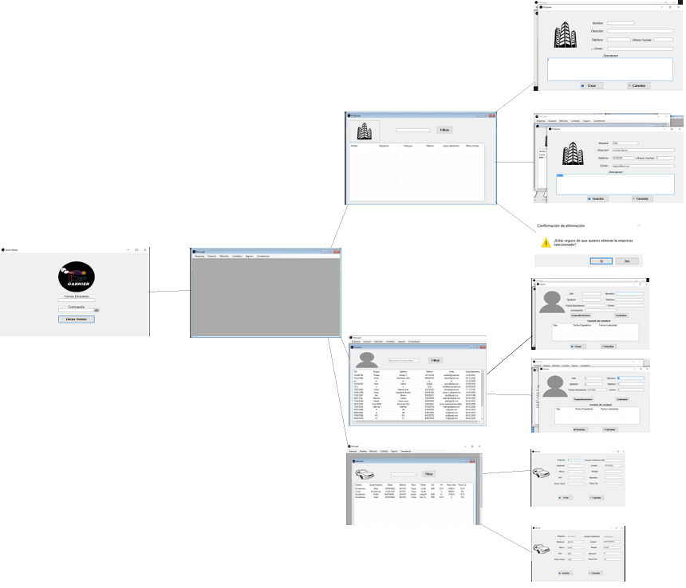

#### APLICACIÓN DE ESCRITORIO

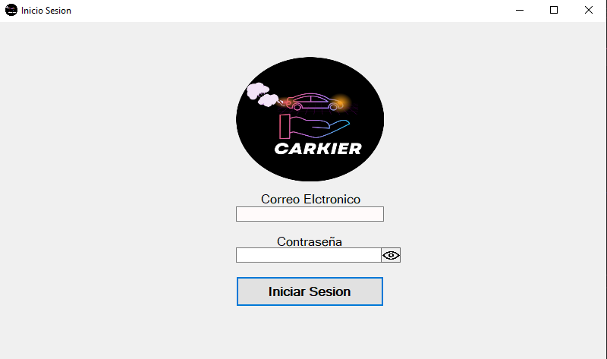

La ventana inicial está compuesta por los campos de correo electrónico y contraseña para garantizar la seguridad de los datos de los clientes, estos deberán realizar el login (Iniciar sesión) para acceder a la aplicación. Además, el icono de ojo, permite a los usuarios ver si la contraseña ha sido introducida correctamente.

###### ¿Qué pasaría si no se meten bien los datos?

Si las credenciales que se ingresaron no coinciden con ningún usuario que tenga permisos de administrador en el sistema, se recibirá un mensaje de error, donde se informará que no se puede iniciar sesión debido a que las credenciales introducidas, son erróneas. El propósito del pop-up es ayudar al usuario para un mejor uso.

Si las credenciales que has proporcionado son correctas y pertenecen a un usuario con privilegios de administrador, el sistema se encargará de autenticarte y te llevará automáticamente a la siguiente ventana o interfaz donde podrás gestionar las configuraciones administrativas. Esto te dará acceso a funciones y opciones que son exclusivas para administradores.

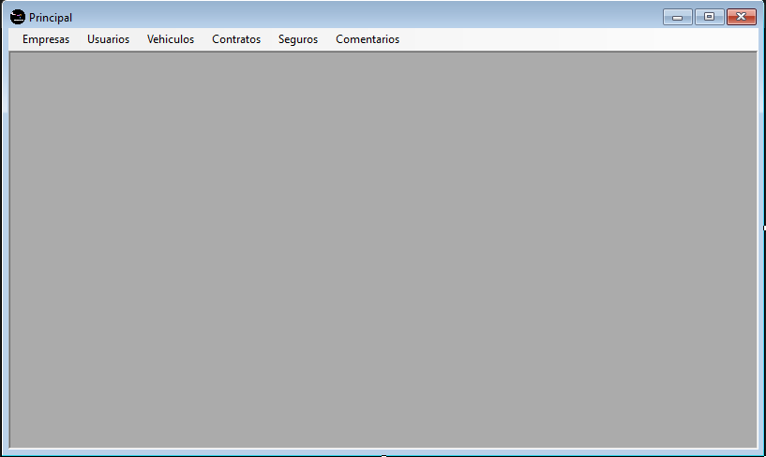

Ventana principal del sistema. Esta interfaz cuenta con un contenedor de tipo MDI (interfaz de documentos múltiples), que permite trabajar con varias ventanas de manera simultánea. En la parte superior se encuentra una barra similar a la de un navegador, compuesta por elementos de texto que actúan como botones de navegación.

Cada ventana que se abre está configurada para presentar información específica, en función de la opción seleccionada en la interfaz.

#### Empresas

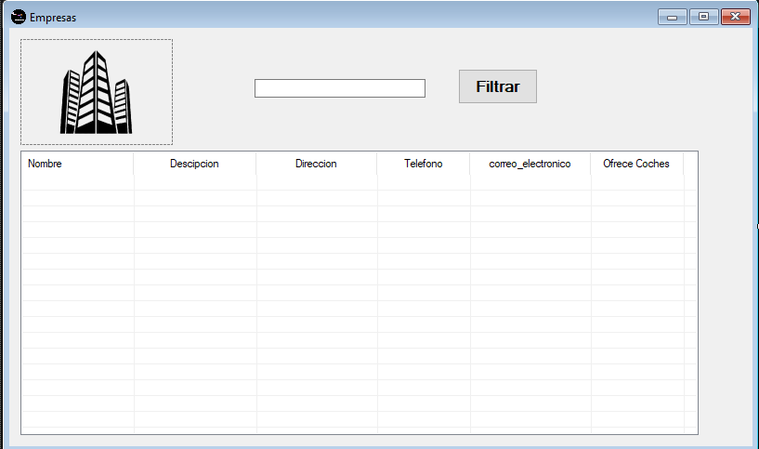

En esta ventana se presenta de manera estructurada la información correspondiente a las empresas registradas en el sistema de gestión. La interfaz está diseñada para ofrecer una visualización clara, ordenada y accesible del conjunto de registros disponibles.

Desde esta misma sección, es posible realizar acciones como la creación de nuevas empresas, la consulta detallada de información a través de la función de visualización y la eliminación de registros, según se requiera.

##### Crear, ver/modificar y eliminar

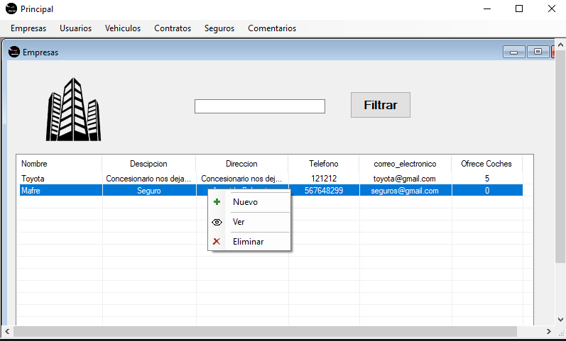

Al hacer clic izquierdo dentro de la tabla, se despliega un menú contextual desde el cual es posible acceder a diversas funcionalidades. Dicho menú proporciona opciones para la creación de nuevos registros, la visualización de los detalles del elemento seleccionado o la eliminación del registro correspondiente, permitiendo una gestión eficiente directamente desde la interfaz.

###### Nueva Empresa

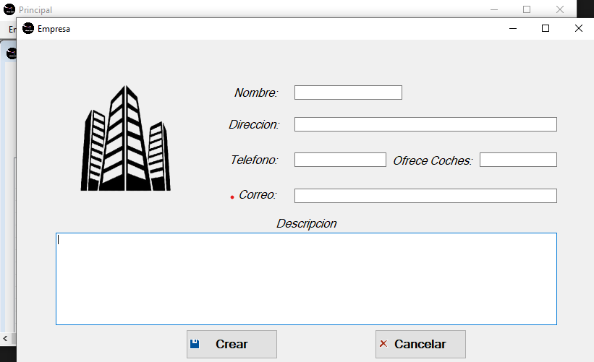

Esta ventana está destinada a la creación de nuevas empresas dentro del sistema. En ella se presenta un formulario compuesto por diversos campos que deben ser completados con la información correspondiente. Una vez introducidos los datos requeridos, se debe seleccionar la opción "Crear", lo que permitirá registrar la empresa en la base de datos. Al completarse esta acción, la nueva entidad será incorporada automáticamente al listado general de empresas disponibles en el sistema.

###### Modificar o ver

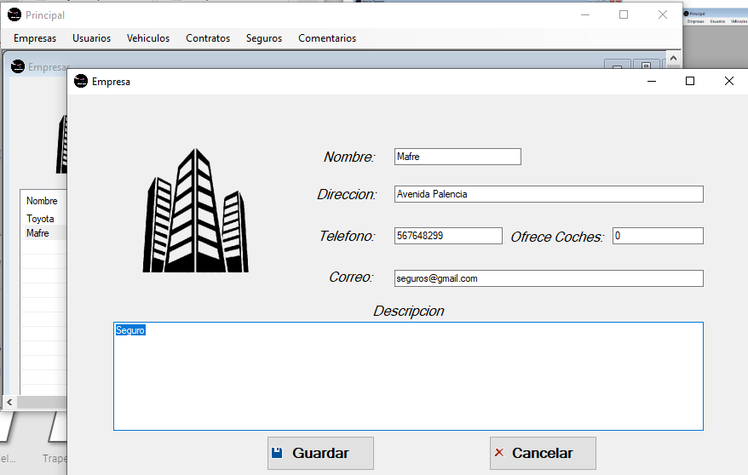

Esta ventana está destinada a la visualización detallada y a la modificación de la información correspondiente a una empresa registrada en el sistema. En ella se presenta un formulario que permite consultar y editar datos como el nombre, la dirección, el número de teléfono, el correo electrónico, la cantidad de vehículos ofrecidos y una descripción adicional.

En caso de ser necesaria alguna actualización, los campos pueden ser modificados directamente desde la misma interfaz. Una vez realizados los cambios, se debe seleccionar la opción "Guardar" para que las modificaciones queden registradas en el sistema. En caso contrario, es posible cerrar la ventana o pulsar el botón "Cancelar" para descartar las modificaciones efectuadas.

###### Eliminar

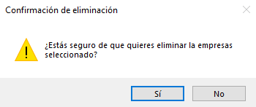

Una vez dado a la opción de eliminar del del menú contextual, el sistema mostrará un aviso de confirmación para verificar si realmente desea eliminar. Solo cuando confirme la acción de que la compañía será eliminada del sistema.

#### Usuarios

###### Ver

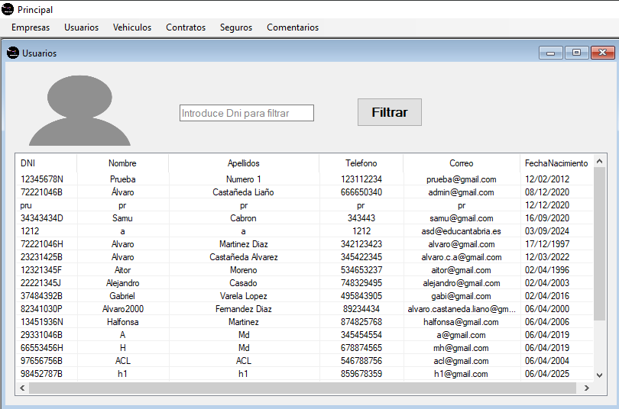

En esta ventana se mostrará la lista completa de usuarios del sistema, con información detallada sobre cada uno, como nombre, dirección de correo electrónico, número de teléfono, roles asignados y otros datos relevantes registrados. La interfaz permitirá una visualización clara y organizada de los usuarios, facilitando la consulta rápida de su información.

##### Crear, ver o mostrar y eliminaR

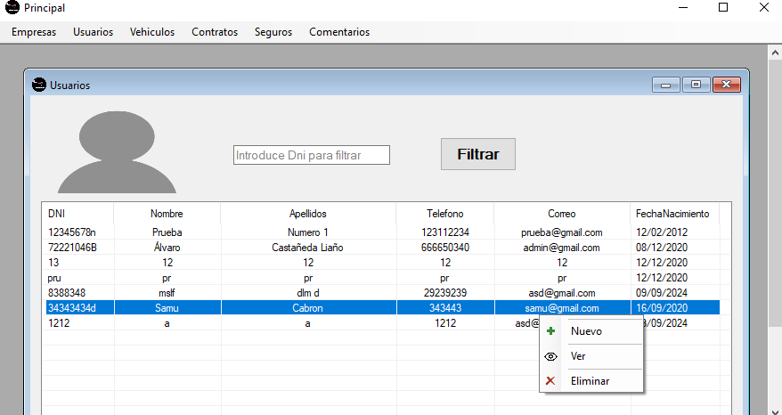 Al hacer clic izquierdo dentro de la tabla, se despliega un menú contextual desde el cual es posible acceder a diversas funcionalidades. Dicho menú proporciona opciones para la creación de nuevos registros, la visualización de los detalles del elemento seleccionado o la eliminación del registro correspondiente, permitiendo una gestión eficiente directamente desde la interfaz.

###### Crear

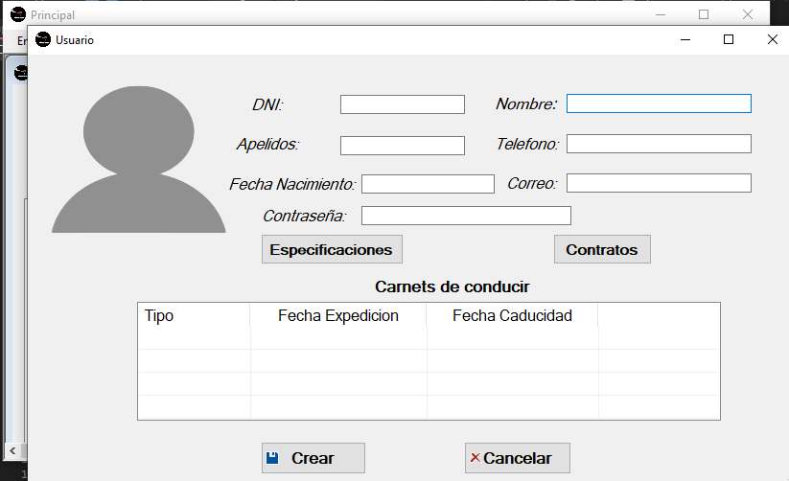 Esta ventana está destinada a la creación de nuevos usuarios dentro del sistema. En ella se presenta un formulario compuesto por diversos campos que deben ser completados con la información correspondiente. Una vez introducidos los datos requeridos, se debe seleccionar la opción "Crear", lo que permitirá registrar el usuario en la base de datos. Al completarse esta acción, la nueva entidad será incorporada automáticamente al listado general de usuarios disponibles en el sistema.

###### Ver o modificar

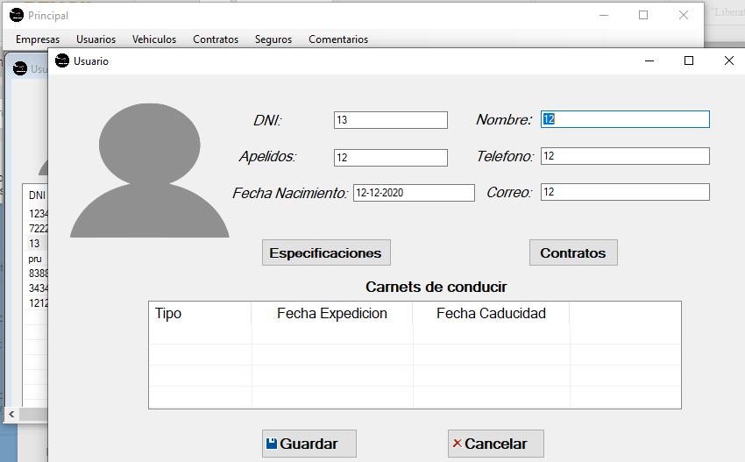 Esta ventana está destinada a la visualización detallada y a la modificación de la información correspondiente a un usuario registrado en el sistema. En ella se presenta un formulario que permite consultar y editar datos.

En caso de ser necesaria alguna actualización, los campos pueden ser modificados directamente desde la misma interfaz. Una vez realizados los cambios, se debe seleccionar la opción "Guardar" para que las modificaciones queden registradas en el sistema. En caso contrario, es posible cerrar la ventana o pulsar el botón "Cancelar" para descartar las modificaciones efectuadas.

###### Eliminar

Para eliminar a un usuario, se debe seleccionar el registro correspondiente y hacer clic en la opción "Eliminar". El sistema mostrará una notificación de confirmación indicando que el proceso de eliminación se llevará a cabo una vez al mes.

El campo "eliminado", ubicado en la tabla de datos del usuario, se actualizará automáticamente, indicando que el usuario ha sido marcado para eliminación.

Transcurrido un mes desde esta acción, el sistema procederá a eliminar de forma automática a los usuarios marcados como "eliminados", completando así el proceso final de eliminación.

#### Datos del usuario

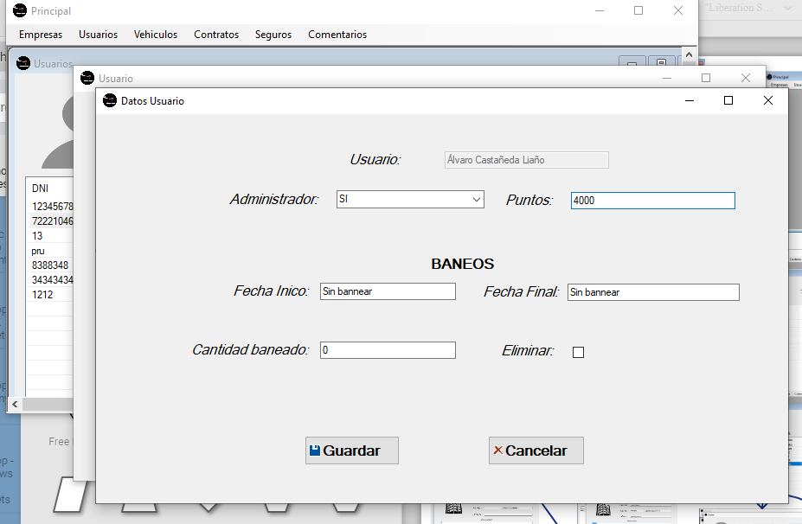

Dado que la información correspondiente a estos datos es de carácter más específico para cada usuario, los campos se generan automáticamente al momento de crear un nuevo registro en el sistema. Esto garantiza una correcta vinculación entre los datos y el usuario asociado.

###### Ver o modificar



Esta ventana está destinada a la visualización detallada y a la modificación de la información específica de un usuario registrado en el sistema. En ella se presenta un formulario que permite consultar y editar datos.

En caso de ser necesaria alguna actualización, los campos pueden ser modificados directamente desde la misma interfaz. Una vez realizados los cambios, se debe seleccionar la opción "Guardar" para que las modificaciones queden registradas en el sistema. En caso contrario, es posible cerrar la ventana o pulsar el botón "Cancelar" para descartar las modificaciones efectuadas.

#### VehÍculos

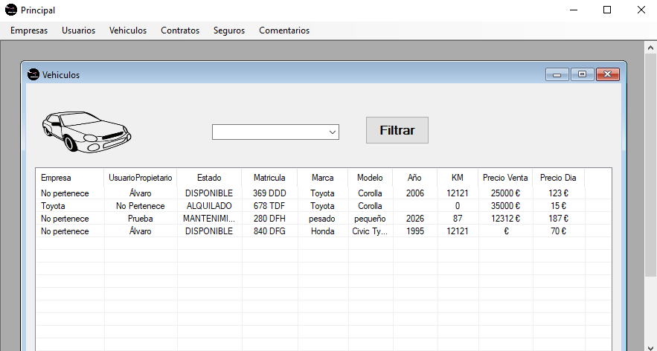

En esta ventana se presentará la información completa de los vehículos registrados en el sistema. La visualización de los datos se realizará de forma clara y organizada, lo que permitirá una consulta rápida y eficiente del estado y los detalles correspondientes a cada vehículo.

##### Filtrar vehículos

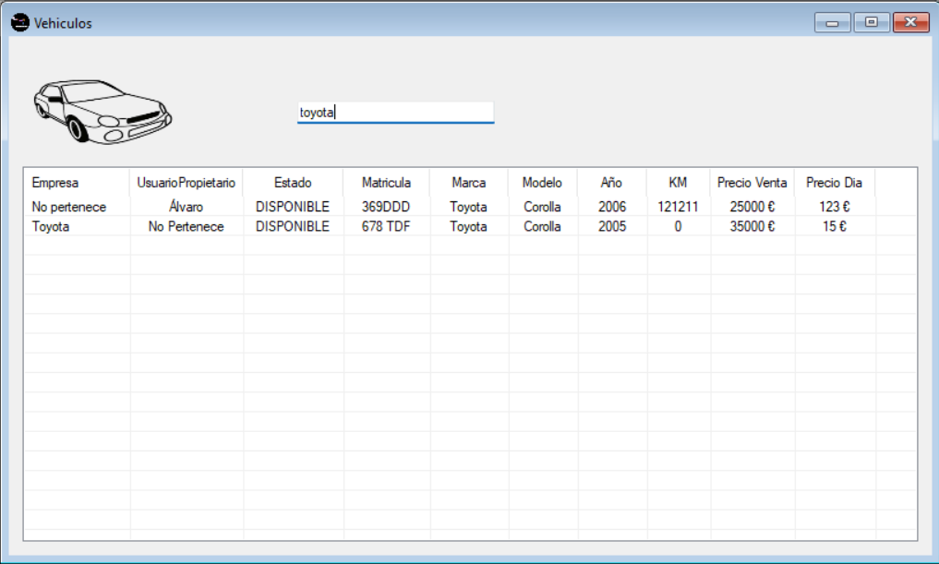

En esta ventana, al introducir una marca de vehículo en el campo de búsqueda, la tabla se actualiza automáticamente para mostrar únicamente aquellos vehículos que coincidan con la marca ingresada.

##### Crear, ver o modificar y eliminar

###### Crear

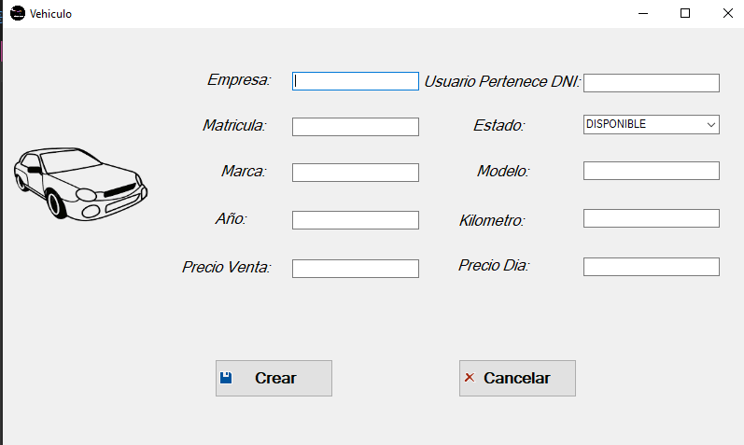

Esta ventana está destinada a la creación de un vehículo, deben completarse los campos requeridos con la información correspondiente. Una vez ingresados todos los datos, se debe seleccionar el botón "Crear" para proceder con el registro del nuevo vehículo en el sistema.

###### Ver o Modificar

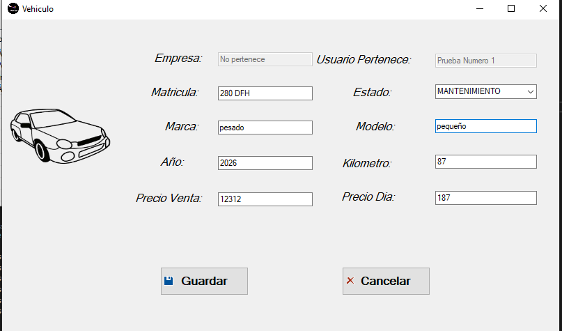

Esta ventana está destinada a la visualización detallada y a la modificación de la información correspondiente a un vehículo registrado en el sistema. En ella se presenta un formulario que permite consultar y editar datos.

En caso de ser necesaria alguna actualización, los campos pueden ser modificados directamente desde la misma interfaz. Una vez realizados los cambios, se debe seleccionar la opción "Guardar" para que las modificaciones queden registradas en el sistema. En caso contrario, es posible cerrar la ventana o pulsar el botón "Cancelar" para descartar las modificaciones efectuadas.

###### Eliminar

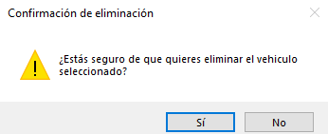

Una vez dado a la opción de eliminar del del menú contextual, el sistema mostrará un aviso de confirmación para verificar si realmente desea eliminar, solo cuando confirme la acción de que el vehículo será eliminada del sistema.

#### Contratos

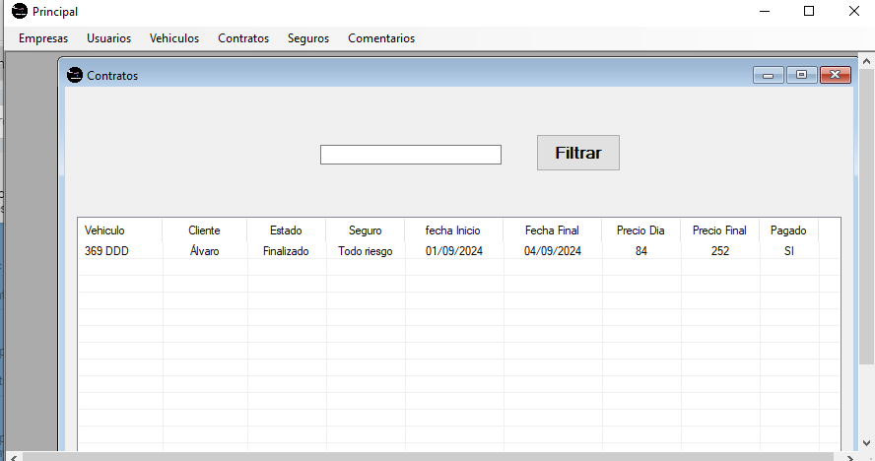

En esta ventana se presentará la información completa de los contratos registrados en el sistema. La visualización de los datos se realizará de forma clara y organizada, lo que permitirá una consulta rápida y eficiente del estado y los detalles correspondientes de cada contrato.

##### Crear, ver o modificar y eliminar

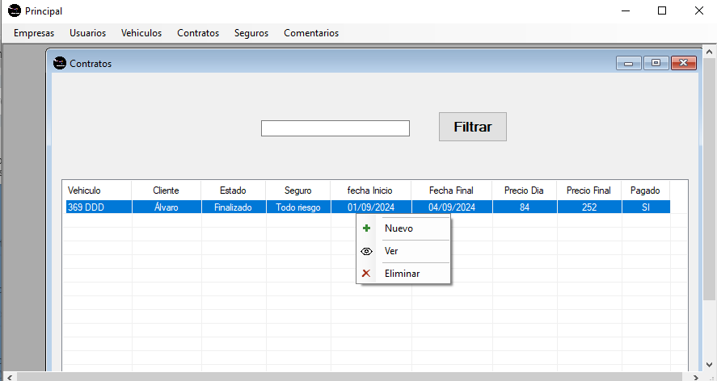

Al hacer clic izquierdo dentro de la tabla, se despliega un menú contextual que permite acceder a diversas funcionalidades. Este menú ofrece opciones para crear nuevos registros, visualizar los detalles del elemento seleccionado o eliminar el registro correspondiente, lo que facilita una gestión eficiente directamente desde la interfaz.

###### Crear

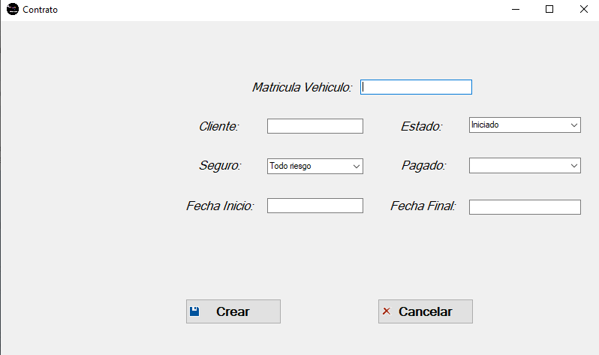

Esta ventana está destinada a la creación de nuevos contratos dentro del sistema. En ella se presenta un formulario compuesto por diversos campos que deben ser completados con la información correspondiente. Una vez introducidos los datos requeridos, se debe seleccionar la opción "Crear", lo que permitirá registrar el contrato en la base de datos. Al completarse esta acción, la nueva entidad será incorporada automáticamente al listado general de empresas disponibles en el sistema.

###### Ver o modificar

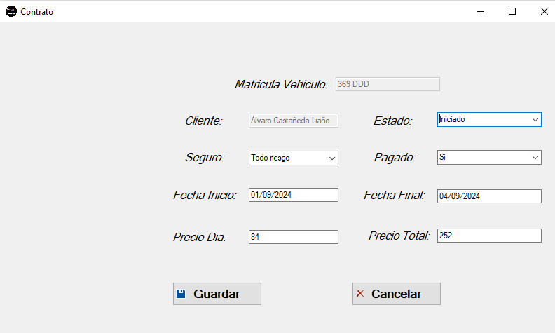 Esta ventana está destinada a la visualización detallada y a la modificación de la información correspondiente a un contrato registrado en el sistema. En ella se presenta un formulario que permite consultar y editar datos.

En caso de ser necesaria alguna actualización, los campos pueden ser modificados directamente desde la misma interfaz. Una vez realizados los cambios, se debe seleccionar la opción "Guardar" para que las modificaciones queden registradas en el sistema. En caso contrario, es posible cerrar la ventana o pulsar el botón "Cancelar" para descartar las modificaciones efectuadas.

###### Eliminar

Al seleccionar un contrato y hacer clic sobre él, se debe elegir la opción "Eliminar" desde el menú contextual. Al hacerlo, el sistema mostrará un mensaje de confirmación solicitando verificar si se desea eliminar el contrato seleccionado. En caso de confirmar la acción, se debe hacer clic en "Sí" para proceder con la eliminación. Si se desea cancelar, se puede seleccionar la opción "No" para interrumpir el proceso.

#### Seguros

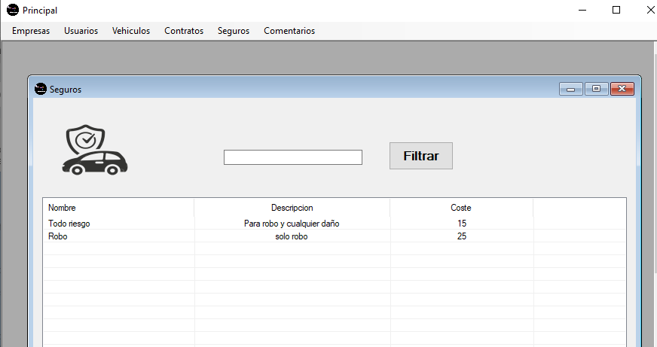

En esta ventana se presenta de manera estructurada la información correspondiente a los seguros registrados en el sistema. La interfaz está diseñada para ofrecer una visualización clara, ordenada y accesible del conjunto de registros disponibles.

Desde esta misma sección, es posible realizar acciones como la creación de nuevos seguros, la consulta detallada de información a través de la función de visualización y la eliminación de registros, según se requiera.

##### Crear, ver o modificar y eliminar

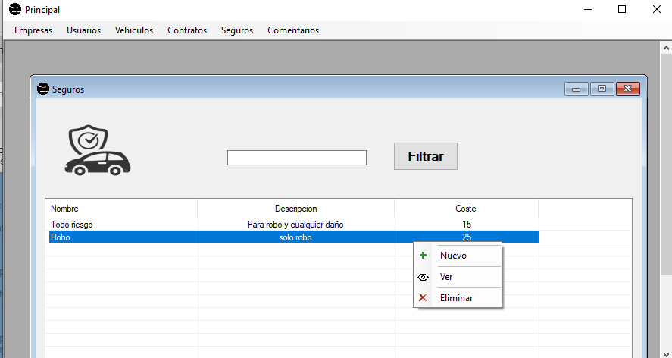 Al hacer clic izquierdo dentro de la tabla, se despliega un menú contextual desde el cual es posible acceder a diversas funcionalidades. Dicho menú proporciona opciones para la creación de nuevos registros, la visualización de los detalles del elemento seleccionado o la eliminación del registro correspondiente, permitiendo una gestión eficiente directamente desde la interfaz.

###### Crear

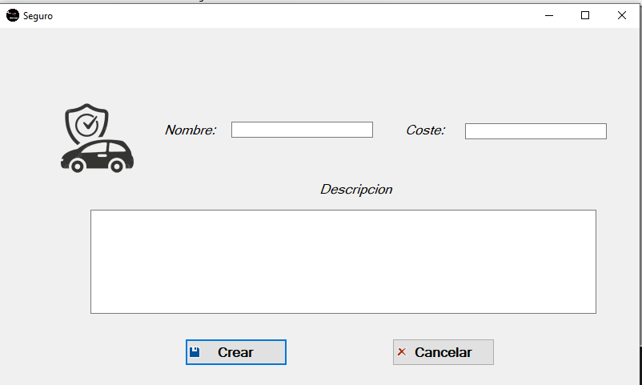

Esta ventana está destinada a la creación de nuevos seguros dentro del sistema. En ella se presenta un formulario compuesto por diversos campos que deben ser completados con la información correspondiente. Una vez introducidos los datos requeridos, se debe seleccionar la opción "Crear", lo que permitirá registrar el seguro en la base de datos. Al completarse esta acción, la nueva entidad será incorporada automáticamente al listado general de seguros disponibles en el sistema.

###### Ver o modificar

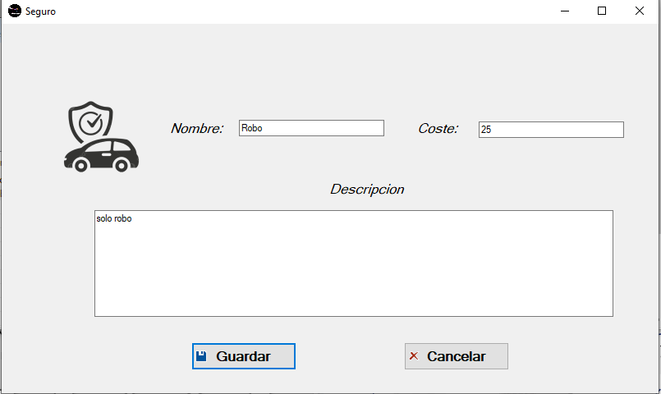 Esta ventana está destinada a la visualización detallada y a la modificación de la información correspondiente a un seguro registrado en el sistema. En ella se presenta un formulario que permite consultar y editar.

En caso de ser necesaria alguna actualización, los campos pueden ser modificados directamente desde la misma interfaz. Una vez realizados los cambios, se debe seleccionar la opción "Guardar" para que las modificaciones queden registradas en el sistema. En caso contrario, es posible cerrar la ventana o pulsar el botón "Cancelar" para descartar las modificaciones efectuadas.

###### Eliminar

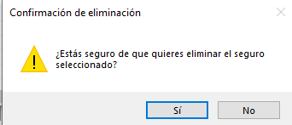

Una vez dado a la opción de eliminar del del menú contextual, el sistema mostrará un aviso de confirmación para verificar si realmente desea eliminar. Solo cuando confirme la acción de que el seguro será eliminada del sistema.

#### Comentarios

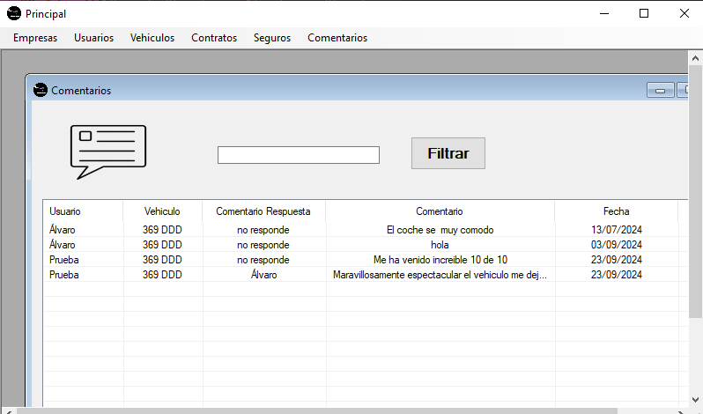

En esta ventana se presenta de manera estructurada la información correspondiente a los comentarios registrados en el sistema de gestión. La interfaz está diseñada para ofrecer una visualización clara, ordenada y accesible del conjunto de registros disponibles.

Desde esta misma sección, es posible realizar acciones como la creación de nuevos comentarios, la consulta detallada de información a través de la función de visualización y la eliminación de registros, según se requiera.

##### Crear, ver o modificar y eliminar

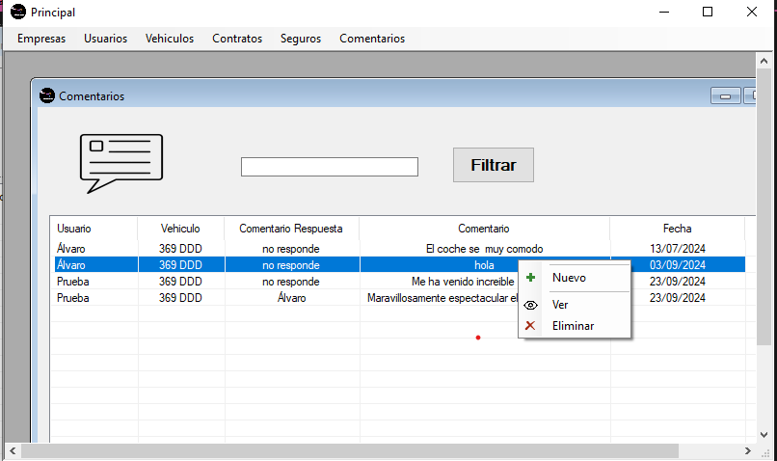

Al hacer clic izquierdo dentro de la tabla, se despliega un menú contextual desde el cual es posible acceder a diversas funcionalidades. Dicho menú proporciona opciones para la creación de nuevos registros, la visualización de los detalles del elemento seleccionado o la eliminación del registro correspondiente, permitiendo una gestión eficiente directamente desde la interfaz.

###### Ver o Modificar

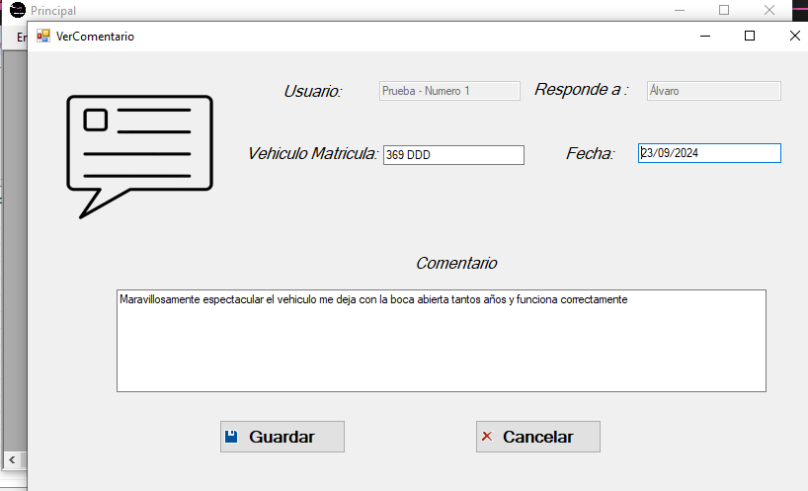

Esta ventana está destinada a la visualización detallada y a la modificación de la información correspondiente a un comentario registrado en el sistema. En ella se presenta un formulario que permite consultar y editar.

En caso de ser necesaria alguna actualización, los campos pueden ser modificados directamente desde la misma interfaz. Una vez realizados los cambios, se debe seleccionar la opción "Guardar" para que las modificaciones queden registradas en el sistema. En caso contrario, es posible cerrar la ventana o pulsar el botón "Cancelar" para descartar las modificaciones efectuadas.

###### Eliminar

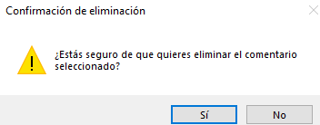   
Una vez dado a la opción de eliminar del del menú contextual, el sistema mostrará un aviso de confirmación para verificar si realmente desea eliminar. Solo cuando confirme la acción de que el seguro será eliminada del sistema.

#### Esquema Aplicación Móvil

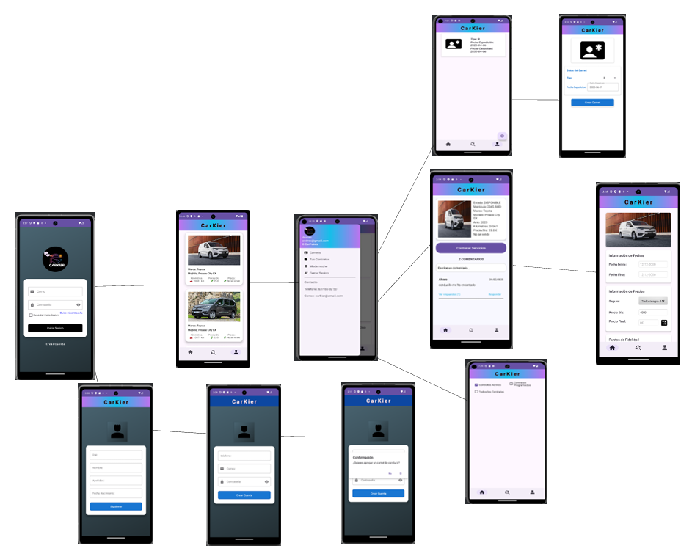

#### APLICACIÓN Móvil

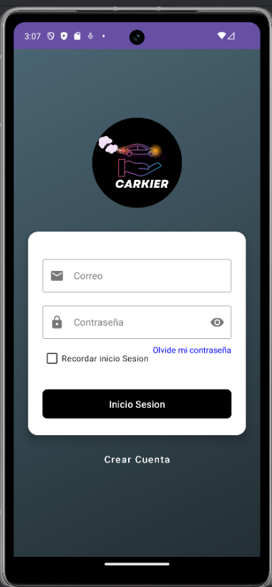Esta aplicación ha sido diseñada para permitir su uso por parte de cualquier persona, ya que su objetivo principal es ofrecer servicios de alquiler de forma simple e intuitiva.

Al iniciar la aplicación, se mostrará una pantalla introductoria en formato de video, la cual sirve como presentación inicial de la plataforma. Una vez finalizado el video, se redirigirá automáticamente a la pantalla de registro.

Dicha ventana contiene el formulario de acceso al sistema, donde deben ingresarse el correo electrónico y la contraseña correspondientes.

Tras introducir correctamente las credenciales y hacer clic en el botón "Iniciar Sesión", se accederá de forma automática a la ventana principal del sistema.

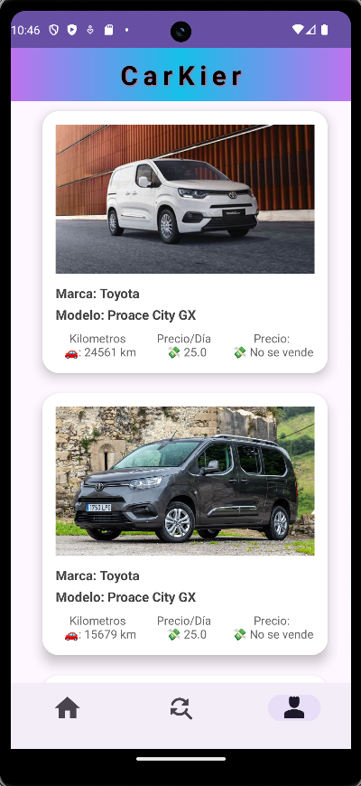Esta es la ventana principal de la aplicación, donde se mostrarán los vehículos disponibles para los usuarios. Desde esta ventana, es posible consultar rápidamente toda la oferta actual de manera visual.

En la parte inferior de la pantalla se encuentra la barra de navegación, que incluye tres iconos:

**Icono de inicio (Casa):** representa la ventana principal, donde se encuentra el usuario en ese momento.

**Icono central (filtro):** está destinado a funciones de filtrado avanzado, permitiendo encontrar vehículos con características más específicas. Esta opción permite filtrar por marcas de vehículos.

**Icono de persona:** al presionar este icono, se abrirá una ventana lateral con la configuración del usuario.

La navegación del menú de la aplicación proporciona acceso rápido a diversas características principales, mejorando la experiencia de navegación del usuario. A continuación, se detallan los elementos que componen el menú:

* 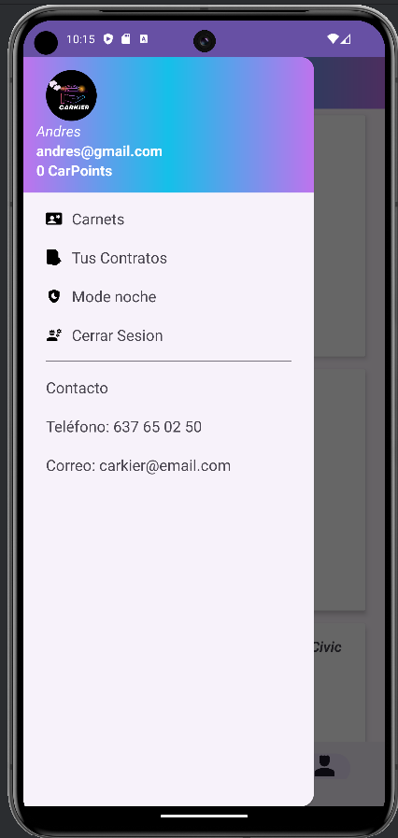**Logotipo de la aplicación**: En la parte superior del menú se muestra el logotipo predeterminado de la aplicación. En versiones futuras, se permitirá a los usuarios personalizar esta sección descargando sus propias imágenes o avatares.
* **Información del usuario**: Justo debajo del logotipo, se presentará la información personal del usuario, como su nombre, correo electrónico y puntos acumulados.
* **Carnets**: Esta opción permite al usuario acceder a una ventana donde podrá ver todos los carnets de conducir asociados con su cuenta, junto con sus detalles correspondientes.
* **Contratos**: Al seleccionar esta opción, se podrá acceder al historial de contratos del usuario, con información detallada sobre cada uno, facilitando su consulta y supervisión.
* **Modo nocturno**: Esta opción permite activar un modo optimizado para entornos con poca luz, mejorando la comodidad visual del usuario.
* **Cerrar sesión**: Al elegir esta opción, el usuario actual cerrará sesión. Para volver a acceder, será necesario ingresar correo electrónico y contraseña en la pantalla de inicio de sesión.
* **Teléfono**: Al seleccionar esta opción, se abrirá automáticamente la aplicación de llamadas con el número de teléfono ya marcado, listo para realizar la llamada.
* **Correo:** Al seleccionar esta opción, se abrirá automáticamente la aplicación de correo electrónico, permitiendo establecer contacto en caso de cualquier consulta o requerimiento.

##### filtrar vehiculos

Esta función permite filtrar los vehículos disponibles según su marca, facilitando la búsqueda de unidades pertenecientes a un fabricante específico. Para acceder a esta opción, debe seleccionarse el icono de la lupa ubicado en el menú inferior de la aplicación. Al hacerlo, se abrirá una nueva ventana donde se podrá introducir el nombre de la marca deseada. A continuación, se mostrará un listado con los vehículos disponibles que coincidan con el criterio ingresado.

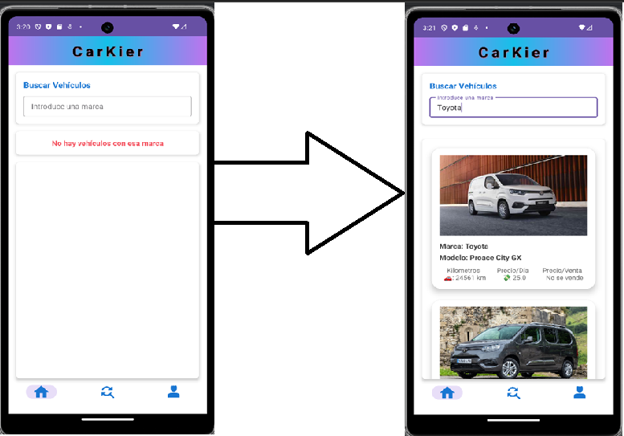

##### Carnets

Al seleccionar la opción "Carnets" en el menú lateral, se mostrará una nueva ventana en la que se presentarán todos los carnets de conducir de entrenamiento asociadas al usuario.

En esta pantalla, se podrá visualizar claramente cada uno de los carnets, junto con información relevante sobre su estado y condición actual. En caso de que alguna tarjeta esté caducada, el sistema mostrará una advertencia especial en rojo para indicar esta condición. Aunque en la imagen no se muestra, un aviso en color rojo parpadea de manera intuitiva en la tercera tarjeta para señalar que ha expirado. Este aviso se alterna entre visible e invisible con el fin de captar la atención del usuario y evitar que pase desapercibido.

##### Nuevo Carnet

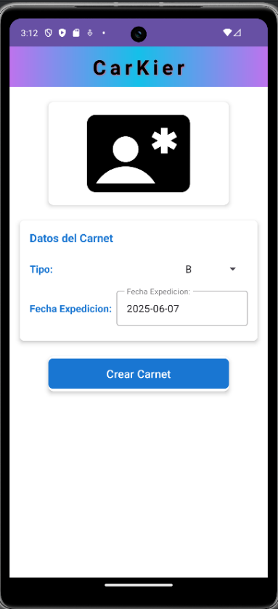Para agregar una nueva tarjeta, se debe presionar el botón con el icono "+" ubicado justo encima del menú de navegación inferior. Al hacerlo, se abrirá la siguiente ventana:

En esta pantalla, será necesario completar los siguientes campos:

* **Tipo**: Seleccionar el tipo de licencia de conductor (por ejemplo, carnet tipo B).
* **Fecha de expedición**: Ingresar la fecha de caducidad del carnet.

Una vez completados ambos campos, se debe seleccionar la opción "Crear Carnet" para registrar la nueva tarjeta.

##### Modo noche

Esta característica se implementa principalmente para que los usuarios puedan utilizar la aplicación en teléfonos móviles en entornos de baja luz o en modo nocturno.

Al activar el modo nocturno, la interfaz de la aplicación ajustará automáticamente su apariencia:

Los fondos claros se transformarán en tonos oscuros y el texto se adaptará para garantizar una buena legibilidad sobre el fondo. Este ajuste mejora la experiencia visual del usuario, reduce la fatiga ocular y contribuye al ahorro de batería en pantallas OLED.

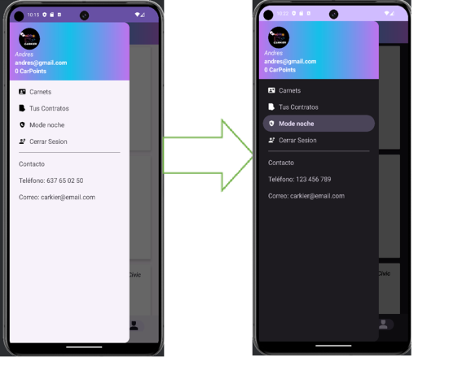

##### Cerrar Sesion

Si el usuario selecciona la opción "Sesión" en el menú lateral, se moverá automáticamente hacia la pantalla de conexión. Desde este punto, para acceder a la aplicación, será necesario volver a ingresar al correo electrónico y la contraseña.

##### Ver Vehículo

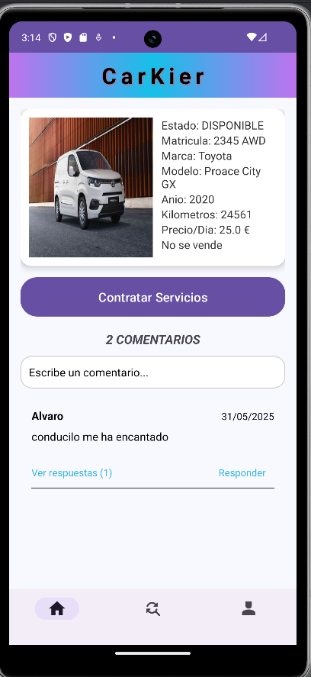Al estar en la ventana principal y seleccionar un automóvil de interés, se abrirá una nueva ventana con información detallada sobre el vehículo seleccionado, donde se podrán ver las siguientes opciones:

* **Especificaciones del automóvil**: Esta sección ofrece detalles completos sobre el automóvil, como modelo, marca, tamaño, características y cualquier otra información relevante.
* **Contratar**: Si se desea continuar con el alquiler del automóvil, se debe hacer clic en el botón "Contratar", lo que llevará a una pantalla donde se podrá completar la reserva o alquiler.
* **Comentarios**: En esta sección se incluyen comentarios y reseñas de otros usuarios sobre el automóvil, lo que ayudará a tomar una decisión informada.

##### Contratar Servicios

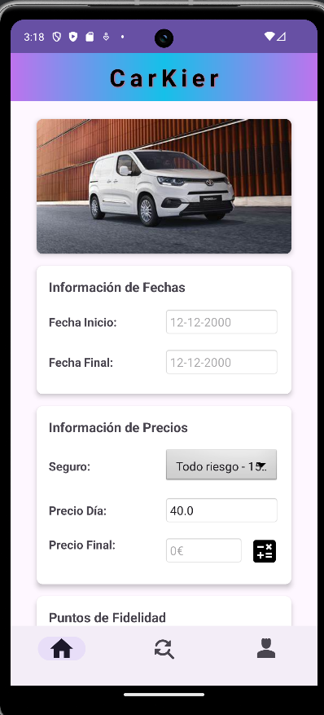Al estar en la ventana del automóvil y tras verificar sus especificaciones, si se decide contratar el servicio, se debe hacer clic en el botón "Servicio de alquiler". Esto abrirá una nueva ventana, donde será necesario completar los siguientes campos:

* **Fecha de inicio y fecha final**: En este campo, se podrá elegir el rango de fechas para el alquiler del automóvil. Al hacer clic en los campos correspondientes, se mostrará un calendario que permitirá seleccionar las fechas de inicio y finalización del alquiler.
* **Seguro**: Dependiendo del seguro elegido, el costo del alquiler variará, pero en caso de cualquier incidente con el vehículo, el seguro cubrirá los daños.

Una vez completados todos los campos requeridos, se debe hacer clic en el botón "Contrato" para confirmar la reserva. Si todos los datos son correctos, el sistema procesará la solicitud y se confirmará que el automóvil ha sido alquilado con éxito.

##### Comentarios

En la ventana del automóvil, debajo del botón "Contratar servicio", se mostrará una sección con comentarios. En esta área, los usuarios podrán ver las opiniones y experiencias de otros usuarios sobre el automóvil seleccionado.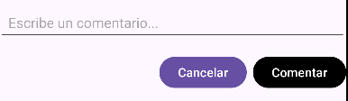

Para agregar un comentario, se debe hacer clic en el botón "Escribir comentario". Esto abrirá un campo de texto donde se podrá ingresar una opinión o evaluación sobre el automóvil. Una vez escritos los comentarios, se debe hacer clic en el botón "Enviar" para que estos se agreguen a la lista de comentarios del automóvil.

Si se desea responder a un comentario realizado por otro usuario, se debe hacer clic en el botón "Respuesta" que aparece junto al comentario. Al hacerlo, se desplegarán dos opciones:

* **Comentario**: En este campo, se puede escribir una respuesta al comentario original. Al finalizar, al presionar el botón "Comentario", la respuesta se añadirá y se mostrará a todos los usuarios.
* **Cancelar**: Si no se desea responder, se puede hacer clic en el botón "Cancelar", lo que llevará de regreso al modo de visualización normal sin realizar ninguna modificación.

Para ver las respuestas a los comentarios, si un comentario tiene respuestas, se puede hacer clic en la opción "Ver respuesta" junto al comentario original. Esto desplegará todas las respuestas, permitiendo ver las interacciones relacionadas con ese comentario.

# 7. Planificación

## 7.1 Diagrama de Gantt



## 7.2 Definición de recursos y logística necesarios

Para llevar a cabo el proyecto, se necesita una mezcla de herramientas tecnológicas, equipos y recursos humanos apropiados que aseguren un desarrollo eficaz y una ejecución excelente.

***1. Tecnologías y Herramientas***

Para la creación y evolución de la aplicación, emplearemos las tecnologías y plataformas siguientes:

MySQL: Sistema de administración de bases de datos relacionales destinado al almacenamiento y manejo de datos.

Android Desarrollo: Ambiente de desarrollo integrado (IDE) para el desarrollo de la aplicación para móviles en Android.

IntelliJ IDEA utilizando Spring Boot. IDE con marco de trabajo para la creación de la API y el backend en Java.

Swagger: Instrumento para la elaboración y validación de la API.

Office Microsoft: Conjunto de herramientas de oficina para la creación de documentación, informes y exposiciones del proyecto.

Estas tecnologías, no requiere necesariamente una inversión económica, ya que muchas de estas herramientas cuentan con versiones gratuitas totalmente funcionales. En el caso de Android Studio y Spring Boot, se trata de plataformas de desarrollo de código abierto que pueden utilizarse sin coste alguno. Por su parte, IntelliJ IDEA ofrece una versión Community gratuita con las funcionalidades básicas suficientes para desarrollar aplicaciones de manera eficiente. MySQL también dispone de una edición comunitaria que permite gestionar bases de datos sin necesidad de adquirir licencias comerciales.

La elección de estas versiones gratuitas permite desarrollar proyectos completos sin incurrir en gastos adicionales por licencias, lo que representa una ventaja importante, especialmente en contextos educativos, de investigación o de desarrollo independiente.

***2. Equipo Necesario.***

Para la adecuada implementación y evaluación de la aplicación, se requerirán los siguientes aparatos:

Aparato móvil con sistema Android, destinado a instalar y probar la aplicación en un contexto real.

Ordenador con la habilidad necesaria para operar eficazmente los entornos de desarrollo y las bases de datos.

Tablet, para comprobar la compatibilidad y la experiencia del usuario en diversos aparatos.

|  |  |  |  |  |
| --- | --- | --- | --- | --- |
| Equipos Necesarios | | | | |
| Equipos | | **Especificaciones** | **Cantidad** | **Precio** |
| Ordenador de sobremesa | | Intel Core i7 12700K/32GB/1TB SSD, 32GB de RAM 3200Mhz | 1 | [789,99€](https://www.pccomponentes.com/ordenador-sobremesa-volttierpc-pc-oficina-intel-core-i7-12700k-32gb-1tb-ssd) |
| Monitores | | Se necesitan para trabajar cómodamente en el mercado vale 109 € 1 pantalla para el ordenador y otra pantalla para el portátil | 2 | [109 €](https://www.pccomponentes.com/msi-pro-mp2412-238-led-fullhd-100hz) = 218 € |
| Portátil | | Portátil por si necesitas trabajar en otro lado que no sea en la tienda.  Procesador i5-1334U 4,6 GHz, RAM 16GB y 1TB Almacenamiento | 1 | [649 €](https://www.pccomponentes.com/portatil-hp-15-fd0180ns-intel-core-i5-1334u-16gb-1tb-ssd-156-win-11) |
| Tablet | |  | 1 | [299,99 €](https://www.pccomponentes.com/tablet-xiaomi-redmi-pad-pro-121-6-128gb-gris-grafito) |
| Móvil | | Para ver cómo queda la aplicación móvil | x | 0 € Los personales |
| Teclados | | Para escribir en el ordenador de sobremesa y otro para mayor comodidad para el portátil | 2 | [13,99 €](https://www.pccomponentes.com/logitech-k120-teclado-usb-con-layout-usa-negro) = 27,98 € |
| Ratones | | 1-. Para el ordenador  2-. Para el portátil para mayor comodidad | 2 | [69,98 €](https://www.pccomponentes.com/logitech-g305-lightspeed-raton-inalambrico-gaming-12000dpi-blanco) = 139,96 € |
| Alfombrilla | | Para poner los teclados y ratones | 2 | [6,99 €](https://www.pccomponentes.com/tempest-mousepad-70x30cm-2mm-alfombrilla-basic-extended-negra) = 13,98 € |
| Mesa | | Para poder colocar las pantallas, el portátil, teclado y ratón | 2 | [102,99 €](https://www.pccomponentes.com/homcom-mesa-esquinera-oficina-136x130x72cm-blanca-madera) = 205,98 € |
| Soporte para portátil | | Un soporte para elevar el portátil y así evitar problemas con el cuello | 1 | [18,20 €](https://www.pccomponentes.com/tooq-tqlrs0033-al-soporte-elevador-para-portatil-hasta-15) |
| Silla | | Para comodidad y poder sentarse | 1 | [389 €](https://www.pccomponentes.com/newtral-magich-bpro-silla-ergonomica-con-reposapies-gris) |
|  | Total | | | 2.363,08 € |

**3. Desarrollo Humano**

El equipo de trabajo necesita disponer de personal capacitado en la creación de aplicaciones multiplataforma. En general, es necesario la implicación de profesionales con capacitación técnica en el desarrollo de software, particularmente con habilidades en: Desarrollo en Android mediante programación en Java y Kotlin. Gestión de bases de datos SQL, en particular MySQL. Elaboración de APIs con Spring Boot y generación de documentos con Swagger. Creación de interfaces y vivencia del usuario Incorporación y evaluaciones en diversos dispositivos.

|  |  |  |
| --- | --- | --- |
| Equipos Necesarios | | |
| Empleados | **Cantidad** | **Precio/mes** |
| Programador | 1 | 1380 € |
| Técnico de Mantenimiento de Vehículos | 1 | 1280 |
| Total/mes | | 2 660 € |
| Total 2 meses y medio | | 6.650 € |
| Total 3 meses | | 7.980 € |
| Total/año | | 31 920 € |

# 8. Implementación/ desarrollo

## 8.1 IDE desarrollo

Para la creación del proyecto se ha desarrollado diferentes (IDE) para cada parte del proyecto.

#### IDE para el Desarrollo

Para la creación del proyecto, se seleccionaron diferentes entornos de desarrollo integrados (IDEs), cada uno adecuado para el tipo de plataforma que se iba a implementar.

#### 8.1.1 API

El desarrollo de la API se realizó utilizando Spring Boot, una herramienta poderosa que facilita la creación de aplicaciones backend. Este framework es totalmente compatible con IntelliJ IDEA Ultimate, lo que proporciona un entorno de desarrollo robusto y eficiente.

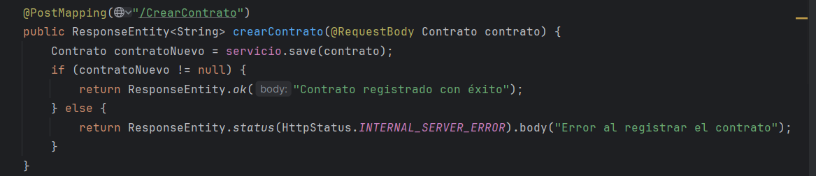

#### 8.1.2 Aplicación Móvil

Para el desarrollo de la aplicación móvil, se eligió Android Studio, ya que ofrece un conjunto de herramientas especializadas para el desarrollo en plataformas Android, optimizando tanto el diseño como la implementación.

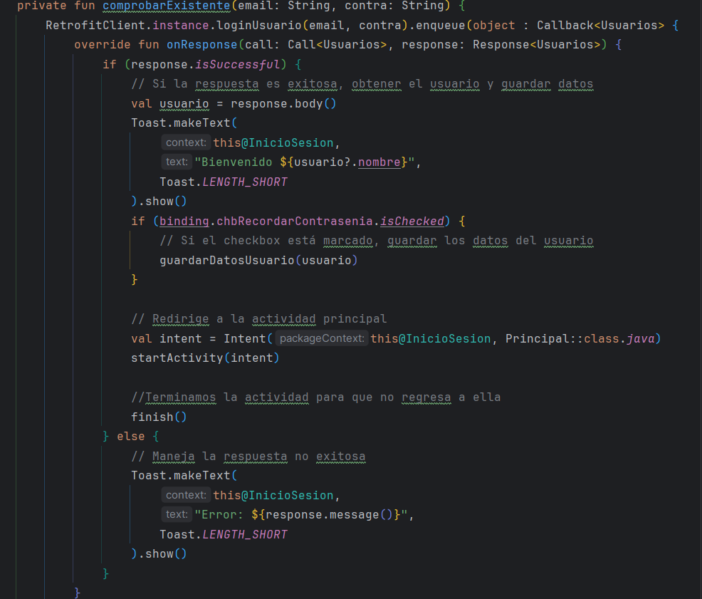

#### 8.1.3 Aplicación de Escritorio

La aplicación de escritorio fue desarrollada en Visual Studio, un IDE específico de Microsoft que ofrece un entorno optimizado para la creación de aplicaciones de escritorio, asegurando alto rendimiento y una integración perfecta con las herramientas de desarrollo de Windows.

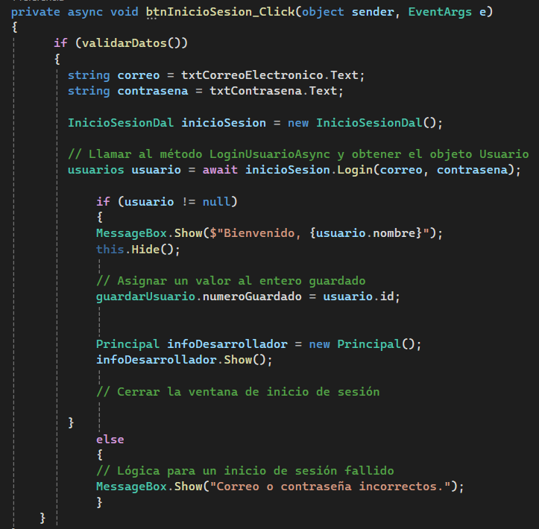

## 8.2 Lenguajes de programación

El desarrollo del proyecto ha requerido el uso de distintos lenguajes de programación, cada uno seleccionado en función de las necesidades específicas de cada parte del sistema.

## 8.2.1 Base de Datos

La base de datos se gestionó utilizando MySQL, un sistema de gestión de bases de datos relacional que emplea SQL (Structured Query Language), el cual es adecuado para la consulta y manipulación eficiente de datos.

### 8.2.2 API

La API fue desarrollada en Java, un lenguaje ampliamente compatible con el entorno de Spring Boot y conocido por su fiabilidad, seguridad y capacidad de escalabilidad, ideal para construir servicios web.

### 8.2.3 Aplicación móvil

Para la aplicación móvil, se optó por Kotlin, un lenguaje que se integra perfectamente con Android Studio, ofreciendo un desarrollo más limpio, conciso y eficiente, con soporte completo para la plataforma Android.

### 8.2.4 Aplicación de escritorio

La aplicación de escritorio se desarrolló utilizando C#, un lenguaje de programación desarrollado por Microsoft que es altamente eficiente para la creación de aplicaciones de escritorio, especialmente en el entorno de Visual Studio.

Este enfoque proporciona una visión clara de las decisiones tecnológicas tomadas, destacando la compatibilidad y los beneficios de cada herramienta y lenguaje utilizado en el desarrollo del proyecto.

## 8.3 Librerías utilizadas

### 8.3.1 MySQL

Para la gestión y desarrollo de la base de datos, se ha elegido MySQL Workbench, una herramienta integral que facilita la administración de bases de datos MySQL, ofreciendo una interfaz gráfica para el diseño, desarrollo y administración de las bases de datos.

### 8.3.2 API

* Hibernate: Se utiliza para el manejo de la persistencia de datos a través de JPA (Java Persistence API). Hibernate proporciona una forma eficiente de interactuar con la base de datos, simplificando la implementación de la capa de acceso a datos.
* argon2-jvm: Se emplea para la encriptación de contraseñas al momento de crearlas. Este algoritmo es robusto y seguro, lo que garantiza que las contraseñas se almacenen de manera segura.

### 8.3.3 Aplicación de escritorio / gestión

* NET Framework: Es la tecnología utilizada para el desarrollo de la aplicación de escritorio, ofreciendo un entorno de desarrollo sólido y eficiente para aplicaciones Windows.
* Newtonsoft.Json: Se utiliza para la serialización y deserialización de objetos JSON. Esta biblioteca facilita la conversión entre objetos y formatos JSON, lo que es esencial para la interacción con servicios web.

## 8.4 Control de versiones

Para el control de versiones, se ha elegido GitHub como plataforma para el alojamiento de los repositorios. GitHub facilita el manejo del código fuente y la colaboración entre los miembros del equipo.

El repositorio de GitHub se organiza en carpetas de manera estructurada, lo que facilita la navegación y gestión de los diferentes elementos del proyecto, asegurando una mejor organización y acceso rápido a los archivos.

Este enfoque mejora la claridad y coherencia, explicando detalladamente el propósito de cada herramienta y su contribución al proyecto.

## 8.5 Convenciones de codificación y estándares seguidos

Estándar de Nomenclatura

La nomenclatura utilizada en el código sigue un enfoque claro y organizado, lo que facilita la comprensión y mantenimiento del proyecto. Las siguientes pautas se han seguido:

• Clases: Los nombres de las clases reflejan claramente su propósito o funcionalidad. Esto permite identificar de manera rápida la responsabilidad de cada clase dentro del sistema.

• Métodos: Los nombres de los métodos describen explícitamente la acción que realizan. Esto mejora la legibilidad y hace que el propósito de cada función sea fácilmente identificable.

• Variables: Se eligen nombres descriptivos que indican claramente la función de cada variable, evitando ambigüedades y mejorando la comprensión del código.

Este enfoque mejora significativamente la lectura y mantenimiento del código, ya que facilita la comprensión inmediata de su propósito, incluso para otros desarrolladores que trabajen en el proyecto.

Uso de Formateadores de Código

Para asegurar que el código siga un estilo coherente y elegante, se han utilizado herramientas de formateo integradas en los IDEs, como el formateador de código de IntelliJ IDEA y Android Studio. Estas herramientas ayudan a mantener un formato consistente a lo largo del código, lo que mejora la legibilidad y facilita su mantenimiento.

Esta versión mejora la claridad y la estructura, haciendo que las convenciones de codificación y el uso de herramientas sean más comprensibles y detallados.

# 9. Despliegue y mantenimiento

Buscaremos un servidor para que este en continuamente en funcionamiento, la que utilizaríamos seria Amazon Web Services ya que permite tener un entorno seguro y eficiente para la aplicación. El primer año utilizaremos Amazon EC2 ya que el primer año es gratuito con 750 horas mensuales. Una vez terminado el precio costara 11,77 € mensual.

## 9.1. Aplicación móvil

### 9.1.1 Desarrollo

Cuando se lance la aplicación se llevaría pruebas unitarias para el correcto funcionamiento y estabilidad, el proyecto se compilará y empaquetará en un archivo Android Package (APK) o Android App Bundle (AAB).

Para la distribución en dispositivos Android, estas medidas garantizan no tenga errores y está lista para los usuarios finales.

### 9.1.2 Distribución

La aplicación saldría al público y se descargaría en la aplicación de Google Play Store, para facilitar al usuario la instalación y actualización directamente desde esta plataforma.

Asegura mayor accesibilidad y comodidad para los usuarios que quieran instalar la aplicación en sus dispositivos Android.

## 9.2 Aplicación escritorio

### 9.2.1 Desarrollo

Para el Sistema Operativo Windows, se genera un .exe que es el formato estándar para la instalación de aplicación de este entorno.

En un futuro se aplicará también al Sistema Operativo MacOS, en este se deberá empaquetar en un archivo .dmg.

### 9.2.2 Distribución

La aplicación se publicará en la tienda de a Microsoft Store y en un futuro se creará una pagina web que contará con un enlace para la descarga de la aplicación.

## 9.3 Actualizaciones

Para mantener a los usuarios satisfechos, podrán contactar con nosotros para mandarnos errores o bugs que detecten. Ya que la aplicación contara con actualizaciones para solucionar los bugs y agregar más funcionalidades.

### 9.3.1 Ciclo de actualizaciones

La aplicación tendrá un ciclo regular de actualizaciones que están categorizadas por:

* Mayores: Estas incorporan nuevas funcionalidades a la aplicación para mejorar la experiencia del usuario.
* Menores: Estas incorporaran soluciones para los errores.

Cada actualización vendrá con un registro de cambios accesible desde la aplicación, donde se detallarán específicamente los cambios que han introducido

# 10. Pruebas

Para asegurar el correcto funcionamiento de las aplicaciones, para que cumpla con los requisitos esperados se define un plan de pruebas detallado.

Utilizaremos diferentes tipos de pruebas:

* Revisión de métodos:

Cada método individualmente se probará para la comprobación de su funcionamiento y devuelva los resultados específicos.

Esto permite identificar el error en etapas de desarrollo.

* Pruebas unitarias:

Estas pruebas se enfocan en verificar cada unidad de código (como clases o funciones) de manera independiente. Se diseñarán y ejecutarán casos de prueba específicos para comprobar que cada parte del sistema funciona según lo esperado, aislado del resto del programa.

* *Prueba de integración*: Este tipo de pruebas consisten en combinar unidades de código y verificar que funciona correctamente. Estas pruebas se hacen después de cada ciclo de desarrollo.
* *Pruebas de sistema*: Se realizarán pruebas del sistema completo para garantizar que cumpla los requisitos funcionales y no funcionales. Para asegurar que el sistema funcione correctamente. Estas pruebas se hacen antes del de cada lanzamiento.
* *Pruebas de Seguridad*: Se harán pruebas para identificar vulnerabilidades de seguridad, para asegurar que la aplicación sea segura y no hallan amenazas ni ataques.
* ***Diseño de Pruebas***

Las pruebas se diseñarán durante las siguientes fases del desarrollo:

* Fase de Requisitos: Se identificarán los criterios de aceptación y se definirán los casos de prueba iniciales basados en los requisitos del cliente.
* Fase de Diseño: Se detallarán los casos de prueba específicos para cada unidad y módulo. También se definirán las condiciones exactas de las pruebas, como los datos de entrada, los resultados esperados y los pasos a seguir.
* Fase de Implementación: Se desarrollarán y documentarán los casos de prueba.

# 11. Gestión económica

En este apartado hablaremos de cómo será la gestión de la economía de un proyecto profesional.

## 11.1 Denominación y categoría

* Nombre de la empresa: CarKier
* Categoría: Servicio de alquiler de vehículos a corto, mediano o largo plazo.
* Misión: Proveer un servicio accesible y confiable de alquiler de vehículos.
* Visión: Darnos a conocernos en el mundo y ser los mejores.

## 11.2 Instalación

Vamos a hablar de cómo será la instalación donde estará ubicada.

Está ubicada en Santander y la instalación contaría con:

* Oficina Administrativa, recepción y área del trabajo
* Aparcamientos para 30 vehículos incluida puestos de carga para coches eléctricos.
* Zona de limpieza de vehículos (En un futuro se querrá implementar)

## 11.3 Servicios

* Ofreceremos servicios de Aquiles de vehículos para uso:
  + Diario
  + Semanal
  + Mensual.
* Para los clientes que lleven tiempo conseguirán puntos con los que podrán reducir el coste del servicio

## 11.4 Tipos de clientes

Cualquier usuario podría adquirir nuestro servicio:

* Particulares: Cualquier turista o cualquier resídete local que obviamente tengan carnet de conducir.
* Empresas: Si requieren algún vehículo durante x tiempo también serán bienvenidos.

## 11.5 Nivel de ocupación

* Flota Inicial: 20 vehículos (10 coches normales, 5 coches eléctricos, 5 furgonetas).
* Tasa de ocupación provista: Será del 50% de vehículos mensual mínimo.

## 11.6 Estructura organizativa

* Gerente: Gestión en general
* Atención al cliente: Gestiona las reservas, soporte y mantenimiento.
* Plantilla inicial: 1

## 11.7 Análisis económico

|  |  |
| --- | --- |
| Financiación | |
| Aportación Propia | 60.000 € |
| Préstamo bancario | 280.000€ |

El prestamos se devolverá a 5 años con un interés del 5 %.

|  |  |  |
| --- | --- | --- |
| Flotas | Cantidad | Coste € |
| Toyota Proace City GX | 2 | [18.012,03](https://www.toyota.es/empresas/coches/proace-city/build?path=configure/c9fe38ba-7298-4411-b85e-996dc0c9e6d1/082f92a3-c340-4cbc-ad39-2340c7719dac&c=cde11a3e-bb11-4d99-8a84-8ab37f2b5f90&u=273a8be6-6443-4166-8ded-b5a10bb7a1c9#carconfig-summary) * 2 = 36.024,06 € |
| Seat Ibiza | 2 | [15.500](https://www.seat.es/configurador/w/summary?wf=seat-es-es&id=ePl9IIpVw_Cws2OQj6efq655srGxhbmhua6pkWWSrolRqrGuhYlJmq65qYm5iZmRsYkFOEIQgePo46Pr7WVoGBCmbwRLDlhCy9FN18_cSTfQ0BEo72ZoomDpbekNYpqaKYCAoxue8CRGcy0AasY3Hw) * 2 = 31.000 € |
| 2024 KTM 990 DUKE | 2 | [13.699,00](https://configurator.ktm.com/models/es-es/naked-bike/M-990DUKE2024/summary?configurationCode=FOXzZi) * 2 = 27.398,00 € |
| MG ZS Hybrid+ | 1 | [22.490](https://www.mgmotor.eu/es-ES/configurator/zs-hev?_gl=1*17s3xdk*_up*MQ..*_gs*MQ..&gclid=Cj0KCQjw8vvABhCcARIsAOCfwwpu4QG2Zr4fMVNGVlbpnlKUOJASHUCljijXYjV6qaIp1yvQbtk6-A8aAv1xEALw_wcB&gbraid=0AAAAAoyA0lXT57Jw6xZjmo-ZotU6UTrTP) € |
| Ford Puma Titanium | 1 | [24.312,22](https://www.ford.es/compra/comprar-online/inventory/pv/product-details?context=mec&catalogId=WAEEX-CF7-2024-PumaESP202550&series=ACMAA_VS-DJ&bodystyle=BS-HC&powertrain=DGADN_DR--A_EN-B7_TR-EW&paint=PN3GZ&trim=13PZ7&nameplate=Puma&planId=c&customerType=private) € |
| Peugeot 2008 | 1 | [25 610,00](https://store.peugeot.es/basket) € |
| Peugeot 208 | 2 | [18 699,99](https://store.peugeot.es/basket) * 2 = 37.399,98 € |
| Renault Captur | 2 | [22.116](http://renault.es/hibridos/captur/configurador.html?conf=https%3A%2F%2Fes.co.rplug.renault.com%2Fc%2FBAGT8%2FAoMJW) * 2 = 44.232 € |
| Toyota Corolla | 1 | [26.500,00](https://www.toyota.es/coches/corolla) € |
| TOTAL | 14 | 274.966,26 € |

|  |  |
| --- | --- |
| Concepto | Coste € |
| Flota | 274.966,26 € |
| Publicidad | 5.000 € |
| Otros gastos (agua, luz, etc.) | 5.000 € |
| Alquiler local | [1.350](https://www.idealista.com/inmueble/107540984/) €/mes € |
| Alquiler nave para vehículos | [1.450](https://www.idealista.com/inmueble/90666325/) €/mes |
| Software y hardware | 2.363,0 € |
| Trabajadores/año | 16 560 € |
| TOTAL | 306.689,26 € |

|  |  |
| --- | --- |
| Ingresos | |
| Categoría | € |
| Ingresos Servicios | 23.000€ |
| Anuncios en la Aplicación | Depende de los usuarios diremos que 1500 € al mes |
| Total | 24.500 € |
| Gastos | |
| Alquiler local | 2.800 € |
| Sueldos | 2.660 € |
| Mantenimiento | 8.000 € |
| Seguros | 3.500 € |
| Publicidad | 5.000 € |
| Total, Gastos | 20.800 € |
| beneficio | 3.700 € |
| Beneficio Anual | 41.000 € |

# 12. Implementación a futuro

##### 12.1. Implementación de filtro avanzado

La mejora más relevante que se implementará en el futuro es la funcionalidad de filtro avanzado. Actualmente, en las aplicaciones tanto móviles como de escritorio, el filtro disponible permite buscar vehículos únicamente por marca. Esta futura característica permitirá a los usuarios realizar consultas de búsqueda más ágiles y precisas. Al ofrecer una variedad de opciones de filtro, los usuarios podrán encontrar rápidamente lo que están buscando, ya sea un vehículo específico u otro servicio relacionado. Esta mejora optimiza la experiencia de navegación y el tiempo que los usuarios necesitan para encontrar productos y servicios que cumplan con sus requisitos.

##### 12.2. Chatbot

Otra característica importante que se integrará en la aplicación móvil es el chatbot para el servicio de atención al cliente. Este chat inteligente estará disponible para resolver con frecuencia preguntas a los usuarios en tiempo real. Esto mejora la experiencia general para los usuarios al proporcionar respuestas rápidas. Lo cual mejorará la eficiencia de la atención al cliente y aumentar la satisfacción del usuario.

##### 12.3. Servicio de alquiler

Además, se proporcionará al cliente la opción de alquilar un vehículo por horas, lo cual brindaría a los usuarios usar el servicio más conveniente, adaptarse a requisitos específicos y atraer a diferentes espectadores. Esto proporciona una mejora que se verá resaltada en sus diferentes competencias, brindando servicios más accesibles y económicos.

##### 12.4. Sistema de pago y factura mediante la aplicación

Integrar sistemas de pago en línea que permiten a los usuarios pagar directamente a través de la plataforma (por ejemplo, tarjetas de crédito, PayPal, criptomonedas). Además, la facturación automática permite que las facturas se envíen directamente al usuario a través del correo electrónico registrado, después de cada alquiler.

# 13. Conclusión

La realización de este proyecto ha representado una oportunidad integral para poner en práctica los conocimientos adquiridos a lo largo del curso, tanto a nivel teórico como práctico. Desde la fase inicial de conceptualización hasta el desarrollo de las funcionalidades principales, se han abordado distintas áreas del aprendizaje: análisis de necesidades, diseño de la solución, planificación técnica, implementación y justificación de decisiones innovadoras.

El proceso ha permitido afianzar competencias clave como la resolución de problemas, la estructuración de ideas, el uso de herramientas tecnológicas actuales y la toma de decisiones fundamentadas en criterios de viabilidad y eficiencia. Además, se ha trabajado en la adaptación de la propuesta a contextos reales, evaluando no solo los aspectos técnicos, sino también los relacionados con el mercado, la sostenibilidad y la experiencia del usuario.

En conjunto, este proyecto no solo ha reforzado los conocimientos adquiridos durante el curso, sino que también ha servido como preparación para desafíos futuros en entornos profesionales, donde se requerirá una visión crítica, habilidades prácticas y la capacidad de aportar soluciones innovadoras a problemas reales.

# 14 Bibliografia

FENEVAL -> [Juan Luis Barahona - Revista Ejecutivos](https://ejecutivos.es/nombramiento/juan-luis-barahona/)

BOE -> [BOE](https://www.boe.es/buscar/act.php?id=BOE-A-2018-10751)

Turismo en España -> [Turismo en España](https://www.facilitymanagementservices.es/actualidad/espana-bate-record-turismo-2024_20250204.html#:~:text=Nuevo%20r%C3%A9cord%20de%20turismo%20internacional,del%2010%25%20respecto%20a%202023.)

IT España -> [IT en España](https://www.infoempleo.com/guias-informes/empleo-it-mujeres/it-espana/sector-it-cifras.html)

Mercado Vehículos -> [Mercado de alquiler de vehículos](https://www.mordorintelligence.com/es/industry-reports/car-rental-market)

Sector informático -> [Crecimiento en el sector informático](https://www.channelpartner.es/negocios/el-sector-informatico-en-espana-sigue-creciendo/)

FMI -> [FMI](https://www.modaes.com/entorno/el-fmi-eleva-al-23-el-crecimiento-de-espana-en-2025-y-mantiene-en-el-18-el-de-2026#:~:text=Seg%C3%BAn%20el%20FMI%2C%20la%20econom%C3%ADa,creci%C3%B3%20un%202%2C8%25.)

# Anexo

Repositorio Proyecto -> <https://github.com/alvarocl3412/Proyecto.git>

#### Manual de Usuario

##### Manual de usuario móvil

###### Cómo instalar la aplicación

Para obtener la aplicación, lo primero que ha de hacer, es dirigirse a PlayStore y

escribir “CarKier”, en el buscador. Una vez ahí, descargarla.

###### Cómo crear una cuenta

Si eres un nuevo usuario de la aplicación CarKier y no tiene una cuenta, primero debe registrarse. Para hacer esto, abra la aplicación en su dispositivo y muestre un botón en la pantalla principal con la inscripción "Crear una cuenta".

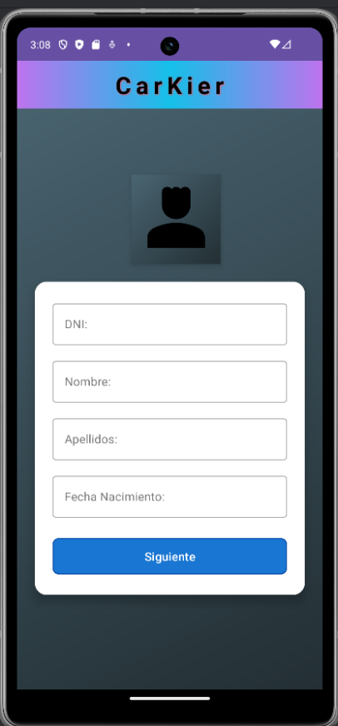Tan pronto como haga clic en el botón Crear cuenta, se abrirá una nueva ventana y deberá completar el proceso de registro en dos pasos.

1-. El primer paso requiere que ingrese sus datos personales, como su identificación, nombre (también el nombre del usuario), apellido y fecha de nacimiento. Ingrese estos datos correctamente, ya que es importante que complete su perfil y verifique su identidad. Una vez que se llenen todos estos campos, haga clic en el botón siguiente para continuar el proceso.

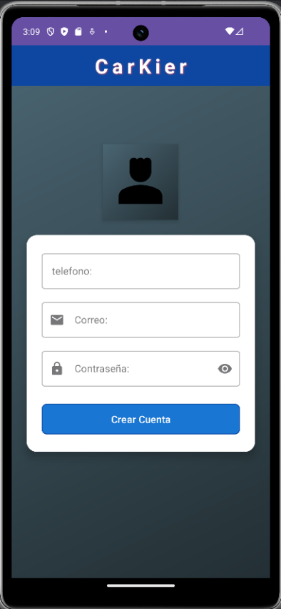2-. El segundo paso requiere completar los datos más relevantes, como el numero de teléfono, correos electrónicos y contraseñas. Su contraseña debe ser segura y te aconsejamos de que pueda contener combinaciones de letras, números y caracteres especiales para proteger su cuenta.

No olvide que tanto el correo electrónico como la contraseña para el registro con la aplicación son esenciales. Por lo tanto, es importante ingresarlos correctamente y mantenerlos a salvo. Tan pronto como se completen estos pasos, podrá completar el proceso de registro y acceder a todos los servicios de uso.

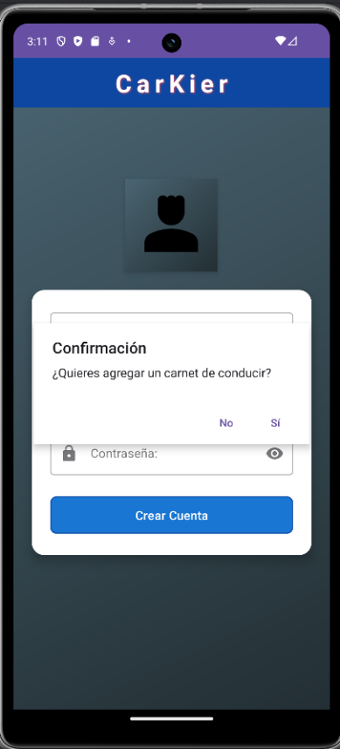Tan pronto como haga clic en "Crear una cuenta", recibirá un mensaje que indica que tiene la oportunidad de agregar un carnet de conducir a tu perfil. En este momento, no está obligado a crear un carnet, pero te lo recomendamos, ya que asi recibes información completa y accesible dentro de la solicitud. Agregar carnets le permite ejecutar directamente desde su cuenta y obtener un mejor control sobre ellos. Si decide agregar un carnet, simplemente tendras que dar a la opcion de si en el mensaje que se proporciona e ingrese los detalles correspondientes. Si no quieres crear los carnets le tendras que dar a la opcion de No.

La selección de la opción "Sí" para agregar carnets abre una nueva ventana donde necesita completar los siguientes campos: el primer campo es un "tipo" donde debe especificar el tipo de tarjeta que posee. B, A2 u otro tipo de carnet que tenga. Estos datos son importantes para garantizar que las tarjetas se clasifiquen correctamente y se asignen al tipo apropiado.

El siguiente campo es "Fecha de expedición" y debe ingresar la fecha en que se emitió la tarjeta.

Una vez que haya completado estos campos, haga clic en el botón Guardar para agregar la tarjeta a su perfil. La solicitud almacenará esta información y le notificará en el futuro si la tarjeta está a punto de vencer la fecha de vencimiento. De esta manera, puede mantener sus documentos actualizados y administrar mejor el permiso de su vehículo para alquilar con CarKier.

Si seleccionó la opción "No" en su mensaje anterior, o si ya ha completado la creación de la tarjeta haciendo clic en "Crear tarjeta", será redirigido automáticamente a la ventana de la aplicación principal. Esta ventana debe mostrarse todos los vehículos disponibles que se alquilan, una de las secciones más importantes de la plataforma.

A partir de este momento, el proceso de diseño del usuario ya se ha completado y, si se determina, también ha registrado su licencia de conducir. Con estos pasos, su cuenta está lista para interactuar con todas las características proporcionadas por la aplicación.

En esta ventana principal, puede comenzar el proceso de ver varios vehículos disponibles, acceder a especificaciones, ver comentarios de otros usuarios y configurar uno de ellos en ese caso. Aquí es donde su experiencia como usuario Carzier realmente comienza y usted tiene acceso directo al catálogo de vehículos y otros servicios ofrecidos por la aplicación.

###### Crear carnet de conducir

Si lo que quieres es crear un carnet de conducir tendrás que seguir los siguientes pasos:

1-. En las opciones situadas en la parte inferior, se debe pulsar sobre el icono de la persona para que se abra el menú de navegación lateral.



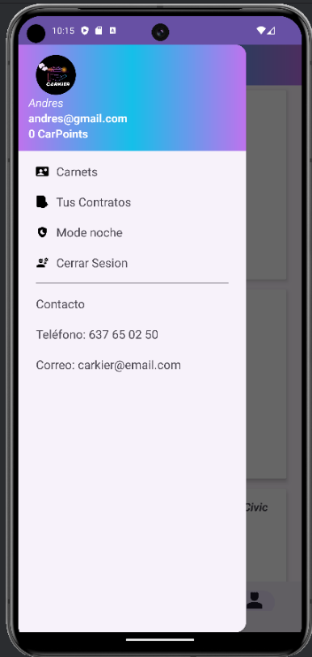

2-. Una vez desplegado el menú de navegación lateral, se mostrarán varias opciones. En este caso, se debe seleccionar la opción "Carnets", ubicada en primer lugar, lo que abrirá una nueva ventana donde se visualizarán los carnets registrados actualmente.

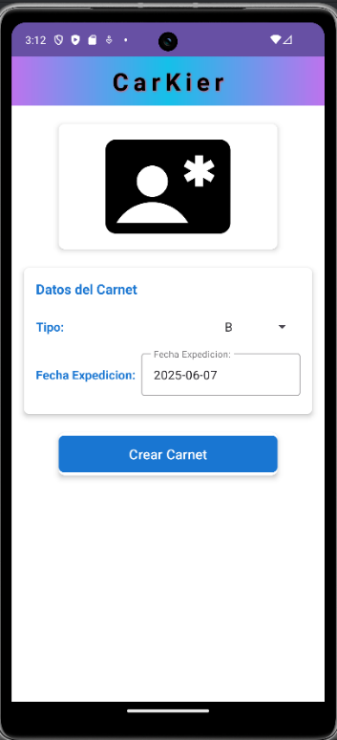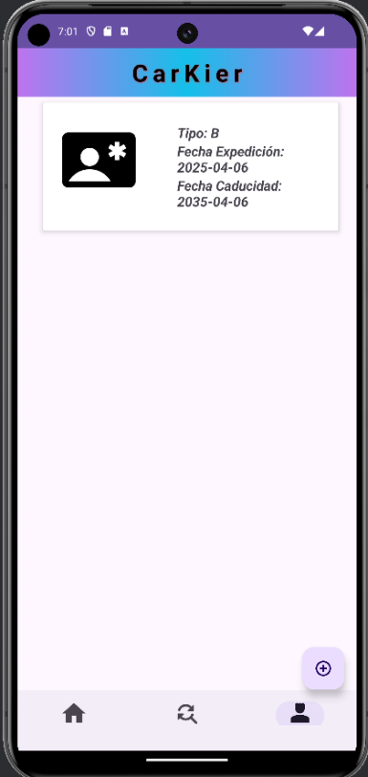 Una vez abierta la ventana correspondiente a los carnets de conducir, en la esquina inferior derecha se encuentra un símbolo con un signo más. Al pulsarlo, se abrirá una nueva ventana en la que se deberán rellenar los datos del carnet y darle a crear carnet.

###### Cómo alquilar el servicio

Para alquilar el servicio deberemos estar en la ventana principal donde se muestra todos los vehículos, deberás elegir cual quieres contratar, una vez elegido se debe pulsar en él. Una vez pulsado, se abrirá una ventana en la que se visualizarán de forma más detallada todos los datos relacionados con el vehículo seleccionado, incluyendo características técnicas, disponibilidad y condiciones del servicio. Además, se mostrarán los comentarios realizados por otros usuarios sobre dicho vehículo, lo que puede servir como referencia antes de tomar una decisión. En la misma ventana, también estará disponible un botón destinado a contratar el servicio, permitiendo al usuario iniciar el proceso de reserva de manera rápida y sencilla.



Al pulsar el botón "Contratar servicio", se abrirá una nueva ventana en la que deberán completarse los campos requeridos para formalizar la contratación. No es necesario modificar manualmente los campos correspondientes al precio por día ni al precio final, ya que el sistema realiza automáticamente el cálculo del coste total. Para ello, junto al campo "Precio final" se encuentra un icono o imagen que, al ser seleccionada, permite calcular el precio en función de los días de alquiler indicados y la tarifa diaria del vehículo.

Una vez completados todos los campos, para finalizar la creación del contrato se debe hacer clic en el botón "Contratar". Esto procederá a registrar la solicitud de alquiler y formalizar la contratación del servicio.

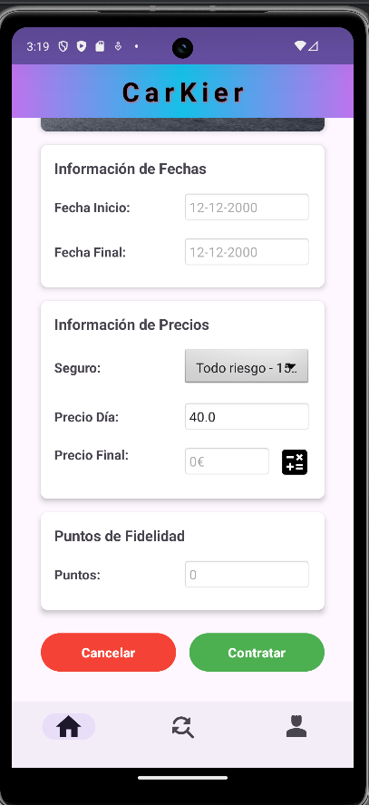En caso de no desear contratar el servicio, se debe hacer clic en el botón "Cancelar", lo que interrumpirá el proceso de contratación sin realizar ningún cambio.

###### Cómo ver el historial de contratos

Para consultar el historial de contratos activos, programados o finalizados, se debe seguir el siguiente procedimiento:

1-. Abrir el menú de navegación lateral haciendo clic en el icono de la persona ubicado en las opciones inferiores.

2-. Una vez desplegado el menú, seleccionar la opción "Tus contratos" para acceder al historial completo de contratos.

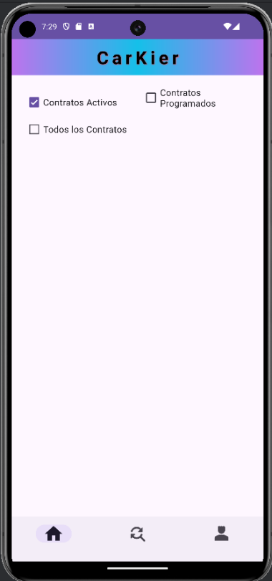

Una vez en esta ventana, se deben utilizar los checkboxes para filtrar los contratos según el estado deseado:

Para visualizar los contratos activos, es decir, aquellos que han comenzado, pero aún no han finalizado, se debe marcar la opción "Contratos activos".

Si se desea mostrar los contratos programados, es decir, aquellos que están planificados para el futuro, se debe seleccionar la opción "Contratos programados". En este caso, también es posible desmarcar la opción "Contratos activos" si no se desean ver al mismo tiempo.

Para ver todos los contratos, incluidos los activos, programados y finalizados, se debe marcar la opción "Todos los contratos".

###### Cómo Filtrar vehículos

En la aplicación, los vehículos disponibles también se pueden filtrar ingresando una marca en el campo de búsqueda.

Para realizar esta acción, es necesario seleccionar el ícono de la lupa, lo cual abrirá una nueva ventana. En dicha ventana se presentará un campo de texto en el que se deberá ingresar la marca del vehículo que se desea buscar y te aparecerán los vehículos que estén disponibles para el servicio.





###### Cómo escribir un comentario

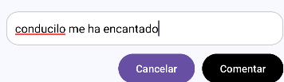Para escribir un comentario a un vehículo tendrás que elegir el vehículo al que se quiere poner la reseña, pulsarlo para ver las especificaciones y en vez de contratar como hicimos le daremos a escribir un comentario.



Una vez redactado el comentario, para finalizar el proceso, se debe hacer clic en el botón "Comentar". Al hacerlo, el mensaje se publicará y se hará visible para otros usuarios.

###### Cómo responder un comentario

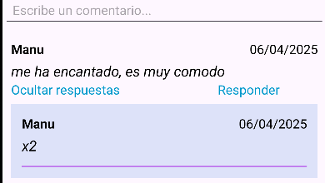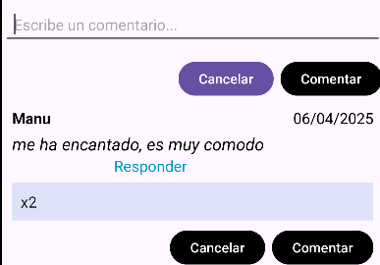 Una vez seleccionado el comentario al que se desea responder, se debe hacer clic en la opción "Responder". Esto abrirá una ventana para escribir la respuesta. Una vez redactada la respuesta, se debe hacer clic en el botón "Comentar" para finalizar el proceso y publicar la respuesta.

###### Cómo poner modo nocturno

Para activar el modo noche, primero se debe abrir la navegación lateral haciendo clic en el icono correspondiente. Una vez desplegado el menú, se debe seleccionar la opción "Modo noche". Al hacer clic en esta opción, la interfaz de la aplicación cambiará automáticamente, oscureciendo el fondo y ajustando los colores de los elementos para proporcionar una visualización más cómoda en ambientes con poca luz. Esto ayuda a reducir la fatiga visual, especialmente durante el uso nocturno de la aplicación.

###### Cerrar Sesión

Para cerrar sesión, se debe abrir la navegación lateral haciendo clic en el icono correspondiente. Una vez desplegado el menú, se debe seleccionar la opción "Cerrar sesión", ubicada al final del listado de opciones. Al hacerlo, se cerrará la sesión actual, y la próxima vez que se abra la aplicación, será necesario iniciar sesión nuevamente con las credenciales correspondientes.

##### Manual de usuario escritorio

###### Inicio Sesión



Para iniciar sesión en la aplicación, es necesario introducir una dirección de correo electrónico y la contraseña correspondiente en los campos habilitados del formulario de acceso. Una vez completados ambos campos, se debe pulsar el botón "Iniciar sesión".

El sistema realiza automáticamente la validación de los datos ingresados. Durante este proceso, se verifica que el correo y la contraseña coincidan con los registros almacenados en la base de datos, y, en caso de ser necesario, se comprueba si el usuario cuenta con privilegios de administrador.

Si las credenciales son correctas, se procederá a redirigir a la siguiente ventana de la aplicación. En caso contrario, se mostrará un mensaje de error indicando que los datos proporcionados no son válidos.

###### Ventana principal

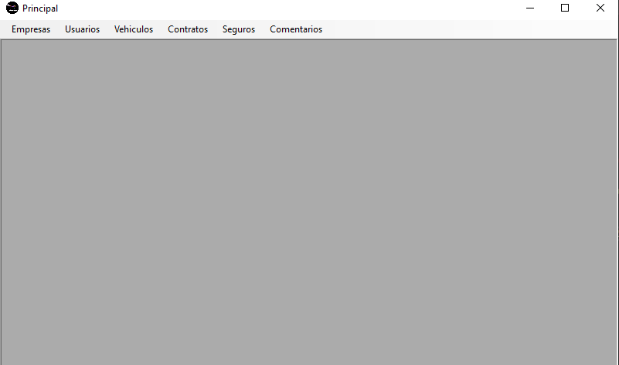

Esta ventana corresponde a la pantalla principal de la aplicación, en la cual se presentan diversas secciones o funcionalidades disponibles. La navegación entre estas áreas se realiza seleccionando las opciones indicadas mediante los textos visibles en la interfaz. Cada texto funciona como un acceso directo que permite acceder a información específica o ejecutar determinadas acciones dentro del sistema, facilitando así el desplazamiento por las distintas funcionalidades que ofrece la aplicación.

###### Como ver las empresas

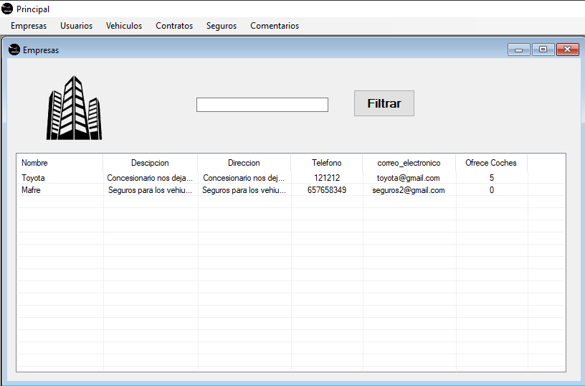

Para acceder al listado de empresas con las que existen convenios, es necesario ubicarse en la ventana principal de la aplicación. En esta interfaz, se presentan distintos textos que funcionan como accesos a las diferentes funcionalidades del sistema. La opción correspondiente a “Empresas”, ubicada en primer lugar, debe ser seleccionada.

Una vez seleccionada dicha opción, se desplegará una nueva ventana en la que se presenta una tabla con la información de todas las empresas registradas en el sistema. Esta tabla permite visualizar de forma clara, ordenada y estructurada los datos relevantes de cada entidad.

###### Crear una empresa

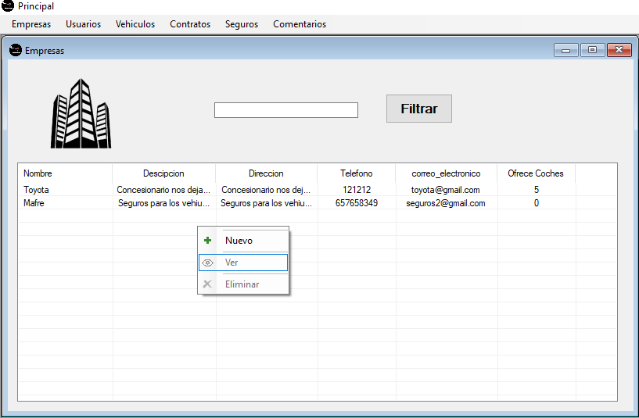

Para crear una empresa desde la tabla donde se visualizan los datos de las empresas, se debe realizar clic izquierdo sobre un área vacía de la tabla, sin seleccionar ningún registro existente. Esta acción desplegará un menú contextual con varias opciones disponibles. Para proceder con la creación de una nueva empresa, debe seleccionarse la opción "Nuevo". Al hacerlo, se abrirá automáticamente una nueva ventana destinada al ingreso de los datos correspondientes a la nueva empresa.

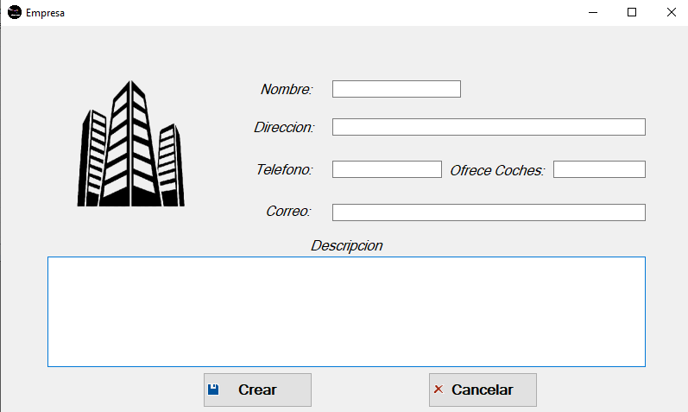

Una vez abierta la ventana destinada a la creación de una nueva empresa, deben completarse los campos disponibles en el formulario. En caso de que no se disponga de información para alguno de los campos, estos pueden permanecer en blanco, sin que ello afecte el proceso.

Al finalizar el ingreso de los datos, corresponde seleccionar la opción “Crear”. Esta acción registrará automáticamente la información en la base de datos. Seguidamente, el sistema redirigirá a la ventana de visualización de empresas, donde será posible consultar el nuevo registro junto con las demás empresas existentes en el sistema.

###### Cómo mostrar o modificar una empresa

Existen dos métodos para mostrar o modificar una empresa en el sistema. El primero consiste en localizar la empresa deseada en la ventana de visualización de todas las empresas y hacer doble clic sobre el registro correspondiente.

El segundo método implica realizar clic derecho sobre la fila de la empresa que se desea mostrar o modificar. Al hacerlo, la fila se resaltará en azul. Luego, se debe hacer clic izquierdo para abrir el menú contextual, donde se seleccionará la opción "Ver" para acceder a los detalles o modificar la empresa seleccionada.

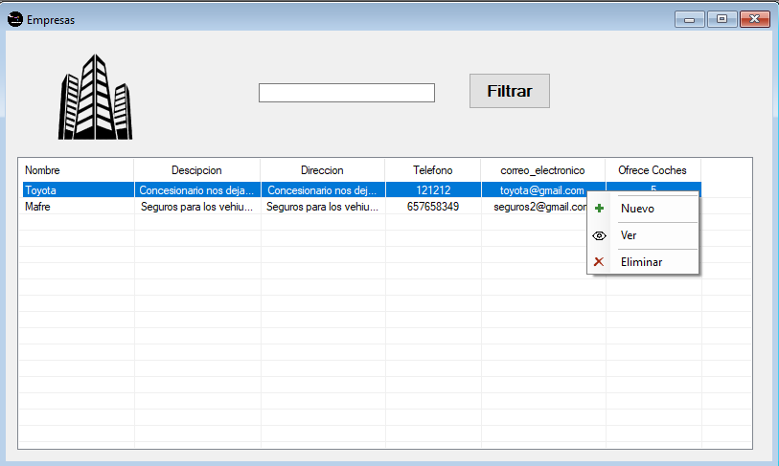

Al seleccionar la opción "Ver" o hacer doble clic sobre la empresa, se abrirá una nueva ventana con la información detallada de la empresa seleccionada.  
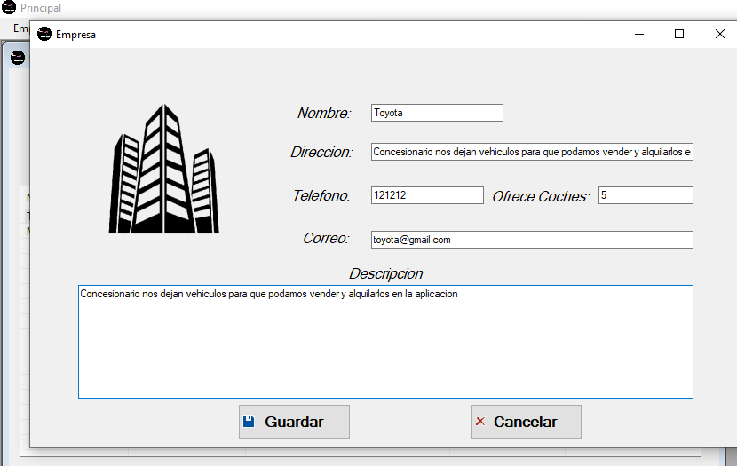  
Si se desea modificar la información de la empresa, en esta ventana se deben actualizar los campos correspondientes. Una vez realizados los cambios, se 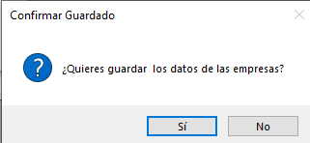debe hacer clic en el botón "Guardar".

Al presionar el botón "Guardar", aparecerá una ventana emergente solicitando la confirmación para guardar los cambios realizados. Si se selecciona la opción "Sí", los cambios se aplicarán y guardarán en el sistema. Si se selecciona la opción "No", los cambios no se guardarán y los datos permanecerán sin alteraciones.

Si solo se desea consultar los datos de la empresa sin realizar cambios, se puede visualizar la información en esta misma ventana. Para salir, se tiene la opción de hacer clic en "Guardar" si se han realizado cambios y se desea guardarlos, o bien en "Cancelar" si no se desean guardar los cambios y se desea salir sin modificaciones.

###### Cómo eliminar una empresa

Para eliminar una empresa lo que se debe hacer es, una vez estando en la ventana donde se visualizan todas las empresas, elegirás la que deseas eliminar y debes de darle clic izquierdo para abrir de nuevo el menú.



Tan pronto como se abra el menú, se debe seleccionar la opción "Eliminar". Al hacer clic en esta opción, se mostrará una ventana emergente solicitando confirmación para continuar con la eliminación de la empresa. En esta ventana, se deberá confirmar si se desea proceder con la eliminación de la empresa del sistema.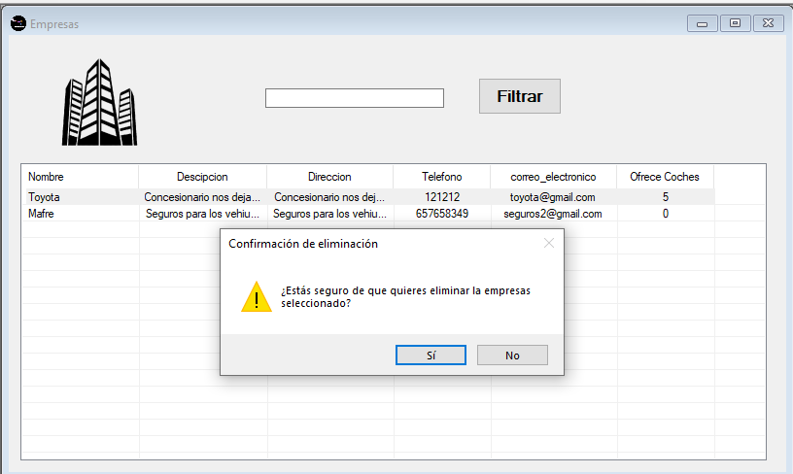

Si se selecciona la opción "Sí", la empresa será eliminada del sistema. Si se selecciona la opción "No", la empresa no será eliminada y continuará en el sistema.

###### Mostrar usuarios



La opción "Usuarios" debe ser seleccionada en la ventana principal. Al hacer clic en esta opción, se abrirá una nueva ventana que mostrará una lista con todos los usuarios registrados en el sistema. De esta forma se mostraría todos los usuarios.



###### Crear un usuario

En la ventana donde se muestran todos los usuarios, se debe hacer clic izquierdo en la tabla. Esto abrirá un menú con varias opciones, incluyendo la opción "Nuevo". Esta opción debe ser seleccionada para continuar con el proceso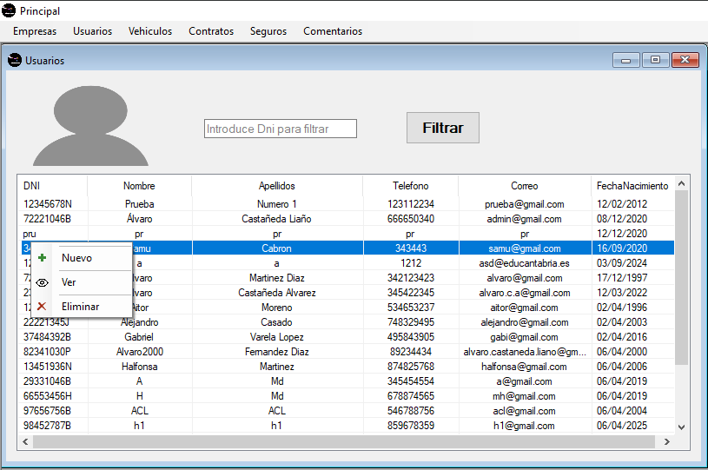

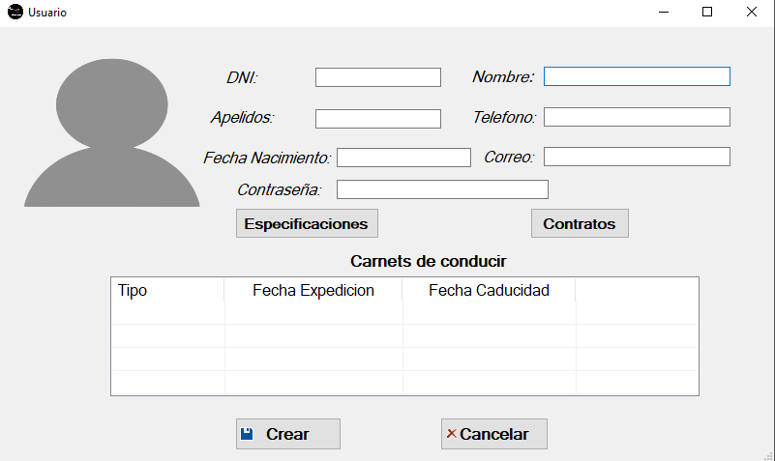

Al seleccionar la opción "Nuevo", se abrirá una ventana en la que será necesario completar los campos correspondientes, desde el DNI hasta la contraseña, ubicados en la parte superior de la ventana. No será necesario interactuar con otros botones ni crear contratos en esta fase.

Una vez completados todos los campos, se deberá hacer clic en el botón "Crear" para finalizar el proceso de creación del nuevo usuario.

###### Cómo ver o modificar un usuario

Existen dos métodos para mostrar o modificar un usuario en el sistema. El primero consiste en localizar el usuario deseada en la ventana de visualización de todos los usuarios y hacer doble clic sobre el registro correspondiente.

El segundo método implica realizar clic derecho sobre la fila del usuario que se desea mostrar o modificar. Al hacerlo, la fila se resaltará en azul. Luego, se debe hacer clic izquierdo para abrir el menú contextual, donde se seleccionará la opción "Ver" para acceder a los detalles o modificar el usuario seleccionado.

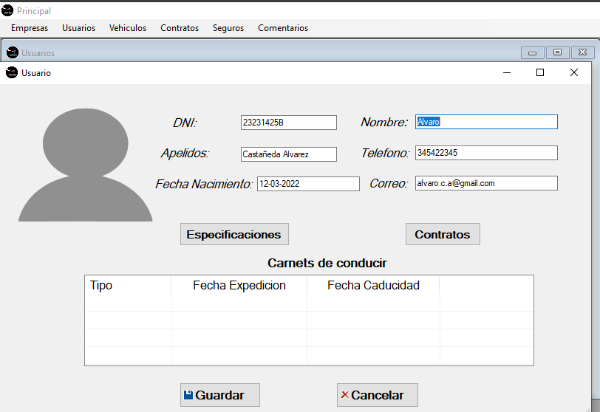

Al seleccionar la opción "Ver" o hacer doble clic sobre el contrato, se abrirá una nueva ventana con la información detallada de la empresa seleccionada.

Si se desea modificar la información del usuario, en esta ventana se deben actualizar los campos correspondientes. Una vez realizados los cambios, se debe hacer clic en el botón "Guardar".

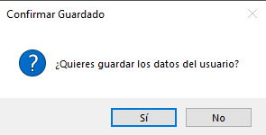Al presionar el botón "Guardar", aparecerá una ventana emergente solicitando la confirmación para guardar los cambios realizados. Si se selecciona la opción "Sí", los cambios se aplicarán y guardarán en el sistema. Si se selecciona la opción "No", los cambios no se guardarán y los datos permanecerán sin alteraciones.

Si solo se desea consultar los datos del usuario sin realizar cambios, se puede visualizar la información en esta misma ventana. Para salir, se tiene la opción de hacer clic en "Guardar" si se han realizado cambios y se desea guardarlos, o bien en "Cancelar" si no se desean guardar los cambios y se desea salir sin modificaciones.

###### Eliminar un usuario

Para eliminar un usuario lo que se debe hacer es, una vez estando en la ventana donde se visualizan todos los usuarios, debes elegir la que deseas eliminar y debes de darle clic izquierdo para abrir de nuevo el menú.



Tan pronto como se abra el menú, se debe seleccionar la opción "Eliminar". Al hacer clic en esta opción, se muestra un mensaje diciendo que se eliminara en unos minutos.

###### Cómo creo los carnets de un usuario

Para realizar esta acción, se debe seleccionar al usuario y acceder a la ventana donde se muestran todos los usuarios. Esto se puede hacer haciendo clic en el usuario y luego seleccionando la opción "Ver".

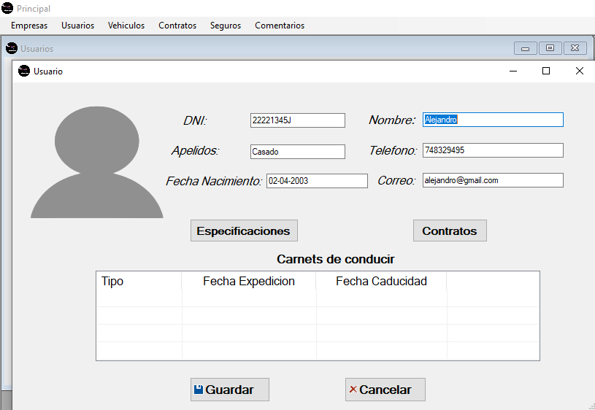

En esta ventana, se debe hacer clic izquierdo en el área correspondiente a la tabla de carnet del conductor. Esto abrirá un menú donde se mostrará tres opciones, en este caso como se va a crear un carnet de conducir le daremos a “Nuevo”.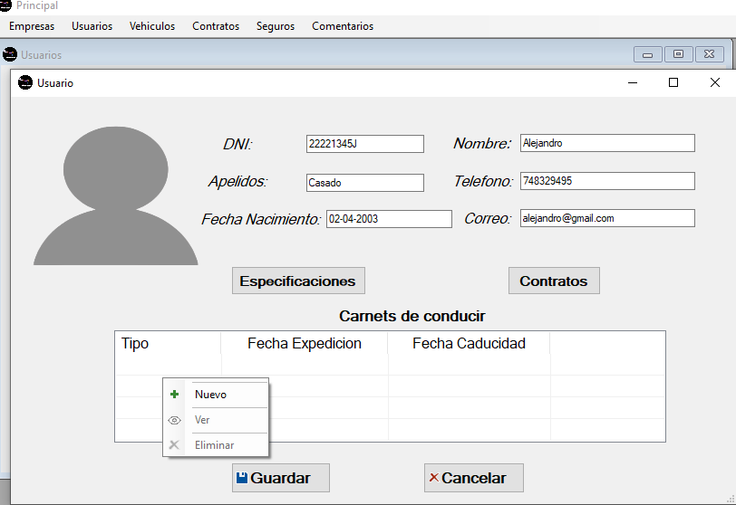  
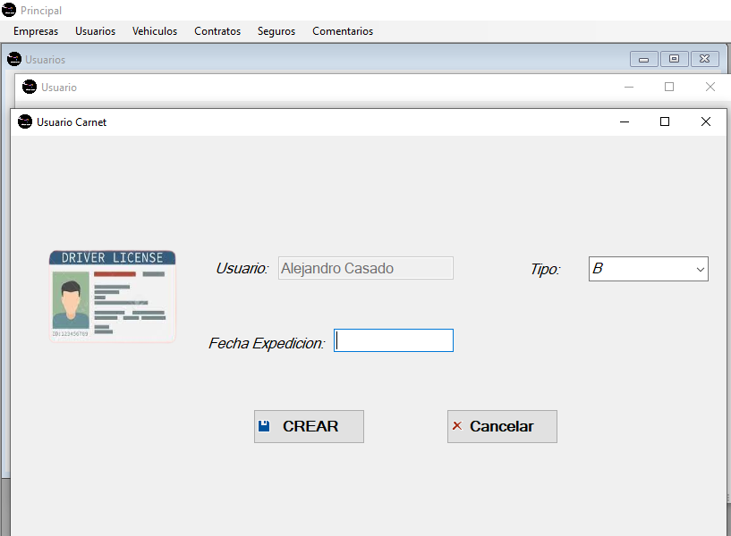

Al seleccionar la opción "Nuevo", se abre una ventana en la que debe indicarse el tipo de carnet y la fecha de expedición correspondiente. Una vez completados los campos requeridos, se debe pulsar el botón "Crear" para finalizar el proceso.

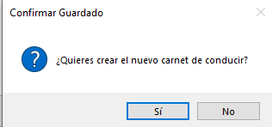Tan pronto como se presione el botón "Crear", se mostrará una solicitud de confirmación para continuar con la creación del carnet de conducir. Al seleccionar la opción "Sí", el carnet será creado y registrado en el sistema. En caso de seleccionar la opción "No", el proceso será cancelado y no se generará ningún carnet.

###### Cómo ver o modificar el carnet de conducir

Existen dos métodos para mostrar o modificar un carnet de conducir en el sistema. El primero consiste en localizar el usuario deseada en la ventana de visualización de todos los usuarios y hacer doble clic sobre el registro correspondiente una vez visualizando los datos del usuario, se debe ir a la tabla de carnets y dar doble clic.

El segundo método implica realizar clic derecho sobre la fila del usuario que se desea mostrar o modificar. Al hacerlo, la fila se resaltará en azul. Luego, se debe hacer clic izquierdo para abrir el menú contextual, donde se seleccionará la opción "Ver" para acceder a los detalles o modificar el usuario seleccionada estando en esa nueva ventana en la parte de la tabla de carnet debes hacer lo mismo seleccionar uno, debes pulsar clic izquierdo y darle a “Ver”.

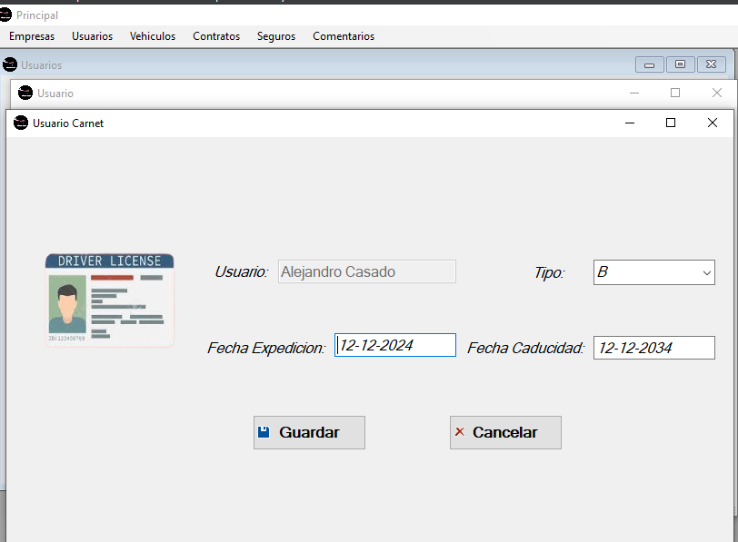

Al seleccionar la opción "Ver" o hacer doble clic sobre el carnet, se abrirá una nueva ventana con la información detallada del carnet seleccionado.

Si se desea modificar la información del carnet, en esta ventana se deben actualizar los campos correspondientes. Una vez realizados los cambios, se debe hacer clic en el botón "Guardar".

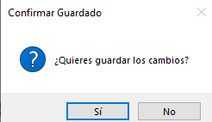Al presionar el botón "Guardar", aparecerá una ventana emergente solicitando la confirmación para guardar los cambios realizados. Si se selecciona la opción "Sí", los cambios se aplicarán y guardarán en el sistema. Si se selecciona la opción "No", los cambios no se guardarán y los datos permanecerán sin alteraciones.

Si solo se desea consultar el carnet sin realizar cambios, se puede visualizar la información en esta misma ventana. Para salir, se tiene la opción de hacer clic en "Guardar" si se han realizado cambios y se desea guardarlos, o bien en "Cancelar" si no se desean guardar los cambios y se desea salir sin modificaciones.

###### Eliminar carnet de conducir

Para eliminar el carnet de conducir de usuario lo que se debe hacer es, una vez estando en la ventana donde se visualizan todos los usuarios, debes elegir la que deseas eliminar y debes de darle clic izquierdo para abrir de nuevo el menú.

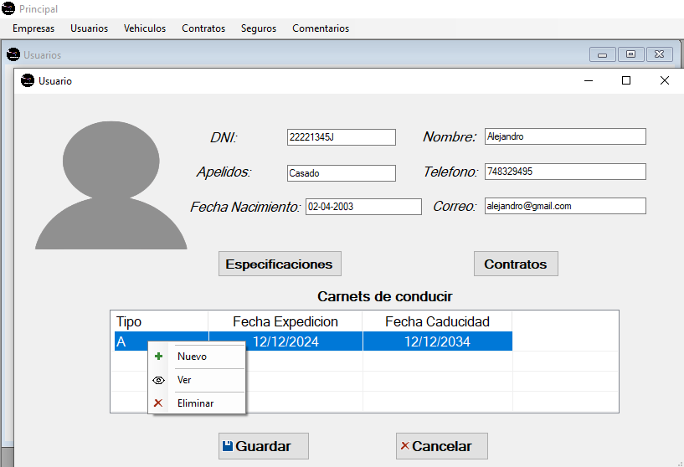

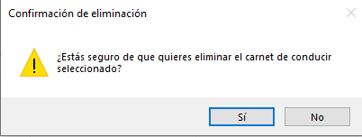Si se selecciona la opción "Sí", el carnet de conducir será eliminada del sistema. Si se selecciona la opción "No", el carnet de conducir no será eliminada y continuará en el sistema.

###### Cómo ver/Modificar los datos específicos del usuario

Para acceder a la sección correspondiente, una vez en la ventana de visualización o modificación del usuario, se debe seleccionar el botón identificado como "Especificaciones", disponible en dicha interfaz.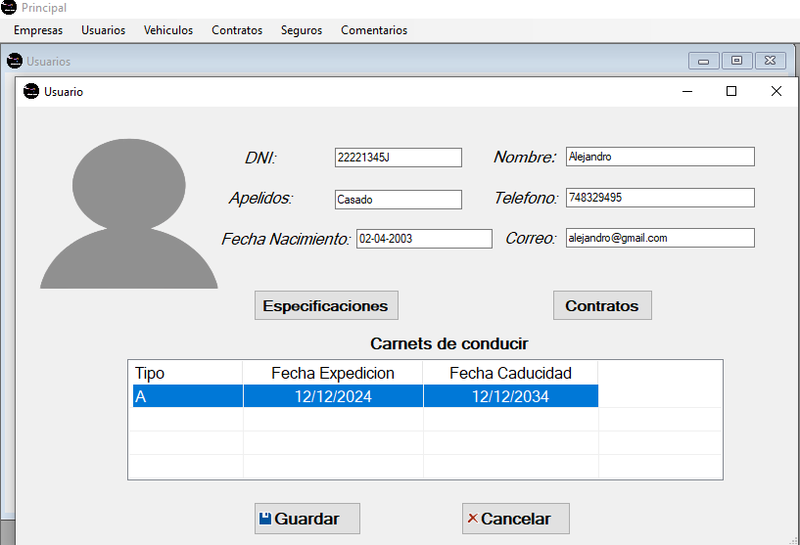

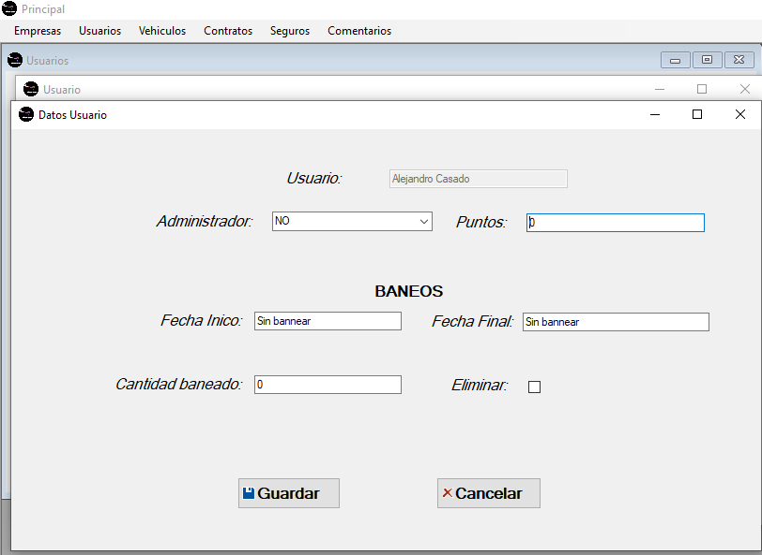

En esta ventana es posible modificar distintos parámetros asociados al usuario, como la asignación de permisos de administrador, el ajuste de puntos, la aplicación de una suspensión o la eliminación del registro correspondiente en el sistema.

###### Mostrar vehículos

Para acceder al listado de vehículos, es necesario ubicarse en la ventana principal de la aplicación. En esta interfaz, se presentan distintos textos que funcionan como accesos a las diferentes funcionalidades del sistema. La opción correspondiente a “Vehículos”, ubicada en tercer lugar, debe ser seleccionada.

Una vez seleccionada dicha opción, se desplegará una nueva ventana en la que se presenta una tabla con la información de todos los vehículos registrados en el sistema. Esta tabla permite visualizar de forma clara, ordenada y estructurada los datos relevantes de cada entidad.

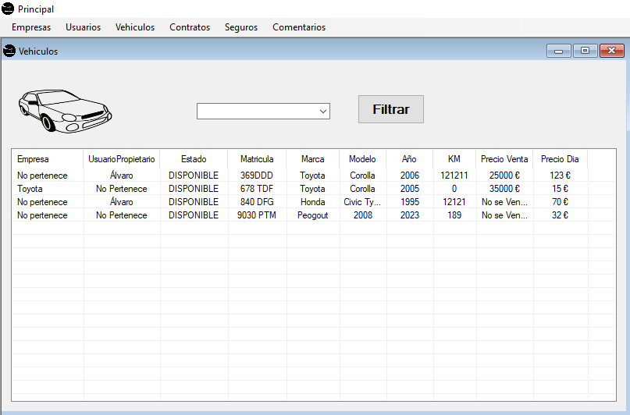

###### Crear vehiculo

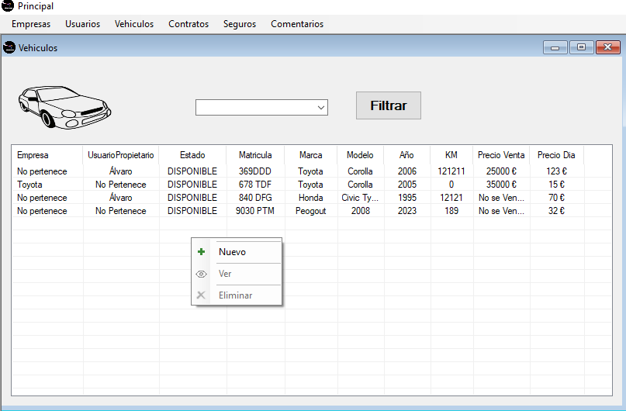

Para crear un vehículo, desde la tabla donde se visualizan los datos de los vehículos, se debe realizar clic izquierdo sobre un área vacía de la tabla, sin seleccionar ningún registro existente. Esta acción desplegará un menú contextual con varias opciones disponibles. Para proceder con la creación de un nuevo vehículo, debe seleccionarse la opción "Nuevo". Al hacerlo, se abrirá automáticamente una nueva ventana destinada al ingreso de los datos correspondientes al nuevo vehículo.

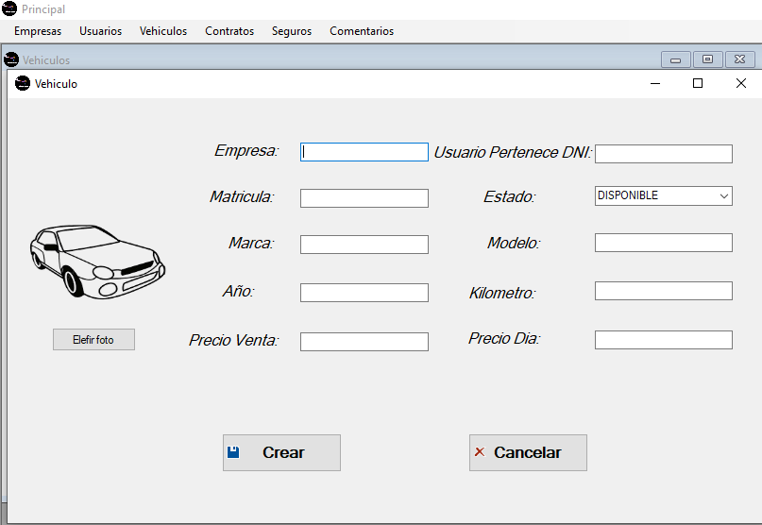

Una vez abierta la ventana destinada a la creación de un nuevo vehículo, deben completarse los campos disponibles en el formulario.

Al finalizar el ingreso de los datos, corresponde seleccionar la opción “Crear”. Esta acción registrará automáticamente la información en la base de datos. Seguidamente, el sistema redirigirá a la ventana de visualización de los vehículos, donde será posible consultar el nuevo registro junto con los demás vehículos.

###### Cómo ver o modificar un vehículo

Existen dos métodos para mostrar o modificar un vehículo en el sistema. El primero consiste en localizar el vehículo deseada en la ventana de visualización de todos los vehículos y hacer doble clic sobre el registro correspondiente.

El segundo método implica realizar clic derecho sobre la fila del vehículo que se desea mostrar o modificar. Al hacerlo, la fila se resaltará en azul. Luego, se debe hacer clic izquierdo para abrir el menú contextual, donde se seleccionará la opción "Ver" para acceder a los detalles o modificar el vehículo seleccionado.

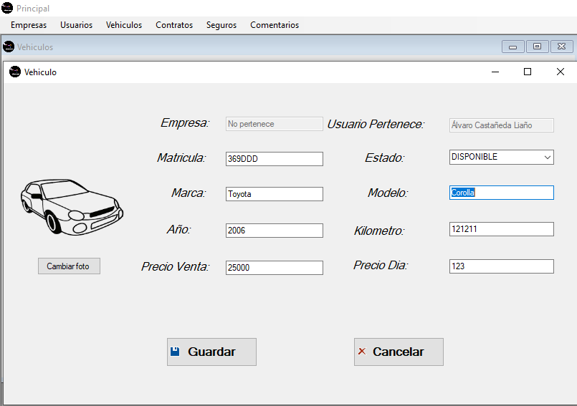

Al seleccionar la opción "Ver" o hacer doble clic sobre el vehículo, se abrirá una nueva ventana con la información detallada.

Si se desea modificar la información del vehículo, en esta ventana se deben actualizar los campos correspondientes. Una vez realizados los cambios, se debe hacer clic en el botón "Guardar".

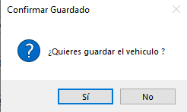Al presionar el botón "Guardar", aparecerá una ventana emergente solicitando la confirmación para guardar los cambios realizados. Si se selecciona la opción "Sí", los cambios se aplicarán y guardarán en el sistema. Si se selecciona la opción "No", los cambios no se guardarán y los datos permanecerán sin alteraciones.

Si solo se desea consultar los datos del vehículo sin realizar cambios, se puede visualizar la información en esta misma ventana. Para salir, se tiene la opción de hacer clic en "Guardar" si se han realizado cambios y se desea guardarlos, o bien en "Cancelar" si no se desean guardar los cambios y se desea salir sin modificaciones.

###### Eliminar vehículo

Para eliminar un vehículo lo que se debe hacer es, una vez estando en la ventana donde se visualizan todos los vehículos, debes elegir la que deseas eliminar y debes de darle clic izquierdo para abrir de nuevo el menú.

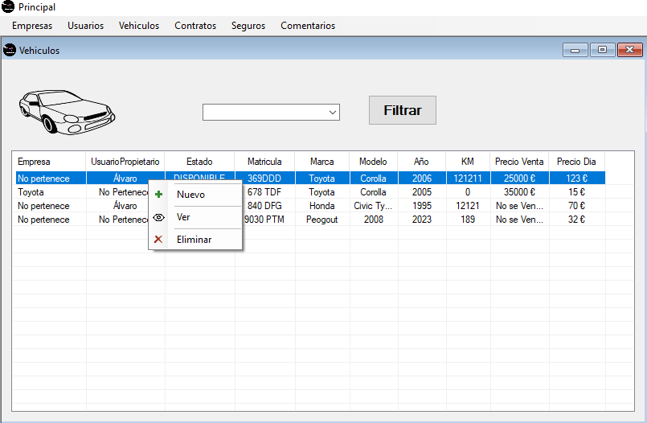

Tan pronto como se abra el menú, se debe seleccionar la opción "Eliminar". Al hacer clic en esta opción, se muestra un mensaje diciendo que si estás seguro de eliminar el vehículo.

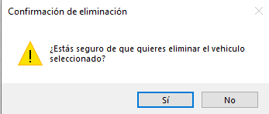Una vez mostrado el mensaje de confirmación, corresponde seleccionar una de las opciones disponibles. En caso de proceder con la eliminación del vehículo, deberá seleccionarse la opción "Sí". Si se desea cancelar la operación y conservar el vehículo en el sistema, deberá elegirse la opción "No".

###### Mostrar contratos



La opción "Contratos" debe ser seleccionada en la ventana principal. Al hacer clic en esta opción, se abrirá una nueva ventana que mostrará una lista con todos los contratos registrados en el sistema. De esta forma se mostraría todos los contratos.

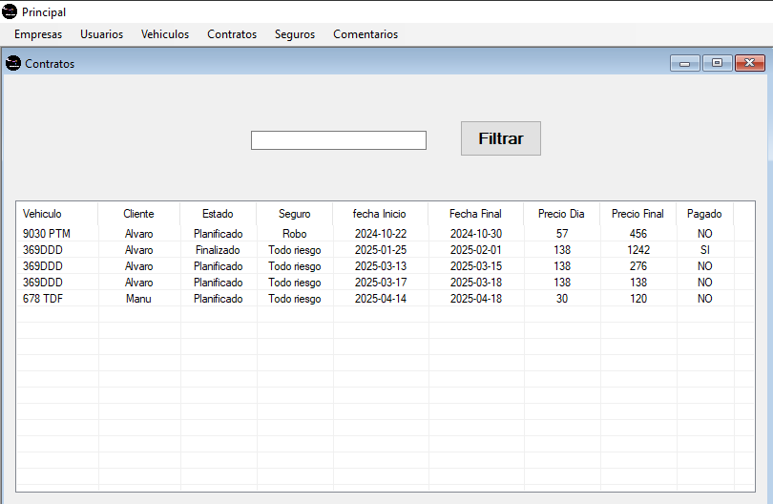

###### Crear contrato

En la ventana donde se muestran todos los contratos, se debe hacer clic izquierdo en la tabla. Esto abrirá un menú con varias opciones, incluyendo la opción "Nuevo". Esta opción debe ser seleccionada para continuar con el proceso

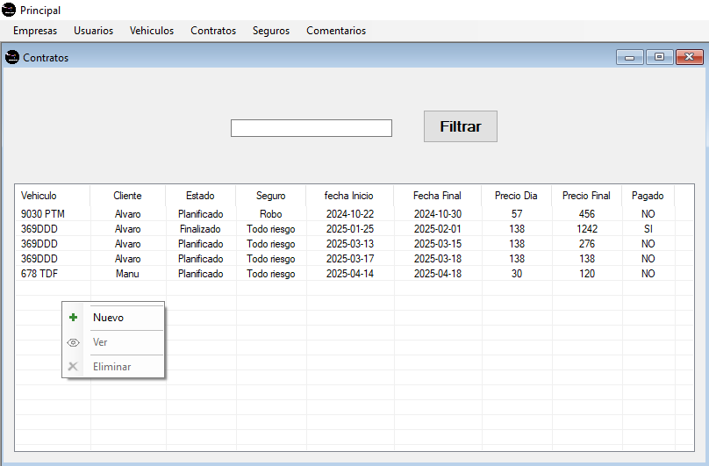

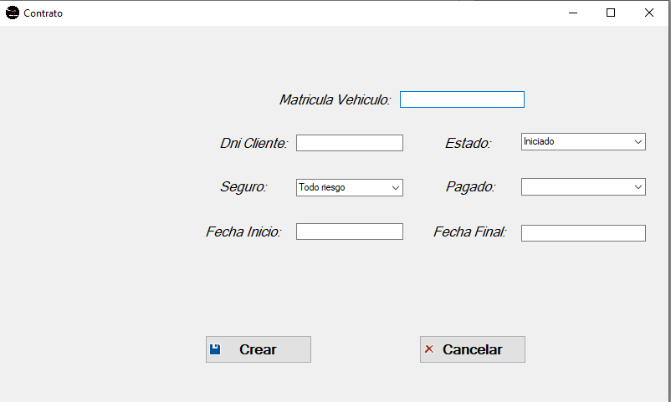

Al seleccionar la opción "Nuevo", se abrirá una ventana en la que será necesario completar los campos correspondientes.

Una vez completados todos los campos, se deberá hacer clic en el botón "Crear" para finalizar el proceso de creación del nuevo usuario.

###### Ver o modificar contrato

Existen dos métodos para mostrar o modificar un contrato en el sistema. El primero consiste en localizar el contrato deseada en la ventana de visualización de todos los contratos y hacer doble clic sobre el registro correspondiente.

El segundo método implica realizar clic derecho sobre la fila del contrato que se desea mostrar o modificar. Al hacerlo, la fila se resaltará en azul. Luego, se debe hacer clic izquierdo para abrir el menú contextual, donde se seleccionará la opción "Ver" para acceder a los detalles o modificar el contrato seleccionado.

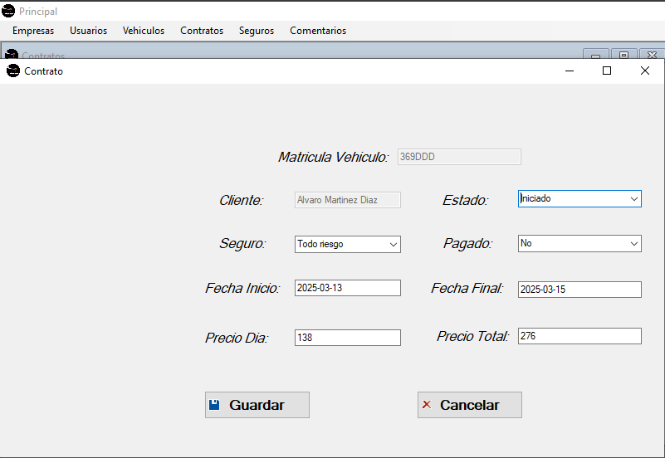

Al seleccionar la opción "Ver" o hacer doble clic sobre el contrato, se abrirá una nueva ventana con su información detallada.

Si se desea modificar la información del contrato, en esta ventana se deben actualizar los campos correspondientes. Una vez realizados los cambios, se debe hacer clic en el botón "Guardar".

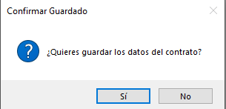Al presionar el botón "Guardar", aparecerá una ventana emergente solicitando la confirmación para guardar los cambios realizados. Si se selecciona la opción "Sí", los cambios se aplicarán y guardarán en el sistema. Si se selecciona la opción "No", los cambios no se guardarán y los datos permanecerán sin alteraciones.

Si solo se desea consultar los datos del contrato sin realizar cambios, se puede visualizar la información en esta misma ventana. Para salir, se tiene la opción de hacer clic en "Guardar" si se han realizado cambios y se desea guardarlos, o bien en "Cancelar" si no se desean guardar los cambios y se desea salir sin modificaciones.

###### Eliminar contratos

Para eliminar un contrato lo que se debe hacer es, una vez estando en la ventana donde se visualizan todos los contratos, elegirás la que deseas eliminar y debes de darle clic izquierdo para abrir de nuevo el menú.

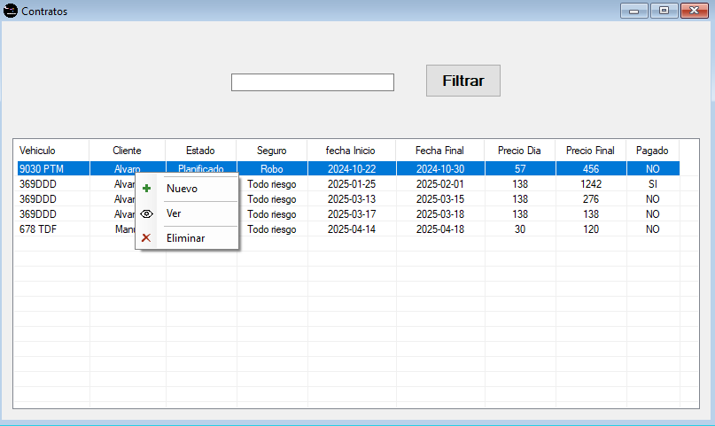

Tan pronto como se abra el menú, se debe seleccionar la opción "Eliminar". Al hacer clic en esta opción, se mostrará una ventana emergente solicitando confirmación para continuar con la eliminación del contrato. En esta ventana, se deberá confirmar si se desea proceder con la eliminación. 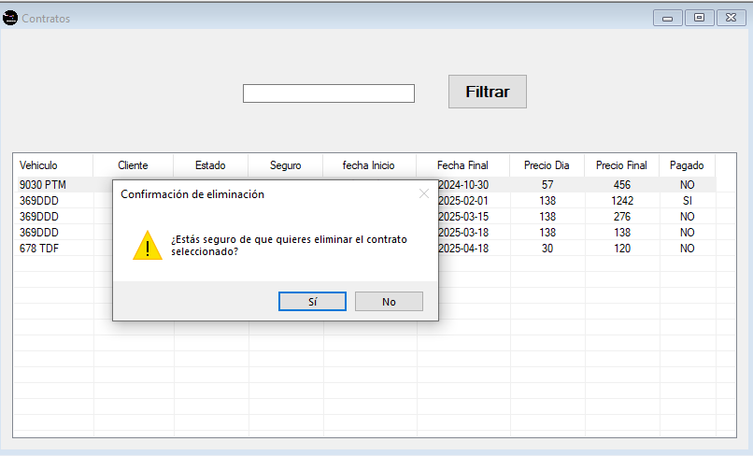

Si se selecciona la opción "Sí", el contrato será eliminada del sistema. Si se selecciona la opción "No", el contrato no será eliminada y continuará en el sistema.

###### Mostrar seguros

Para acceder al listado de seguros, es necesario ubicarse en la ventana principal de la aplicación. En esta interfaz, se presentan distintos textos que funcionan como accesos a las diferentes funcionalidades del sistema. La opción correspondiente a “Seguros”, ubicada en el quinto lugar, debe ser seleccionada.

Una vez seleccionada dicha opción, se desplegará una nueva ventana en la que se presenta una tabla con la información de todos los seguros registrados en el sistema. Esta tabla permite visualizar de forma clara, ordenada y estructurada los datos relevantes de cada entidad.

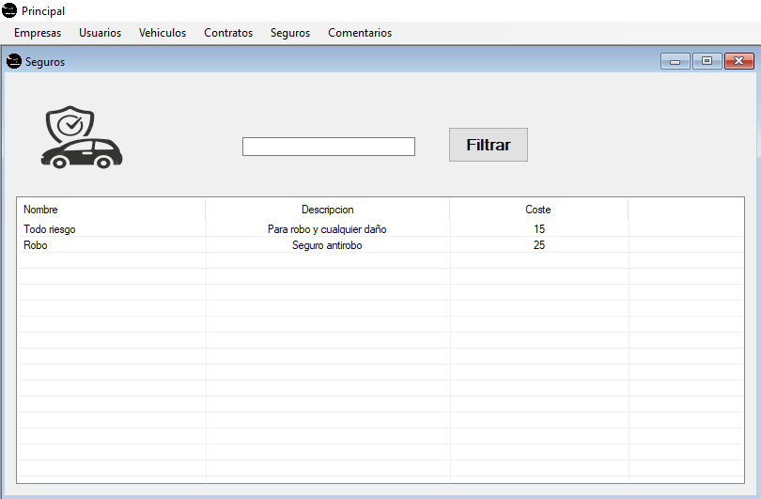

###### Crear seguros

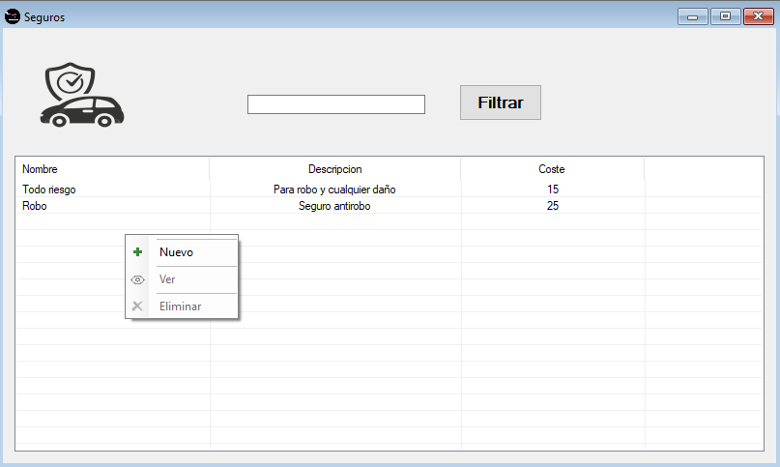

Para crear un seguro, desde la tabla donde se visualizan los datos de los seguros, se debe realizar clic izquierdo sobre un área vacía de la tabla, sin seleccionar ningún registro existente. Esta acción desplegará un menú contextual con varias opciones disponibles. Para proceder con la creación de un nuevo seguro, debe seleccionarse la opción "Nuevo". Al hacerlo, se abrirá automáticamente una nueva ventana destinada al ingreso de los datos correspondientes.

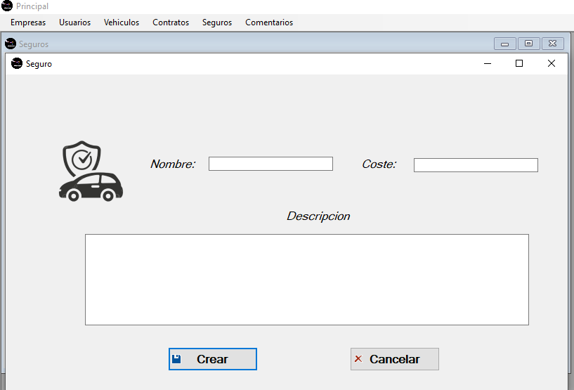

Una vez abierta la ventana destinada a la creación de un nuevo seguro, deben completarse los campos disponibles en el formulario.

Al finalizar el ingreso de los datos, corresponde seleccionar la opción “Crear”. Esta acción registrará automáticamente la información en la base de datos. Seguidamente, el sistema redirigirá a la ventana de visualización de los seguros, donde será posible consultar el nuevo registro junto con los demás seguros.

###### Ver o modificar seguros

Existen dos métodos para mostrar o modificar un seguro en el sistema. El primero consiste en localizar el seguro deseada en la ventana de visualización de todos los seguros y hacer doble clic sobre el registro correspondiente.

El segundo método implica realizar clic derecho sobre la fila del seguro que se desea mostrar o modificar. Al hacerlo, la fila se resaltará en azul. Luego, se debe hacer clic izquierdo para abrir el menú contextual, donde se seleccionará la opción "Ver" para acceder a los detalles o modificar del seguro seleccionada.

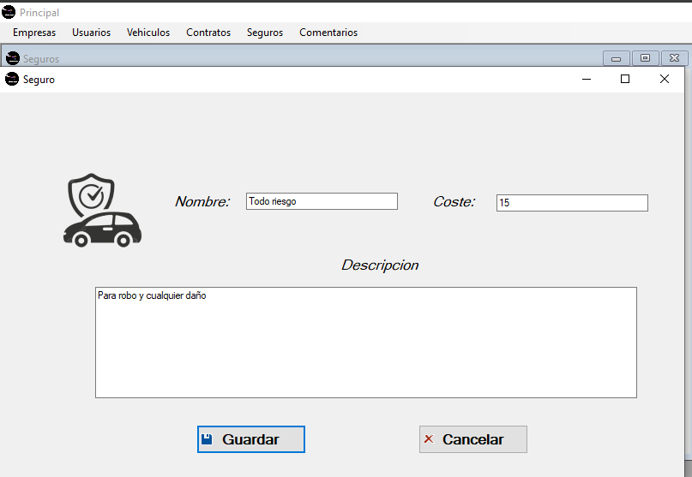

Si se desea modificar la información del seguro, en esta ventana se deben actualizar los campos correspondientes. Una vez realizados los cambios, se debe hacer clic en el botón "Guardar".

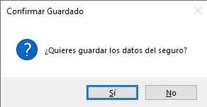Al presionar el botón "Guardar", aparecerá una ventana emergente solicitando la confirmación para guardar los cambios realizados. Si se selecciona la opción "Sí", los cambios se aplicarán y guardarán en el sistema. Si se selecciona la opción "No", los cambios no se guardarán y los datos permanecerán sin alteraciones.

Si solo se desea consultar los datos de los seguros sin realizar cambios, se puede visualizar la información en esta misma ventana. Para salir, se tiene la opción de hacer clic en "Guardar" si se han realizado cambios y se desea guardarlos, o bien en "Cancelar" si no se desean guardar los cambios y se desea salir sin modificaciones.

###### Eliminar seguro

Para eliminar un seguro lo que se debe hacer es, una vez estando en la ventana donde se visualizan todos los seguros, debes elegir la que deseas eliminar y debes de darle clic izquierdo para abrir de nuevo el menú.

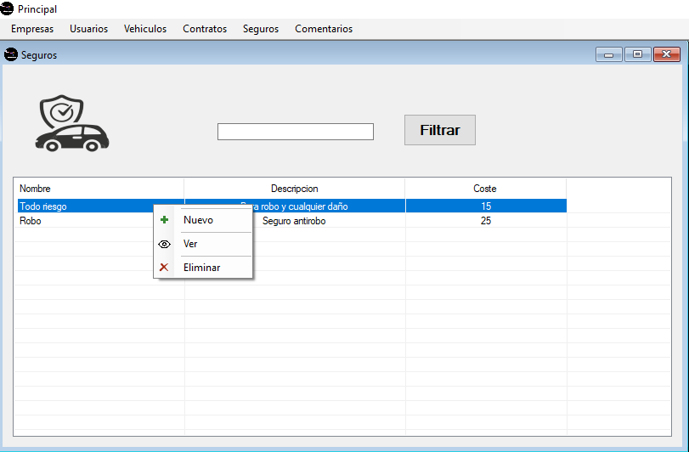

Tan pronto como se abra el menú, se debe seleccionar la opción "Eliminar". Al hacer clic en esta opción, se muestra un mensaje diciendo que si estás seguro de eliminar el seguro.

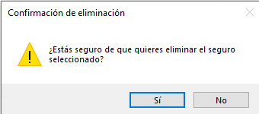Una vez mostrado el mensaje de confirmación, corresponde seleccionar una de las opciones disponibles. En caso de proceder con la eliminación del seguro, deberá seleccionarse la opción "Sí". Si se desea cancelar la operación y conservar el seguro en el sistema, deberá elegirse la opción "No".

###### Mostrar comentarios

Para acceder al listado de comentarios, es necesario ubicarse en la ventana principal de la aplicación. En esta interfaz, se presentan distintos textos que funcionan como accesos a las diferentes funcionalidades del sistema. La opción correspondiente a “Comentarios”, ubicada en el sexto lugar, debe ser seleccionada.

Una vez seleccionada dicha opción, se desplegará una nueva ventana en la que se presenta una tabla con la información de todos los comentarios registrados en el sistema. Esta tabla permite visualizar de forma clara, ordenada y estructurada los datos relevantes de cada entidad.

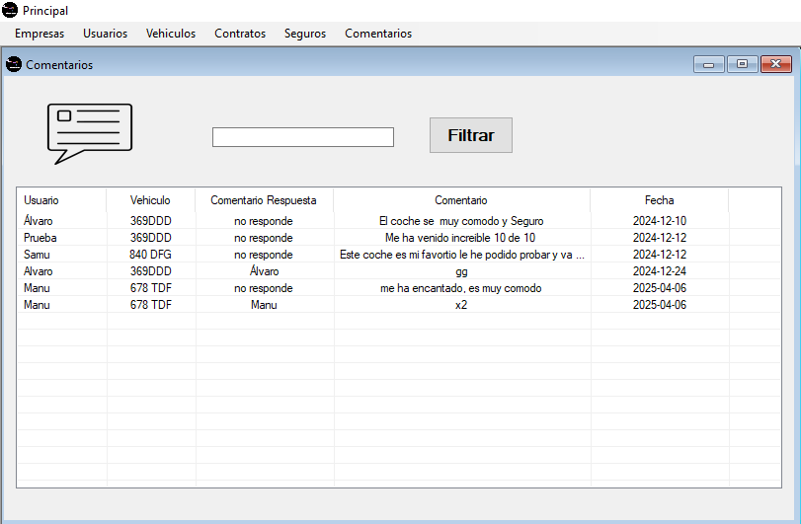

###### Crear comentario

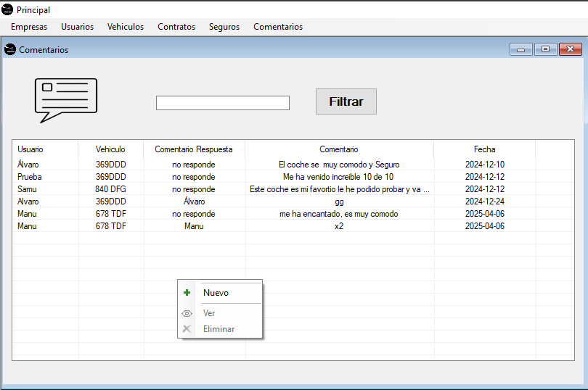

Para crear un comentario, desde la tabla donde se visualizan los datos de los comentarios, se debe realizar clic izquierdo. Esta acción desplegará un menú contextual con varias opciones disponibles. Para proceder con la creación de un nuevo comentario, debe seleccionarse la opción "Nuevo". Al hacerlo, se abrirá automáticamente una nueva ventana destinada al ingreso de los datos correspondientes.

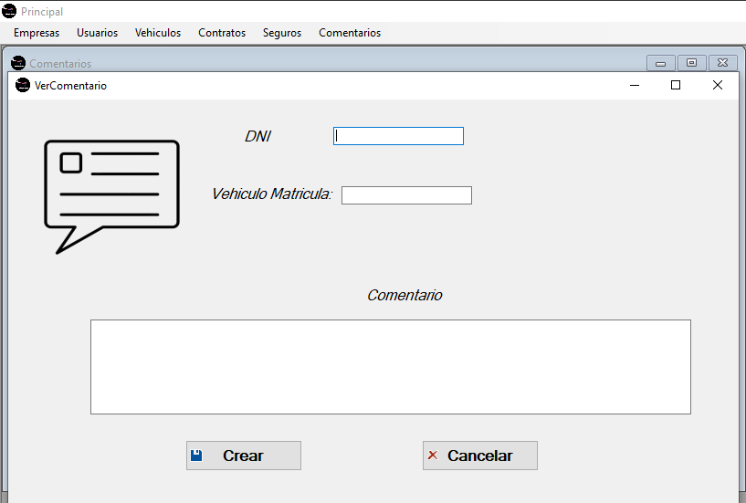

Una vez abierta la ventana destinada a la creación de un nuevo comentario, deben completarse los campos disponibles en el formulario.

Al finalizar el ingreso de los datos, corresponde seleccionar la opción “Crear”. Esta acción registrará automáticamente la información en la base de datos. Seguidamente, el sistema redirigirá a la ventana de visualización de los comentarios, donde será posible consultar el nuevo registro junto con los demás.

###### Ver/Modificar comentario

Existen dos métodos para mostrar o modificar un comentario en el sistema. El primero consiste en localizar el comentario deseada en la ventana de visualización de todos los comentarios y hacer doble clic sobre el registro correspondiente.

El segundo método implica realizar clic derecho sobre la fila del comentario que se desea mostrar o modificar. Al hacerlo, la fila se resaltará en azul. Luego, se debe hacer clic izquierdo para abrir el menú contextual, donde se seleccionará la opción "Ver" para acceder a los detalles o modificar del comentario seleccionada.

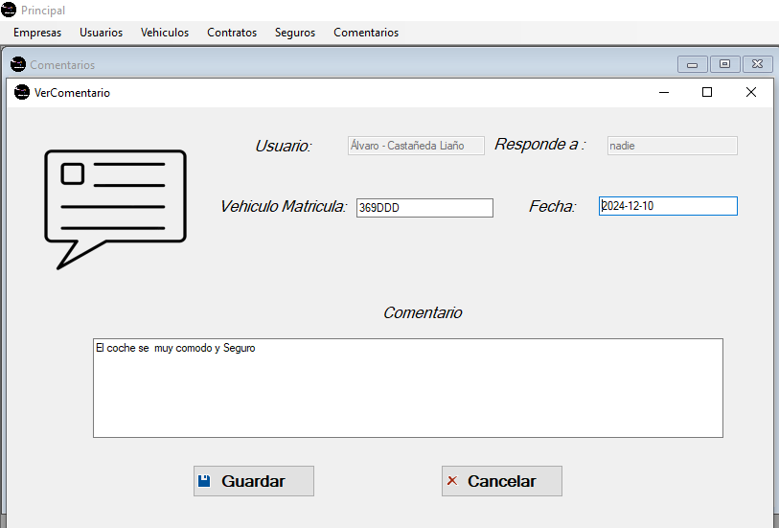

Si se desea modificar la información del comentario, en esta ventana se deben actualizar los campos correspondientes. Una vez realizados los cambios, se debe hacer clic en el botón "Guardar".

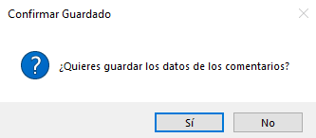Al presionar el botón "Guardar", aparecerá una ventana emergente solicitando la confirmación para guardar los cambios realizados. Si se selecciona la opción "Sí", los cambios se aplicarán y guardarán en el sistema. Si se selecciona la opción "No", los cambios no se guardarán y los datos permanecerán sin alteraciones.

Si solo se desea consultar los datos de los comentarios sin realizar cambios, se puede visualizar la información en esta misma ventana. Para salir, se tiene la opción de hacer clic en "Guardar" si se han realizado cambios y se desea guardarlos, o bien en "Cancelar" si no se desean guardar los cambios y se desea salir sin modificaciones.

###### Eliminar comentario

Para eliminar un comentario lo que se debe hacer es, una vez estando en la ventana donde se visualizan todos los comentarios, debes elegir la que deseas eliminar y debes de darle clic izquierdo para abrir de nuevo el menú.

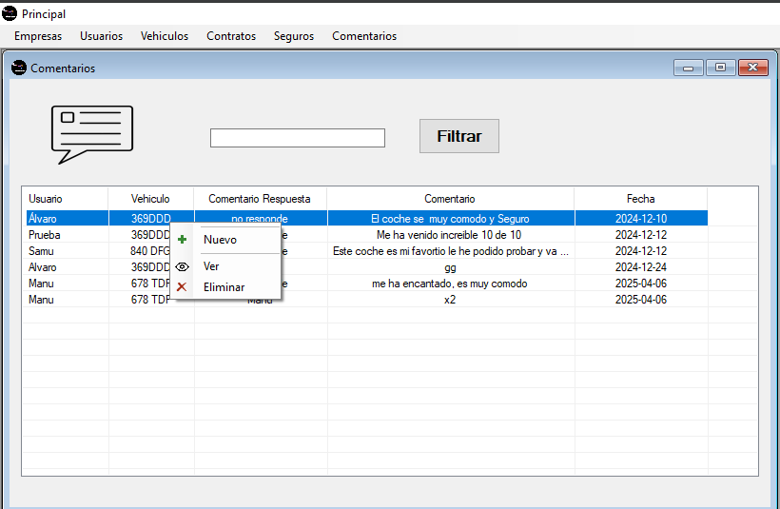

Tan pronto como se abra el menú, se debe seleccionar la opción "Eliminar". Al hacer clic en esta opción, se muestra un mensaje diciendo que si estás seguro de eliminar el comentario.

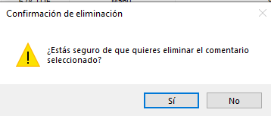Una vez mostrado el mensaje de confirmación, corresponde seleccionar una de las opciones disponibles. En caso de proceder con la eliminación del comentario, deberá seleccionarse la opción "Sí". Si se desea cancelar la operación y conservar el seguro en el sistema, deberá elegirse la opción "No".